

Suriname in Cijfers no. 358/2021-03

Algemeen Bureau voor de Statistiek




November 2021

Prijs per exemplaar Srd 100,00 =

2017-2020
Verkeers - en
Vervoers
Statistieken
Traffic and
Transport
Statistics

Verkeers-
en
Vervoersstatistieken
Traffic
and
Transport statistics
2017-2020
Tabellen / Tables
Suriname in Cijfers no. 358/2021-03

Algemeen Bureau voor de Statistiek

November 2021

Prijs per exemplaar Srd100,00=

Inhoudsopgave / Contents Pagina/

Page
Voorwoord  Verklaring der symbolen  Lijst van afkortingen  Lijst van tabellen  Lijst van grafieken  Inleiding  - Internationaal Personenverkeer  - Wegverkeer  - Waterverkeer en – transport  - Luchtverkeer en – transport  - Communicatie  Bijlage I:  Eerder verschenen publicaties betreffende Verkeers- en Vervoersstatistieken in de serie Suriname in Cijfers en de Statistische Berichten van het ABS (1954 - …)  Bijlage II:  Databronnen | Preface  Explanation of symbols  List of Abbreviations  List of Tables  List of Graphs  Introduction  - International Passenger Traffic  - Road Traffic  - Water Traffic and Transport  - Air Traffic and Transport  - Communication  Appendix I:  Previous publications regarding Traffic and Transport Statistics that were published in the series Suriname in Figures and Statistical Papers of the GBS (1954- …)  Appendix II:  Data Sources

Verklaring der symbolen / Explanation of symbols

. | = gegevens ontbreken / data not available
- | = nul / nil
0 | = minder dan de helft van de gebruikte eenheid /  less than half of the unit used
* | = voorlopig cijfer / provisional figure
# | = gereviseerde cijfers/ revised figures
@  2017 – 2020 | = data is proportioneel verdeeld / data is proportionally  divided  2017 tot en met 2020 / 2017 up to 2020
Algemene opmerking: | Als gevolg van afronding kan het voorkomen dat sommige totalen niet gelijk zijn aan de som van de afzonderlijke cijfers.  Er kunnen mogelijk enkele verschillen zijn als gevolg van de afrondingen van de Indexcijfers.
General remark: | Due to rounding, some totals may not equal the sum of the separate figures.  There may be some differences due to the rounding of the Indices.

Lijst met afkortingen/List of Abbreviations
Aant./Numb. | = Aantal/Number
ABS | = Algemeen Bureau voor de Statistiek / GBS = General Bureau of Statistics
Afd. | = Afdeling/Department
Aug./Aug. | = Augustus/ August
AZP  BMS | = Academisch Ziekenhuis Paramaribo/ Academic Hospital Paramaribo  = Border Management Systeem/ Border Management System
Carib. | = Caraibisch/ Caribbean
d.m.v | = door middel van/by means of
Dec./Dec. | = December/ December
F/F  Feb./Feb. | = Familiebezoek/ Family Visit  = Februari/ February
Inc. | = Incorporation
Ingez. | = Ingezetene / Resident
Jan./Jan. | = Januari/ January
JAP luchthaven  K.M.P. | = Johan Adolf Pengel luchthaven/ Johan Adolf Pengel Airport  = Korps Militaire Politie/ Military Police Force
K.P.S./S.P.F. | = Korps Politie Suriname/Suriname Police Force
MAS  m.n  MMC  neg/nec | = Maritieme Autoriteit Suriname / Maritime Authority Suriname  = met name/ namely  = Mungra Medisch Centrum/ Mungra Medical Centre  = niet eerder genoemd/ not elsewhere classified
N.V. | = Naamloze Vennootschap/Limited Liability Company
Nick. | = Nickerie
Niet-ingez. | = Niet-ingezetenen / Non-Residents
Nov./Nov. | = November/ November
Nrth. Am. | = North American/Nrd America
O/O  Okt./Oct. | = Overige/ Others  = Oktober/ October
Onb. | = Onbekend / Unknown
Ov. | = Overig / Rest of
Ov. Car. Geb. | = Overig Caraibisch gebied / Rest of the Caribbean
Ov. Nrd. Am. | = Overig Noord Amerikaanse/ Rest of North American
Ov. Zd. Am. | = Overig Zuid Amerikaanse / Rest of South American
Par’bo | = Paramaribo
Rest v.d. wereld | = Rest van de wereld/ Rest of the world
S/S  SEH | = Studie/ Study  = Spoed Eisende Hulp/ Spoed Eisende Eerste Hulp/Emergency Aid
Sept./Sept. | = September/ September
SHMS | = Stichting Herkeuringen Motorrij- en voertuigen Suriname/  Foundation for Re-approved Motor -Vehicles Suriname
Zd./Sth. Am. | = Zuid Amerika/South America
STS/STF | = Stichting Toerisme Suriname/ Suriname Tourism Foundation
SURPOST  T/T  TAS | = Surinaams Postbedrijf/ Suriname Postal Office  = Transito/ Transit  = Telecommunicatie Autoriteit Suriname/ Telecommunication Authority  Suriname
t.w.  USA | = te weten/ namely  = United States of America
V/V  Z/B | = Vakantie/ Vacation  = Zaken /Business

Lijst van tabellen |  | List of Tables |  | Pagina/ Page
1. HET INTERNATIONALE  PERSONENVERKEER VIA DE  JAP LUCHTHAVEN |  | 1. THE INTERNATIONAL  PASSENGER TRAFFIC VIA  THE JAP AIRPORT
1.01 | Het jaarlijkse aantal aangekomen en vertrokken personen (inclusief indexcijfers, 2017= 100) via JAP luchthaven 2017 – 2020 |  | Annual number (with indices, 2017= 100) of Arrivals and Departures via JAP Airport 2017 – 2020
1.02a | Het maandelijkse aantal en percentage aangekomen personen via de JAP luchthaven, 2017 – 2020 |  | The Monthly Number and Percentage of Arrivals via the JAP Airport, 2017 – 2020
1.02b | Het maandelijkse aantal en percentage vertrokken personen via de JAP luchthaven, 2017 – 2020  HET INTERNATIONALE PERSONENVERKEER VIA ALLE HAVENS |  | The Monthly Number and Percentage of Departures via the JAP Airport, 2017 – 2020  THE INTERNATIONAL PASSENGER TRAFFIC VIA ALL PORTS
1.03a | Het totale aantal aangekomen niet - ingezetenen naar haven, 2017 – 2020 |  | The Total Number of Non - Resident Arrivals by Port, 2017 – 2020
1.03b | Het percentage aangekomen niet - ingezetenen per haven, 2017 - 2020 |  | The percentage of Non - Resident Arrivals by Port, 2017 – 2020
1.04a  1.04b  1.05a  1.05b | Indexcijfers per haven van het aantal aangekomen niet - ingezetenen, 2016 - 2020 (2017 = 100)  Jaar op jaar Indexcijfers per haven van het aantal aangekomen niet - ingezetenen, 2017 - 2020  Het totale aantal aangekomen personen naar categorie via de JAP luchthaven en South Drain - Nickerie, 2017 – 2020  Het totale aantal aangekomen personen naar categorie via de havens Zorg en Hoop en Albina, 2017 – 2020 |  | Indices of Non - Resident Arrivals by Port, 2017 - 2020 (2017 = 100)  Year to Year Indices of Non - Resident Arrivals by Port , 2017 - 2020  The Total Number of Arrivals by Category via the JAP Airport and South Drain - Nickerie, 2017 - 2020  The Total Number of Arrivals by Category via the Ports Zorg en Hoop and Albina, 2017 - 2020

 | 1.06a  1.06b  1.07a  1.07b  1.08a  1.08b  1.08c  1.08d  1.09a  1.09b  1.10  1.11  1.12  1.13a  1.13b  1.14 |  | Het totale aantal aangekomen personen naar categorie (in percentages) via de JAP luchthaven en South Drain - Nickerie, 2017 – 2020  Het totale aantal aangekomen personen naar categorie (in percentages) via de havens Zorg en Hoop en Albina, 2017 – 2020  Het totale aantal aangekomen personen via alle havens naar categorie, 2017 – 2020  Percentages aangekomen personen via alle havens naar categorie, 2017 – 2020  Het maandelijkse aantal en percentage aangekomen niet - ingezetenen en ingezetenen via alle havens in 2017  Het maandelijkse aantal en percentage aangekomen niet - ingezetenen en ingezetenen via alle havens in 2018  Het maandelijkse aantal en percentage aangekomen niet - ingezetenen en ingezetenen via alle havens in 2019  Het maandelijkse aantal en percentage aangekomen niet - ingezetenen en ingezetenen via alle havens, 2020  Het maandelijkse percentage aangekomen niet - ingezetenen via alle havens, 2017 – 2020  Het maandelijkse percentage aangekomen ingezetenen via alle havens 2017 – 2020  Het totale aantal en percentage aangekomen niet - ingezetenen via alle havens naar geslacht, 2017 - 2020  Het totale aantal en percentage aangekomen niet - ingezetenen via alle havens naar regio van residentie, 2017 – 2020  Het totale aantal en percentage aangekomen personen via alle havens naar maand, 2017 – 2020  Het aantal en percentage aangekomen personen naar geslacht, 2017 – 2020  Het aantal en percentage vertrokken personen naar geslacht, 2017 - 2020  Het jaarlijkse aantal aangekomen en vertrokken personen naar nationaliteit, 2017 – 2020 |  |  |  |  |  | The Total Number of Arrivals by Category (in percentages) via the JAP Airport and South Drain - Nickerie, 2017 - 2020  The Total Number of Arrivals by Category (in percentages) via the Ports Zorg en Hoop and Albina, 2017 - 2020  The Total Number of Arrivals via all Ports by Category, 2017 - 2020  Percentages of Arrivals via all Ports by Category, 2017 – 2020  The Monthly Number and Percentage of Non - Resident and Resident Arrivals via all Ports in 2017  The Monthly Number and Percentage of Non - Resident and Resident Arrivals via all Ports in 2018  The Monthly Number and Percentage of Non - Resident and Resident Arrivals via all Ports in 2019  The Monthly Number and Percentage of Non - Resident and Residents Arrivals via all Ports, 2020  The Monthly Percentage of Non - Resident Arrivals via all Ports, 2017 - 2020  The Monthly Percentage of Resident Arrivals via all Ports, 2017 – 2020  The Total Number and Percentage of Non - Resident Arrivals via all Ports by Sex, 2017 – 2020  The Total Number and Percentages of Non - Resident Arrivals via all Ports by Region of Residence, 2017 – 2020  The Total Number and Percentages of Arrivals via all Ports by Month, 2017 – 2020  The Number and Percentage of Arrivals by Sex, 2017 – 2020  The Number and Percentage of Departures by Sex, 2017 – 2020  The Annual number of Arrivals and Departures by Nationality 2017 – 2020
HET INTERNATIONALE  PERSONENVERKEER VIA  SOUTH DRAIN – NICKERIE |  |  |  |  |  | THE INTERNATIONAL  PASSENGER TRAFFIC VIA  SOUTH DRAIN – NICKERIE
1.15  1.16 |  | Aantal en indexcijfers van aangekomen en vertrokken personen via South Drain - Nickerie, 2017 – 2020  Het maandelijkse aantal en percentage aangekomen personen via South Drain - Nickerie, 2017 – 2020 |  |  |  |  |  | Number and Indices of Arrivals and Departures via South Drain - Nickerie, 2017 – 2020  The Monthly Number and Percentage of Arrivals via South Drain - Nickerie, 2017 – 2020
1.17 |  | Het maandelijkse aantal en percentage vertrokken personen via South Drain - Nickerie, 2017 – 2020 |  |  |  |  |  | The Monthly Number and Percentage of Departures via South Drain - Nickerie, 2017 – 2020
1.18 |  | Het totale aantal en percentage aangekomen personen via South Drain – Nickerie naar leeftijdsklasse, 2017 – 2020 |  |  |  |  |  | The Total Number and Percentage of Arrivals via South Drain - Nickerie  by Age Group, 2017 – 2020
1.19 |  | Het totale aantal en percentage vertrokken personen via South Drain - Nickerie naar leeftijdsklasse, 2017 – 2020 |  |  |  |  |  | The Total Number and Percentage of Departures via South Drain - Nickerie by Age Group, 2017 – 2020
1.20 |  | Het totale aantal en percentage aangekomen personen via South Drain - Nickerie naar geslacht, 2017 – 2020 |  |  |  |  |  | The Total Number and Percentage of Arrivals via South Drain - Nickerie by Sex, 2017 – 2020
1.21 |  | Het totale aantal en percentage vertrokken personen via South Drain -Nickerie naar geslacht, 2017 – 2020 |  |  |  |  |  | The Total Number and Percentage of Departures via South Drain - Nickerie by Sex, 2017 – 2020
1.22 |  | Het totale aantal en percentage aangekomen voertuigen via South Drain – Nickerie, 2017 – 2020 |  |  |  |  |  | The Total Number and Percentage of Arrived means of Transportation via South Drain – Nickerie, 2017 – 2020
1.23 |  | Het totale aantal en percentage vertrokken voertuigen via South Drain – Nickerie, 2017 – 2020 |  |  |  |  |  | The Total Number and Percentage of Departed means of Transportation via South Drain - Nickerie 2017 – 2020
1.24 |  | Het totale aantal en percentage aangekomen personen via South - Drain Nickerie naar soort Ticket, 2017 – 2020 |  |  |  |  |  | The Total Number and Percentage of Arrivals via South Drain - Nickerie by Type of Ticket, 2017 – 2020
1.25 |  | Het totale aantal en percentage vertrokken personen via South Drain - Nickerie naar soort Ticket, 2017 – 2020 |  |  |  |  |  |  | The Total Number and Percentage of Departures via South Drain - Nickerie by Type of Ticket, 2017 – 2020
1.26 |  | Het totale aantal en percentage aangekomen personen via South Drain - Nickerie naar nationaliteit, 2017 – 2020 |  |  |  |  |  |  | The Total Number and Percentage of Arrivals via South Drain - Nickerie by Nationality, 2017 – 2020
1.27  1.28 |  | Het totale aantal en percentage vertrokken personen via South Drain - Nickerie naar nationaliteit, 2017 –2020  Het totale aantal en percentage aangekomen personen met de Surinaamse en/of Guyanese nationaliteit via South Drain - Nickerie, 2017 – 2020 |  |  |  |  |  |  | The Total Number and Percentage of Departures via South Drain - Nickerie by Nationality, 2017 – 2020  The Total Number and Percentage of Arrivals with the Surinamese and/or Guyanese Nationality via South Drain - Nickerie, 2017 – 2020
2. WEGVERKEER EN -  TRANSPORT |  |  |  | 2. ROAD TRAFFIC AND  TRANSPORT
2.01 |  | Het totale aantal verzekerde motorrij- en voertuigen naar soort, 2017 - 2020 |  |  |  |  |  |  | The Total Number of Insured Motor -Vehicles by Kind, 2017 – 2020
2.02 |  | Het totale aantal verzekerde motorrij- en voertuigen naar serie, 2017 - 2020 |  |  |  |  |  |  | The Total Number of Insured Motor-Vehicles by Serie, 2017 – 2020
2.03 |  | Het totale aantal herkeurde en voor de eerste keer goedgekeurde motorrij- en voertuigen naar soort, 2017 – 2020 |  |  |  |  |  |  | The Total Number of Re-approved and First-Time-Approved Motor-Vehicles by Kind, 2017 – 2020
2.04 |  | Het totale aantal voor de eerste keer goedgekeurde motorrij- en voertuigen naar soort, 2017 - 2020 |  |  |  |  |  |  | The Total Number of First -Time -Approved Motor-Vehicles by Kind, 2017 – 2020
2.05  2.06  2.07a  2.07b  2.08a  2.08b |  | Het totale aantal ten gevolge van verkeersongevallen overleden personen per distrikt, 2017 - 2020  Het totale aantal ten gevolge van verkeersongevallen overleden personen naar geslacht en distrikt, 2017 – 2020  Het totale aantal ten gevolge van verkeersongevallen overleden personen naar type verkeers-deelnemer en geslacht, 2017 – 2020  Het totale aantal ten gevolge van verkeersongevallen overleden personen naar type verkeers-deelnemer en geslacht, 2017 – 2020  Het totale aantal ten gevolge van verkeersongevallen overleden personen naar leeftijdsklasse, 2017 – 2020  Het totale aantal en percentage ten gevolge van verkeersongevallen overleden personen naar leeftijdsklasse, 2017 – 2020 |  |  |  |  |  |  | The Total Number of Deceased Persons, due to Traffic Accidents, per District, 2017 – 2020  The Total Number of Deceased Persons, due to Traffic Accidents, by Sex and District, 2017 – 2020  The Total Number of Deceased Persons, due to Traffic Accidents by Type of Traffic participant and Sex, 2017 – 2020  The Total Number of Deceased Persons, due to Traffic Accidents by Type of Traffic participant and Sex, 2017 – 2020  The Total Number of Deceased Persons, due to Traffic Accidents by Age Group, 2017 – 2020  The Total Number and Percentages of Deceased Persons, due to Traffic Accidents by Age Group, 2017 – 2020
2.09 | Het totale aantal en percentage ten gevolge van verkeersongevallen overleden personen naar etniciteit, 2017 – 2020 |  | The Total Number and Percentages of Deceased Persons, due to Traffic Accidents by Ethnicity, 2017 – 2020
2.10  2.11  2.12  2.13a | Het totale aantal en percentage ten gevolge van verkeersongevallen overleden personen naar type verkeersdeelnemer, 2017 – 2020  Het totale aantal ten gevolge van verkeersongevallen overleden personen naar plaats van overlijden, 2017 – 2020  Het totale aantal ten gevolge van  verkeersongevallen overleden personen naar oorzaak van het ongeval, 2017 – 2020  Het aantal ten gevolge van verkeers-ongevallen overleden personen per maand, 2017 – 2020 |  | The Total Number and Percentage of Deceased Persons, due to Traffic Accidents by Type of Traffic Participant, 2017 – 2020  The Total Number of Deceased Persons, due to traffic Accidents by Place of death, 2017 – 2020  The Total Number of Deceased  Persons, due to Traffic Accidents by  Cause of the Accident, 2017 – 2020  The Number of Deceased Persons, due to Traffic Accidents per Month, 2017 – 2020
2.13b  2.13c  2.13d  2.14  2.15  2.16  2.17  2.18  2.19  2.20  2.21  2.22  2.23  2.24  2.25  2.26  2.27  3.01a  3.01b  3.02  3.03  3.04  3.05  3.06a  3.06b  3.07  3.08 | Het aantal ten gevolge van verkeersongevallen overleden personen, in percentages per maand, 2017 – 2020  Het aantal ten gevolge van verkeersongevallen overleden personen gestandaardiseerd naar maand, 2017 – 2020  Het gestandaardiseerde aantal ten gevolge van verkeersongevallen overleden personen, in percentages per maand, 2017 – 2020  Het totale aantal bij de Spoed Eisende Hulp van het AZP aangemelde personen vanwege verkeersongevallen, 2017 – 2020  Het totale aantal en percentage vanwege verkeersongevallen bij de Spoed Eisende Hulp van het AZP aangemelde personen naar geslacht, 2017 – 2020  Het totale aantal en percentage vanwege verkeersongevallen bij de Spoed Eisende Hulp van het AZP aangemelde personen naar leeftijdsklasse, 2017 – 2020  Het totale aantal en percentage vanwege verkeersongevallen bij de Spoed Eisende Hulp van het AZP aangemelde personen naar type verkeersdeelnemer, 2017 – 2020  Het aantal vanwege verkeersongevallen bij de Spoed Eisende hulp van het AZP opgenomen personen naar type verkeersdeelnemer 2017 – 2020  Het totale aantal en percentage vanwege verkeersongevallen bij de Spoed Eisende Hulp van het AZP opgenomen personen naar geslacht, 2017 – 2020  Het totale aantal registraties bij het AZP als gevolg van verkeersongevallen naar status en geslacht, 2017 – 2020  Het totale aantal bij het MMC vanwege verkeersongevallen aangemelde – en gehospitaliseerde personen, 2017 – 2020  Het totale aantal en percentage vanwege verkeersongevallen bij de Spoed Eisende Hulp van het MMC aangemelde personen naar leeftijdsklasse, 2017 – 2020  Het aantal en percentage vanwege verkeersongevallen bij de Spoed Eisende Hulp van het MMC aangemelde personen naar geslacht, 2017 – 2020  Het aantal en percentage vanwege verkeersongevallen bij de Spoed Eisende Hulp van het MMC gehospitaliseerde personen naar leeftijdsklasse, 2017 – 2020  Het aantal en percentage vanwege verkeersongevallen bij de Spoed Eisende Hulp van het MMC gehospitaliseerde personen naar geslacht, 2017 – 2020  Het totale aantal bruggen per distrikt en naar soort materiaal per eind 2020  De lengte van het wegennet ( in km) per distrikt en soort wegdek per eind 2020  3. WATERVERKEER EN -  TRANSPORT  De totale hoeveelheid ingevoerde vracht via de internationale scheepvaart naar havenplaats (x1.000 ton), 2017 – 2020  De totale hoeveelheid uitgevoerde vracht via de internationale scheepvaart naar havenplaats (x1.000 ton), 2017 – 2020  De totale hoeveelheid ingevoerde vracht via de internationale scheepvaart naar havenplaats (x 1.000 ton), 2017 - 2020  De totale hoeveelheid uitgevoerde vracht via de internationale scheepvaart naar havenplaats (x 1.000 ton), 2017 - 2020  Het totale aantal aangemeerde schepen naar havenplaats, 2017 – 2020  Het maandelijkse aantal aangemeerde schepen, 2017 – 2020  Het maandelijkse aantal aangemeerde schepen naar havenplaats, 2017 – 2018  Het maandelijkse aantal aangemeerde schepen naar havenplaats, 2019 – 2020  Het totale aantal en percentage aangemeerde schepen via alle havens naar nationaliteit, 2017 – 2020  Het totale aantal en percentage aangemeerde schepen naar land/regio van voorlaatste havenplaats, 2017 – 2020 |  | T  The number of Deceased Persons, due to Traffic Accidents in percentages per Month, 2017 – 2020  The Number of Deceased Persons, due to Traffic Accidents Standardized by Month, 2017 – 2020  The Standardized Number of Deceased Persons, due to Traffic Accidents, in percentages per Month, 2017 – 2020  The Total Number of Persons signed up at the Emergency Room of the AZP due to Traffic Accidents, 2017 – 2020  The Total Number and Percentages of Persons signed up at the Emergency Room of the AZP, due to Traffic Accidents, by Sex, 2017 – 2020  The Total Number and Percentage of persons signed up at the Emergency room of the AZP, due to Traffic accidents, by Age Group, 2017 – 2020  The Total number and Percentages of Persons signed up at the Emergency Room of the AZP, due to Traffic Accidents, by Type of Traffic Participant, 2017 – 2020  The Total number of Persons Hospitalized at the Emergency Room of the AZP, due to Traffic Accidents, by Type of Traffic Participant, 2017 – 2020  The Total Number and Percentage of Persons Hospitalized at the Emergency Room of the AZP, due to Traffic Accidents, by Sex, 2017 – 2020  The Total Number of Registrations at the AZP due to Traffic Accidents, by Status and Sex, 2017 – 2020  The Total Number of Persons Signed up  and Hospitalized at MMC, due to Traffic  Accidents, 2017 – 2020  The Total Number and Percentage of  Persons Signed up at the Emergency  Room of the MMC, due to Traffic  Accidents, by Age Group, 2017 – 2020  The Number and Percentage of Persons Signed up at the Emergency Room of  the MMC, due to Traffic Accidents, by Sex, 2017 – 2020  The Number and Percentage of persons  Hospitalized at the Emergency Room of  the MMC, due to Traffic Accidents, by Age Group, 2017 – 2020  The Number and Percentage of Persons Hospitalize at the Emergency Room of  the MMC, due to Traffic Accidents, by Sex, 2017 – 2020  The Total Number of Bridges by District and by Kind of Material per end 2020  Total Length of the Road System (in km) by District and Kind of Pavement at the end of 2020  3. WATER TRAFFIC AND  TRANSPORT  The Total Quantity of Imported Freight  via the International Navigation by  Harbour Place (x 1,000 ton), 2017 – 2020  The total Quantity of Exported Freight via the International Navigation by Harbour Place (x 1,000 ton), 2017 – 2020  The total Quantity of Imported Freight via the International Navigation by Harbour Place (x 1,000 ton), 2017 - 2020  The total Monthly Quantity of Exported Freight via International Navigation by Harbour Place (x 1,000 ton), 2017 – 2020  The Total Number of Ships Docked by Harbour Place, 2017 – 2020  The Monthly Number of Ships Docked, 2017 – 2020  The Monthly Number of Ships Docked by Harbour Place, 2017 – 2018  The Monthly Number of Ships Docked by Harbour Place, 2019 – 2020  The Total Number and Percentage of Ships Docked via all Harbours by Nationality, 2017 – 2020  The Total Number and Percentage of Ships Docked by Country/Region of Penultimate Harbour Place, 2017 – 2020
3.09a  3.10a  3.10b  3.11a  3.11b  4.01  4.02  4.03  5.01  5.02  5.03a  5.03b  5.04  5.05a  5.05b  5.06a  5.06b | Het totale aantal en percentage vertrokken schepen naar land/regio van eerstvolgende havenplaats, 2017 – 2020  Het totale aantal aangemeerde schepen naar regio van voorlaatste havenplaats, 2017 – 2020  Het totale percentage aangemeerde schepen naar regio van voorlaatste havenplaats, 2017 – 2020  Het totale aantal vertrokken schepen naar regio van eerstvolgende havenplaats, 2017 – 2020  Het totale percentage vertrokken schepen naar regio van eerstvolgende havenplaats, 2017 – 2020  4. LUCHTVERKEER EN-  TRANSPORT  Het maandelijkse aantal aangekomen vluchten via de JAP luchthaven, 2017 – 2020  Het maandelijkse aantal vertrokken vluchten via de JAP luchthaven, 2017 – 2020  Maandelijkse vluchten via de JAP luchthaven, 2017 – 2020  5. COMMUNICATIE  Het totale aantal mobiele en vaste telefoon aansluitingen, 2017 – 2020  Ontvangen en Verzonden luchtpost (x 1.000 kg) naar soort via SURPOST, 2017 – 2020  Ontvangen brieven per luchtpost (in kg) naar land/regio, 2017 – 2020  Verzonden brieven per luchtpost (in kg) naar land/regio, 2017 – 2020  Het totale aantal radio – en televisiestations per distrikt 2020  OperationeleTelevisie Stations in Suriname, 2019  Operationele Televisiestations, 2020  Operationele Radio Stations in Suriname, 2019  Operationele Radio omroep stations 2020 |  | The Total Number and Percentage of Ships Sailed by Country/Region of Next Harbour Place, 2017 – 2020  The Total Number of Ships Docked by Region of Penultimate Harbour Place, 2017 – 2020  The Total Percentage of Ships Docked by Region of penultimate Harbour Place, 2017 – 2020  The Total Number of Ships Sailed by Region of Next Harbour Place, 2017 – 2020  The total Percentage of Ships Sailed by Region of Next Harbour Place, 2017 – 2020  4. AIR TRAFFIC AND TRANSPORT  The Monthly Number of Arrived flights via JAP Airport, 2017 – 2020  The Monthly Number of Departed flights via JAP Airport, 2017 – 2020  Monthly Number of Flights via the JAP Airport, 2017 – 2020  5. COMMUNICATION  The Total Number of Mobile and Main  (fixed) Telephone lines, 2017 – 2020  Received and Dispatched Airmail (x 1,000 kg) by Type via SURPOST, 2017 – 2020  Letters Received through Airmail (in Kg) by Country/Region, 2017 – 2020  Letters Dispatched through Airmail (in Kg) by Country/Region, 2017 – 2020  The total number of radio and television stations per district 2020  Operational Televisionstation, 2019  Operational Televisionstations, 2020  Operational Radio stations in Suriname, 2019  Operational Radio broadcasting stations 2020

HET INTERNATIONALE PERSONENVERKEER VIA DE JAP LUCHTHAVEN

THE INTERNATIONAL PASSENGER TRAFFIC VIA JAP AIRPORT

Tabel 1.01: Het jaarlijkse aantal aangekomen en vertrokken personen (inclusief indexcijfers, 2017= 100)

via JAP luchthaven 2017 – 2020

Table 1.01: Annual number (with indices, 2017= 100) of Arrivals and Departures via JAP Airport 2017 – 2020

Jaar/Year | JAP Luchthaven/ JAP Airport
Jaar/Year | Aankomst/ Arrival |  |  | Vertrek/ Departures
Jaar/Year | Aantal/Number | Index | Jaar op jaar/Year to year Index | Aantal/Number | Index | Jaar op jaar/Year to year Index
2017  2018  2019  2020 | 220,983  224,261  269,981  74,268 | 100  101.5  122.2  33.6 | 100  101.5  120.4  27.5 | 226,362  229,192  259,018  83,069 | 100  101.3  114.4  36.7 | 100  101.3  113  32.1
Bron: NV Luchthavenbeheer/ Source: Airport Management
Opmerking/ Remark: mogelijke afrondingsverschillen van de Indexcijfers/ Possible rounding differences of the Indices

Grafiek 1: Het totale aantal aangekomen en vertrokken personen via JAP luchthaven, 2017 – 2020
Graph 1: The Total Number of Arrivals and Departures via JAP Airport, 2017 – 2020

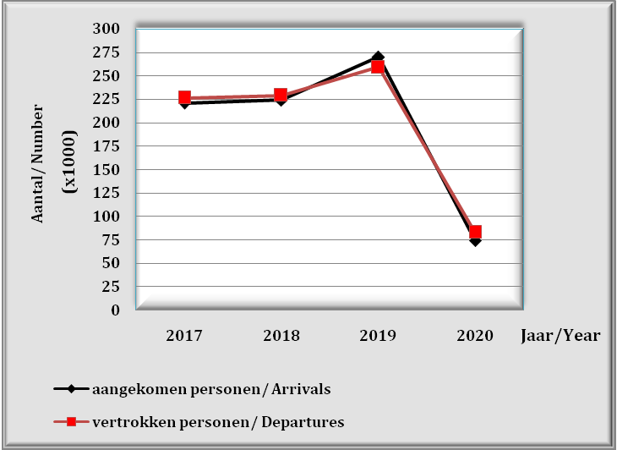

Tabel 1.02a: Het maandelijkse aantal en percentage aangekomen personen via de JAP luchthaven, 2017 – 2020
Table 1.02a: The Monthly Number and Percentage of Arrivals via the JAP Airport, 2017 – 2020

Maand/  Month | 2017 |  | 2018 |  | 2019 |  | 2020
Maand/  Month | Aantal/ Number | % | Aantal/ Number | % | Aantal/ Number | % | Aantal/ Number | %
Jan | 16,813 | 7.6 | 17,216 | 7.7 | 17,871  16,019 | 6.6 | 23,954 |  |  |  | 32.3
Feb | 15,957 | 7.2 | 16,603 | 7.4 | 17,871  16,019 | 6.0 | 24,373 |  |  |  | 32.8
Mrt | 16,550 | 7.5 | 16,934 | 7.6 | 17,283 | 6.4 | 11,404 |  |  |  | 15.4
Apr | 18,771 | 8.5 | 18,995 | 8.5 | 18,670 | 6.9 | 485 |  |  |  | 0.7
Mei | 15,779 | 7.1 | 15,611 | 7.0 | 19,476 | 7.2 | 807 |  |  |  | 1.1
Juni | 15,185 | 6.9 | 15,545 | 6.9 | 19,548 | 7.3 | 650 |  |  |  | 0.9
Juli | 22,003 | 10.0 | 21,582 | 9.6 | 26,037 | 9.6 | 1,164 |  |  |  | 1.6
Aug | 18,988 | 8.6 | 19,710 | 8.8 | 25,421 | 9.4 | 1,357 |  |  |  | 1.8
Sept | 21,203 | 9.6 | 22,546 | 10.1 | 27,609 | 10.2 | 1,723 |  |  |  | 2.3
Okt | 21,021 | 9.5 | 20,608 | 9.2 | 26,256 | 9.7 | 1,955 |  |  |  | 2.6
Nov | 17,588 | 8.0 | 18,438 | 8.2 | 25,835 | 9.6 | 2,704 |  |  |  | 3.6
Dec | 21,125 | 9.6 | 20,473 | 9.1 | 29,956 | 11.1 | 3,692 |  |  |  | 5.0
Totaal/Total | 220,983 | 100 | 224,261 | 100 | 269,981 | 100 | 74,268 |  |  |  | 100
Bron/Source: N.V. Luchthavenbeheer / Airport Management

Tabel 1.02b: Het maandelijkse aantal en percentage vertrokken personen via de JAP luchthaven, 2017 – 2020
Table 1.02b: The Monthly Number and Percentage of Departures via the JAP Airport, 2017 – 2020

Maand/Month | 2017 |  | 2018 |  | 2019 |  | 2020
Maand/Month | Aantal/ Number | % | Aantal/ Number | % | Aantal/ Number | % | Aantal/ Number | %
Jan | 21,956 | 9.7 | 19,766 | 8.6 | 19,807 | 7.6 | 25,101 | 30.2
Febr | 16,195 | 7.1 | 16,433 | 7.2 | 16,287 | 6.3 | 20,892 | 25.2
Mrt | 17,308 | 7.6 | 20,910 | 9.1 | 17,911 | 6.9 | 17,108 | 20.6
Apr | 20,584 | 9.1 | 19,150 | 8.4 | 21,308 | 8.2 | 670 | 0.8
Mei | 17,796 | 7.9 | 18,488 | 8.1 | 20,410 | 7.9 | 992 | 1.2
Juni | 15,660 | 6.9 | 15,654 | 6.8 | 19,373 | 7.5 | 1,962 | 2.4
Juli | 19,157 | 8.5 | 19,280 | 8.4 | 22,993 | 8.9 | 2,542 | 3.1
Aug | 24,372 | 10.8 | 23,522 | 10.3 | 29,487 | 11.4 | 2,652 | 3.2
Sept | 21,928 | 9.7 | 22,802 | 9.9 | 25,038 | 9.7 | 3,015 | 3.6
Okt | 17,228 | 7.6 | 17,937 | 7.8 | 20,621 | 7.9 | 2,695 | 3.2
Nov | 16,874 | 7.5 | 16,540 | 7.2 | 22,034 | 8.5 | 2,196 | 2.6
Dec | 17,304 | 7.6 | 18,710 | 8.2 | 23,749 | 9.2 | 3,244 | 3.9
Totaal/Total | 226,362 | 100 | 229,192 | 100 | 259,018 | 100 | 83,069 | 100

Bron/Source: N.V. Luchthavenbeheer / Airport Management

Grafiek 2: Het maandelijkse aantal aangekomen personen via de JAP luchthaven, 2017 – 2020
Graph 2: The Monthly Number of Arrivals via the JAP Airport, 2017 – 2020

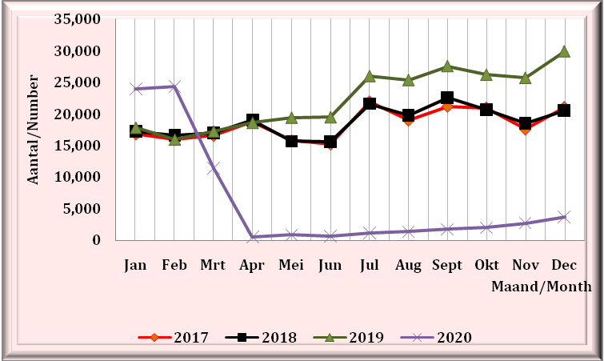

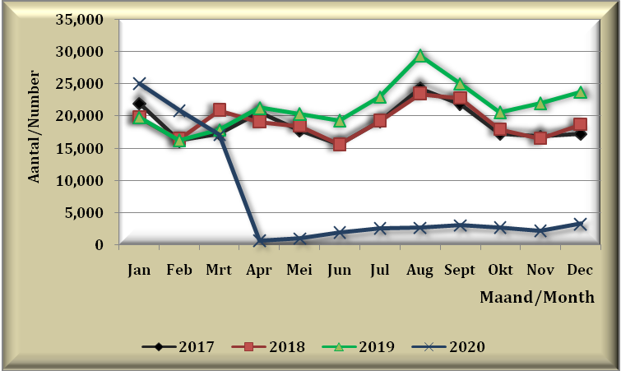
Grafiek 3: Het maandelijkse aantal vertrokken personen via de JAP luchthaven, 2017 – 2020
Graph 3: The Monthly Number of Departures via the JAP Airport, 2017 – 2020

HET INTERNATIONALE PERSONENVERKEER VIA ALLE HAVENS

THE INTERNATIONAL PASSENGER TRAFFIC VIA ALL PORTS

Tabel 1.03a: Het totale aantal aangekomen niet- ingezetenen naar haven, 2017 – 2020⁽¹⁾
Table 1.03a: The Total Number of Non- Resident Arrivals by Port, 2017 – 2020⁽¹⁾

Jaar/  Year | Haven/ Port
Jaar/  Year | JAP Luchthaven  /  JAP Airport | South- Drain - Nickerie | Vliegveld Zorg en Hoop  /  Airport Zorg en Hoop | Albina | Totaal/
 |  |  |  |  | Total
2017 | 166,079 | 40,815 | 4,036 | 44,986 | 255,916
2018 | 167,362 | 47,646 | 4,206 | 55,541 | 274,755
2019 | . | . | . | . | 216,025
2020 | 55,826 | 2,859 | 892 | 5,847 | 66,030
Bron: Korps Militaire Politie / Military Police Corps
Noot 1/Note 1: Voor de jaren 2017- 2020 is data van post Hoofdkwartier MP proportioneel verdeeld onder de 4 havens/
For the years 2017-2020 data from the Headquarters of the MP is proportionally divided among the 4 Ports
Noot 2/ Note 2: Vanwege technische omstandigheden had de bron de gedetaileerde data van het jaar 2019 niet beschikbaar, slechts het
Totaal aantal van ALLE havens/ Due to technical circumstances, the source did not have the detailed data of the
year 2019 available, only the Total number of ALL ports

Grafiek 4: Het totale aantal aangekomen niet – ingezetenen via de JAP Luchthaven, 2017 – 2020
Graph 4: The Total Number of Non - Resident Arrivals via the JAP Airport, 2017 – 2020

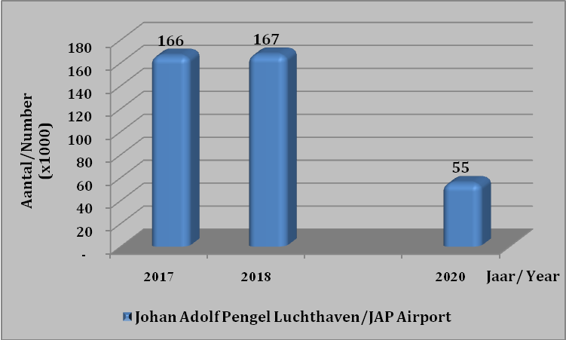
(Idem noot 2 / \Note 2)

Tabel 1.03b: Het percentage aangekomen niet – ingezetenen per haven, 2017 – 2020
Table 1.03b: The percentage of Non - Resident Arrivals by Port, 2017 – 2020

Jaar/  Year | Haven/ Port
Jaar/  Year | JAP  Luchthaven/  JAP  Airport | South- Drain -  Nickerie | Vliegveld Zorg | Albina | Totaal/  Total
Jaar/  Year | JAP  Luchthaven/  JAP  Airport | South- Drain -  Nickerie | en Hoop/ | Albina | Totaal/  Total
Jaar/  Year | JAP  Luchthaven/  JAP  Airport | South- Drain -  Nickerie | Airport Zorg | Albina | Totaal/  Total
Jaar/  Year | JAP  Luchthaven/  JAP  Airport | South- Drain -  Nickerie | en Hoop | Albina | Totaal/  Total
2017 | 64.9 | 15.9 | 1.6 | 17.6 | 100
2018 | 60.9 | 17.3 | 1.5 | 20.2 | 100
2019 | . | . | . | . | 100
2020 | 84.5 | 4.3 | 1.4 | 8.9 | 100
Bron: Korps Militaire Politie / Military Police Corps
( Idem noot 1 / note 1)

Tabel 1.04a: Indexcijfers per haven van het aantal aangekomen niet - ingezetenen, 2017 – 2020 (2017 = 100)
Table 1.04a: Indices of Non - Resident Arrivals by Port, 2017 – 2020 (2017 = 100)

Jaar/ | Haven/ Port
Year | JAP  Luchthaven/  JAP  Airport | South- Drain -  Nickerie | Vliegveld Zorg  en Hoop/ | Albina | Totaal/  Total
 | JAP  Luchthaven/  JAP  Airport | South- Drain -  Nickerie | Airport Zorg  en Hoop | Albina | Totaal/  Total
2017 | 100 | 100 | 100 | 100 | 100
2018 | 101 | 117 | 104 | 123 | 107
2019 | . | . | . | . | 107
2020 | 34 | 7 | 22 | 13 | 26
Bron: Korps Militaire Politie / Military Police Corps
(Idem noot 2 / \Note 2)

Tabel 1.04b: Jaar op jaar Indexcijfers per haven van het aantal aangekomen niet - ingezetenen, 2017 – 2020
Table 1.04b: Year to Year Indices of Non - Resident Arrivals by Port, 2017 – 2020

Jaar/  Year | Haven/ Port
Jaar/  Year | JAP  Luchthaven/  JAP  Airport | South- Drain -  Nickerie | Vliegveld Zorg  en Hoop/  Airport Zorg  en Hoop | Albina | Totaal/  Total
2017 | 100 | 100 | 100 | 100 | 100
2018 | 101 | 117 | 104 | 123 | 107
2019 | . | . | . | . | 100
2020 | . | . | . | . | 24
Bron: Korps Militaire Politie / Military Police Corps
(Idem noot 2 / \Note 2)
(*)Het voorafgaande jaar = 100)/The previous year = 100)

Grafiek 5: Het totale aantal aangekomen niet - ingezetenen naar haven, 2017 – 2020
Graph 5: The Total Number of Non - Resident Arrivals by Port, 2017 – 2020

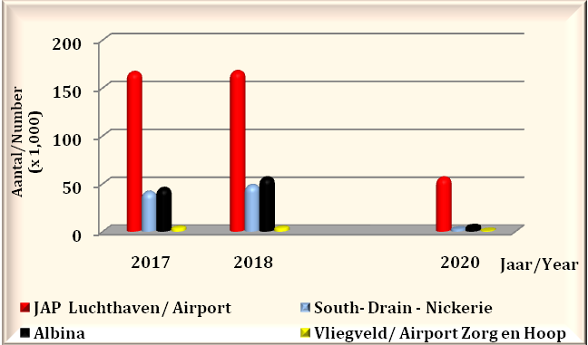
(Idem noot 2 / \Note 2)

Tabel 1.05a: Het totale aantal aangekomen personen naar categorie via de JAP luchthaven en

South Drain - Nickerie, 2017 – 2020
Table 1.05a: The Total Number of Arrivals by Category via the JAP Airport and South Drain - Nickerie, 2017 – 2020

Jaar/  Year | Haven/ Port
Jaar/  Year | JAP Luchthaven/ Airport |  |  | South Drain - Nickerie
Jaar/  Year | Ingezetenen/ Residents | Niet – ingezetenen/ Non - Residents | Totaal/ Total | Ingezetenen/  Residents | Niet – ingezetenen/ Non - Residents | Totaal/  Total
2017 | 51,114 | 166,079 | 217,193 | 4,300 | 40,815 | 45,115
2018 | 51,128 | 167,362 | 218,490 | 4,082 | 47,646 | 51,728
2019 | . | . | . | . | . | .
2020 | 9,474 | 55,978 | 65,451 | 587 | 3,011 | 3,597
Bron :Korps Militaire Politie / Military Police Corps
(idem noot 1/ note 1)

Tabel 1.05b: Het totale aantal aangekomen personen naar categorie via de havens Zorg en Hoop en Albina, 2017 – 2020

Table 1.05b: The Total Number of Arrivals by Category via the Ports Zorg en Hoop and Albina, 2017 – 2020

Jaar/  Year | Haven/ Port
Jaar/  Year | Zorg en Hoop |  |  | Albina
Jaar/  Year | Ingezetenen/ Residents | Niet – Ingezetenen/ Non - Residents | Totaal/ Total | Ingezetenen/  Residents | Niet – Ingezetenen/ Non - Residents | Totaal/ Total
2017 | 1,270 | 4,036 | 5,306 | 826 | 44,986 | 46,644
2018 | 1,046 | 4,206 | 5,252 | 1,443 | 55,541 | 57,775
2019 | . | . | . | . | . | .
2020 | 198 | 1,044 | 1,241 | 544 | 5,999 | 6,542
Bron: Korps Militaire Politie / Military Police
(idem noot 1en 2/ note 1 and 2)

Grafiek 6: Het totale aantal aangekomen personen naar haven, 2017 – 2020
Graph 6: The Total Number of Arrivals by Port, 2017 – 2020

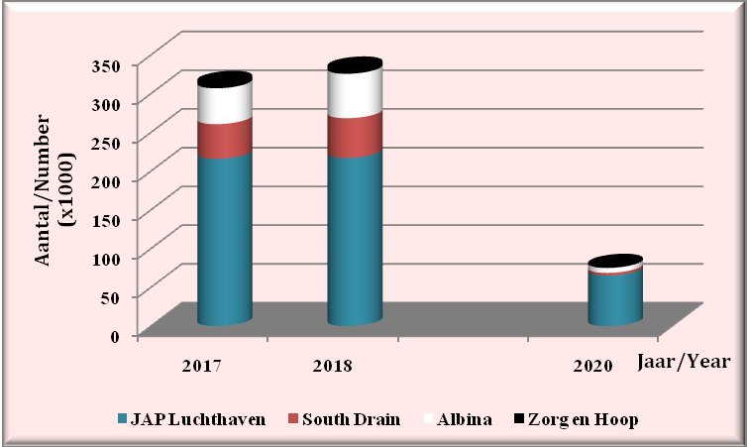

(Idem noot 2 / \Note 2)

Tabel 1.06a: Het totale aantal aangekomen personen naar categorie (in percentages) via de JAP luchthaven en

South Drain - Nickerie, 2017 – 2020
Table 1.06a: The Total Number of Arrivals by Category (in Percentages) via the JAP Airport and
South Drain - Nickerie, 2017 – 2020

Jaar/  Year | Haven/ Port
Jaar/  Year | JAP Luchthaven/Airport |  |  | South Drain - Nickerie
Jaar/  Year | Ingezetenen/ Residents | Niet – Ingezetenen/ Non - Residents | Totaal/ Total | Ingezetenen/  Residents | Niet – ingezetenen/ Non - Residents | Totaal/ Total
2017 | 23.5 | 76.5 | 100 | 3.6 | 96.4 | 100
2018 | 23.4 | 76.6 | 100 | 4.4 | 95.6 | 100
2019 | . | . | . | . | . | .
2020 | 14.5 | 85.5 | 100 | 16.3 | 83.7 | 100
Bron: Korps Militaire Politie / Military Police Corps
(Idem noot 2 / \Note 2)

Tabel 1.06b: Het totale aantal aangekomen personen naar categorie (in percentages) via de havens
Zorg en Hoop en Albina, 2017 – 2020
Table 1.06b: The Total Number of Arrivals by Category (in Percentages) via the Ports
Zorg en Hoop and Albina, 2017 – 2020

Jaar/  Year | Haven/ Ports
Jaar/  Year | Zorg en Hoop |  |  | Albina
Jaar/  Year | Ingezetenen/ Residents | Niet – Ingezetenen/ Non - Residents | Totaal/ Total | Ingezetenen/  Residents | Niet – Ingezetenen/ Non - Residents | Totaal/ Total
2017 | 11.8 | 88.2 | 100 | 1.8 | 98.2 | 100
2018 | 14.1 | 85.9 | 100 | 2.5 | 97.5 | 100
2019 | . | . | . | . | . | .
2020 | 15.9 | 84.1 | 100 | 8.3 | 91.7 | 100
Bron :Korps Militaire Politie / Military Police Corps
(Idem noot 2 / \Note 2)

Tabel 1.07a: Het totale aantal aangekomen personen via alle havens naar categorie, 2017 – 2020
Table 1.07a: The Total Number of Arrivals via all Ports by Category, 2017 – 2020

Categorie/ Category | 2017 | 2018 | 2019 | 2020
Niet ingezetenen, Totaal | 255,916 | 274,755 | 216,025 | 66,030
Non – Residents, Total
Ingezetenen/Residents | 58,342 | 58,490 | 58,665 | 10,802
Totaal/ Total | 314,258 | 333,245 | 274,690 | 76,832
Bron : Korps Militaire Politie / Military Police Corps

Tabel 1.07b: Percentages aangekomen personen via alle havens naar categorie, 2017 – 2020
Table 1.07b: Percentages of Arrivals via all Ports by Category, 2017 – 2020

Categorie/ Category | 2017 | 2016 | 2017 | 2020
Niet ingezetenen, Totaal | 81.4 | 82.4 | 78.6 | 85.9
Non – Residents, Total
Ingezetenen/Residents | 18.6 | 17.6 | 21.4 | 14.1
Totaal/ Total | 100 | 100 | 100 | 100
Bron: Korps Militaire Politie / Military Police Corps

Grafiek 7: Het totale aantal aangekomen personen via alle havens naar de categorieën
ingezetenen en niet-ingezetenen, 2017 - 2020
Graph 7: The Total Number of Arrivals via all Ports by Categories
Residents and Non-Residents, 2017 - 2020

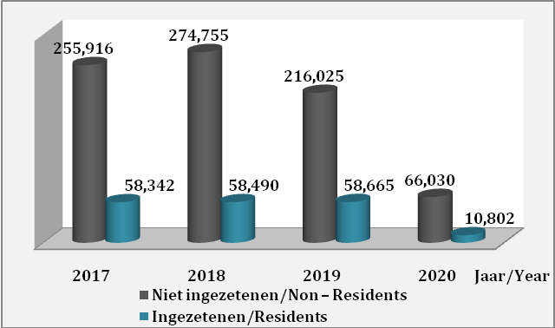

Grafiek 8: Het maandelijkse aantal aangekomen personen via alle havens, 2017 – 2020

Graph 8: The Monthly Number of Arrivals via all Ports, 2017 – 2020

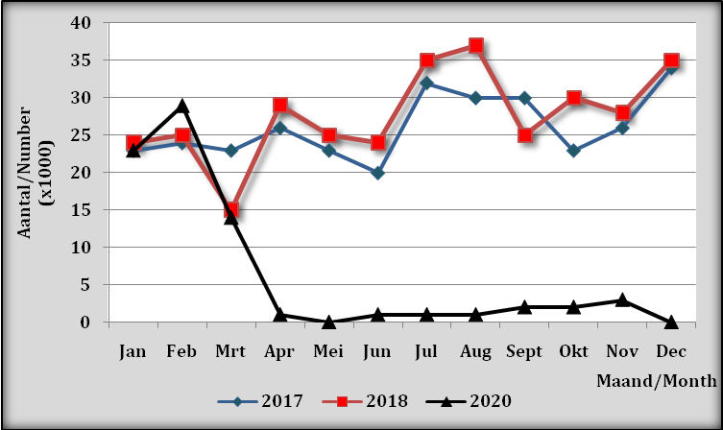

Tabel 1.08a: Het maandelijkse aantal en percentage aangekomen niet - ingezetenen en ingezetenen via alle havens in 2017

Table 1.08a: The Monthly Number and Percentage of Non - Resident and Resident Arrivals via all Ports in 2017

Bron: Korps Militaire Politie / Military Police Corps
 | 2017
 | Aantal/ Number |  |  | Percentage/ Percentage (Horizontaal/Horizontal) |  |  | Percentage/ Percentage (Verticaal/Vertical)
Maand/  Month | Niet- ingez./ | Ingez./ | Totaal/ | Niet- ingez./ | Ingez./ | Totaal/ Total | Niet- ingez./ | Ingez./ | Totaal/ Total
 | Non- | Residents | Total | Non- | Residents | Totaal/ Total | Non- | Residents | Totaal/ Total
 | Residents |  |  | Residents |  | Totaal/ Total | Residents |  | Totaal/ Total
Jan | 18,573 | 4,926 | 23,499 | 79.0 | 21.0 | 100 | 7.3 | 8.4 | 7.5
Feb | 21,652 | 2,338 | 23,990 | 90.3 | 9.7 | 100 | 8.5 | 4.0 | 7.6
Mrt | 20,528 | 2,099 | 22,627 | 90.7 | 9.3 | 100 | 8.0 | 3.6 | 7.2
Apr | 22,948 | 3,521 | 26,469 | 86.7 | 13.3 | 100 | 9.0 | 6.0 | 8.4
Mei | 21,119 | 2,209 | 23,328 | 90.5 | 9.5 | 100 | 8.3 | 3.8 | 7.4
Jun | 16,904 | 2,853 | 19,757 | 85.6 | 14.4 | 100 | 6.6 | 4.9 | 6.3
Jul | 27,883 | 4,118 | 32,001 | 87.1 | 12.9 | 100 | 10.9 | 7.1 | 10.2
Aug | 24,762 | 5,727 | 30,489 | 81.2 | 18.8 | 100 | 9.7 | 9.8 | 9.7
Sept | 16,748 | 12,869 | 29,617 | 56.5 | 43.5 | 100 | 6.5 | 22.1 | 9.4
Okt | 16,678 | 6,072 | 22,750 | 73.3 | 26.7 | 100 | 6.5 | 10.4 | 7.2
Nov | 20,002 | 6,083 | 26,085 | 76.7 | 23.3 | 100 | 7.8 | 10.4 | 8.3
Dec | 28,119 | 5,527 | 33,646 | 83.6 | 16.4 | 100 | 11.0 | 9.5 | 10.7
Totaal/Total | 255,916 | 58,342 | 314,258 | 81.0 | 19.0 | 100 | 100 | 100 | 100

2018
2018 | Aantal/ Number |  |  | Percentage/ Percentage (Horizontaal/Horizontal) |  |  | Percentage/ Percentage (Verticaal/Vertical)
Maand/  Month | Niet- ingez./ | Ingez./ | Totaal/ | Niet- ingez./ | Ingez./ | Totaal/ Total | Niet- ingez./ | Ingez./ | Totaal/ Total
 | Non- | Residents | Total | Non- | Residents | Totaal/ Total | Non- | Residents | Totaal/ Total
 | Residents |  |  | Residents |  | Totaal/ Total | Residents |  | Totaal/ Total
Jan | 18,732 | 5,430 | 24,162 | 77.5 | 22.5 | 100 | 6.8 | 9.3 | 7.3
Feb | 20,358 | 4,684 | 25,042 | 81.3 | 18.7 | 100 | 7.4 | 8.0 | 7.5
Mrt | 11,560 | 3,082 | 14,642 | 79.0 | 21.0 | 100 | 4.2 | 5.3 | 4.4
Apr | 21,897 | 7,520 | 29,417 | 74.4 | 25.6 | 100 | 8.0 | 12.9 | 8.8
Mei | 19,436 | 5,746 | 25,182 | 77.2 | 22.8 | 100 | 7.1 | 9.8 | 7.6
Jun | 19,735 | 4,310 | 24,045 | 82.1 | 18.9 | 100 | 7.2 | 7.4 | 7.2
Jul | 32,363 | 2,299 | 34,662 | 93.4 | 6.6 | 100 | 11.8 | 3.9 | 10.4
Aug | 33,615 | 3,720 | 37,335 | 90.0 | 10.0 | 100 | 12.2 | 6.4 | 11.2
Sept | 19,075 | 6,070 | 25,145 | 75.9 | 24.1 | 100 | 6.9 | 10.4 | 7.5
Okt | 24,493 | 5,746 | 30,239 | 81.0 | 19.0 | 100 | 8.9 | 9.8 | 9.1
Nov | 24,134 | 4,129 | 28,263 | 85.4 | 14.6 | 100 | 8.8 | 7.1 | 8.5
Dec | 29,357 | 5,754 | 35,111 | 83.6 | 16.4 | 100 | 10.7 | 9.8 | 10.5
Totaal/Total | 274,755 | 58,490 | 333,245 | 82.0 | 18.0 | 100 | 100 | 100 | 100
Tabel 1.08b: Het maandelijkse aantal en percentage aangekomen niet - ingezetenen en ingezetenen via alle havens in 2018
Table 1.08b: The Monthly Number and Percentage of Non - Resident and Resident Arrivals via all Ports in 2018

Bron: Korps Militaire Politie / Military Police Corps

 | 2019
 | Aantal/ Number |  |  | Percentage/ Percentage (Horizontaal/Horizontal) |  |  | Percentage/ Percentage (Verticaal/Vertical)
Maand/  Month | Niet- ingez./ | Ingez./ | Totaal/ | Niet- ingez./ | Ingez./ | Totaal/ Total | Niet- ingez./ | Ingez./ | Totaal/ Total
 | Non- | Residents | Total | Non- | Residents | Totaal/ Total | Non- | Residents | Totaal/ Total
 | Residents |  |  | Residents |  | Totaal/ Total | Residents |  | Totaal/ Total
Jan | . | . | . | . | . | 100 | . | . | .
Feb | . | . | . | . | . | 100 | . | . | .
Mrt | . | . | . | . | . | 100 | . | . | .
Apr | . | . | . | . | . | 100 | . | . | .
Mei | . | . | . | . | . | 100 | . | . | .
Jun | . | . | . | . | . | 100 | . | . | .
Jul | . | . | . | . | . | 100 | . | . | .
Aug | . | . | . | . | . | 100 | . | . | .
Sept | . | . | . | . | . | 100 | . | . | .
Okt | . | . | . | . | . | 100 | . | . | .
Nov | . | . | . | . | . | 100 | . | . | .
Dec | . | . | . | . | . | 100 | . | . | .
Totaal/Total |  |  |  |  |  | 100 | 100 | 100 | 100
Tabel 1.08c: Het maandelijkse aantal en percentage aangekomen niet - ingezetenen en ingezetenen via alle havens in 2019
Table 1.08c: The Monthly Number and Percentage of Non - Resident and Resident Arrivals via all Ports in 2019

Bron: Korps Militaire Politie / Military Police Corps
(Idem noot 2 / \Note 2)

 | 2020
 | Aantal/ Number |  |  | Percentage/ Percentage (Horizontaal/Horizontal) |  |  | Percentage/ Percentage (Verticaal/Vertical)
Maand/  Month | Niet- ingez./ | Ingez./ | Totaal/ | Niet- ingez./ | Ingez./ | Totaal/ Total | Niet- ingez./ | Ingez./ | Totaal/ Total
 | Non- | Residents | Total | Non- | Residents | Totaal/ Total | Non- | Residents | Totaal/ Total
 | Residents |  |  | Residents |  | Totaal/ Total | Residents |  | Totaal/ Total
Jan | 19,044 | 3,460 | 22,504 | 84.6 | 15.4 | 100 | 28.8 | 32.0 | 29.3
Feb | 25,812 | 3,474 | 29,286 | 88.1 | 11.9 | 100 | 39.1 | 32.2 | 38.1
Mrt | 11,912 | 1,972 | 13,884 | 85.8 | 14.2 | 100 | 18.0 | 18.3 | 18.1
Apr | 227 | 235 | 462 | 49.1 | 50.9 | 100 | 0.3 | 2.2 | 0.6
Mei | 6 | 41 | 47 | 12.8 | 87.2 | 100 | 0.0 | 0.4 | 0.1
Jun | 391 | 350 | 741 | 52.8 | 47.2 | 100 | 0.6 | 3.2 | 1.0
Jul | 922 | 299 | 1,221 | 75.5 | 24.5 | 100 | 1.4 | 2.8 | 1.6
Aug | 1,171 | 234 | 1,405 | 83.3 | 16.7 | 100 | 1.8 | 2.2 | 1.8
Sept | 1,638 | 221 | 1,859 | 88.1 | 11.9 | 100 | 2.5 | 2.0 | 2.4
Okt | 1,913 | 207 | 2,120 | 90.2 | 9.8 | 100 | 2.9 | 1.9 | 2.8
Nov | 2,915 | 291 | 3,206 | 90.9 | 9.1 | 100 | 4.4 | 2.7 | 4.2
Dec | 79 | 18 | 97 | 81.4 | 18.6 | 100 | 0.1 | 0.2 | 0.1
Totaal/Total | 66,030 | 10,802 | 76,832 | 86 | 14 | 100 | 100 | 100 | 100
Tabel 1.08d: Het maandelijkse aantal en percentage aangekomen niet - ingezetenen en ingezetenen via alle havens in 2020
Table 1.08d: The Monthly Number and Percentage of Non - Resident and Resident Arrivals via all Ports in 2020

Bron: Korps Militaire Politie / Military Police Corps

Grafiek 9: Het maandelijkse aantal aangekomen niet-ingezetenen via alle havens, 2017 – 2020
Graph 9: The Monthly Number of Non- Resident Arrivals via all Ports, 2017 – 2020
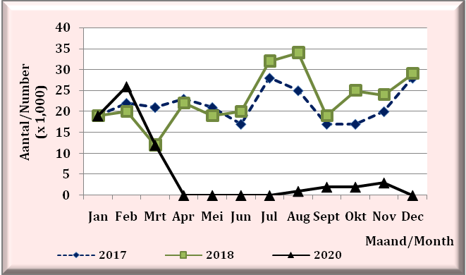

Grafiek 10: Het maandelijkse aantal aangekomen ingezetenen via alle havens, 2017 – 2020
Graph 10: The Monthly Number of Resident Arrivals via all Ports in, 2017 – 2020
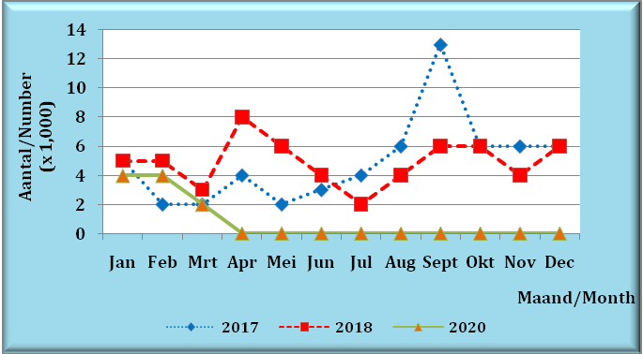

1.09a: Het maandelijkse percentage aangekomen niet - ingezetenen via alle havens, 2017 – 2020
Table 1.09a: The Monthly Percentage of Non - Resident Arrivals via all Ports, 2017 – 2020

Maand/  Month | 2017 | 2018 | 2019 | 2020
Jan | 7.3 | 6.8 | . | 28.8
Feb | 8.5 | 7.4 | . | 39.1
Mrt | 8.0 | 4.2 | . | 18.0
Apr | 9.0 | 8.0 | . | 0.3
Mei | 8.3 | 7.1 | . | 0.0
Jun | 6.6 | 7.2 | . | 0.6
Jul | 10.9 | 11.8 | . | 1.4
Aug | 9.7 | 12.2 | . | 1.8
Sept | 6.5 | 6.9 | . | 2.5
Okt | 6.5 | 8.9 | . | 2.9
Nov | 7.8 | 8.8 | . | 4.4
Dec | 11.0 | 10.7 | . | 0.1
Totaal/  Total | 100 | 100 | 100 | 100
Bron Korps Militaire Politie / Military Police Corps
(Idem noot 2 / \Note 2)

Tabel 1.09b: Het maandelijkse percentage aangekomen ingezetenen via alle havens, 2017 – 2020
Table 1.09b: The Monthly Percentage of Resident Arrivals via all Ports, 2017 – 2020

Maand/  Month | 2017 | 2018 | 2019 | 2020
Jan | 8.4 | 9.3 | . | 32.0
Feb | 4.0 | 8.0 | . | 32.2
Mrt | 3.6 | 5.3 | . | 18.3
Apr | 6.0 | 12.9 | . | 2.2
Mei | 3.8 | 9.8 | . | 0.4
Jun | 4.9 | 7.4 | . | 3.2
Jul | 7.1 | 3.9 | . | 2.8
Aug | 9.8 | 6.4 | . | 2.2
Sept | 22.1 | 10.4 | . | 2.0
Okt | 10.4 | 9.8 | . | 1.9
Nov | 10.4 | 7.1 | . | 2.7
Dec | 9.5 | 9.8 | . | 0.2
Totaal/Total | 100 | 100 | 100 | 100
Bron : Korps Militaire Politie / Military Police Corps
(Idem noot 2 / \Note 2)

Tabel 1.10: Het totale aantal en percentage aangekomen niet - ingezetenen via alle havens naar geslacht, 2017 – 2020

Tabel 1.10: The Total Number and Percentage of Non - Resident Arrivals via all Ports by Sex, 2017 – 2020

Geslacht/ Sex | 2017 |  | 2018 |  | 2019 |  | 2020
Geslacht/ Sex | Aantal/  Number | % | Aantal/  Number | % | Aantal/  Number | % | Aantal/  Number | %
Man/Male | 133,008 | 52.0 | 142,900 | 52.0 | 112,474 | 52.1 | 34,904 | 52.9
Vrouw/ Female | 122,908 | 48.0 | 131,855 | 48.0 | 103,551 | 47.9 | 31,126 | 47.1
Totaal/Total | 255,916 | 100 | 274,755 | 100 | 216,025 | 100 | 66,030 | 100
Bron: Korps Militaire Politie / Military Police Corps

Grafiek 11: Het percentage aangekomen niet - ingezetenen via alle havens naar geslacht, 2020

Graph 11: The Percentage of Non - Resident Arrivals via all Ports by Sex, 2020

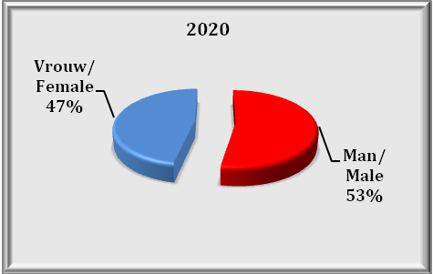

Tabel 1.11: Het totale aantal en percentage aangekomen niet – ingezetenen via

alle havens naar regio van residentie, 2017 – 2020

Table 1.11: The Total Number and Percentages of Non – Resident Arrivals via

all Ports by Region of Residence, 2017 – 2020

Land/ regio van residentie/  Country/ Region of Residence | 2017 |  | 2018 |  | 2019 |  | 2020
Land/ regio van residentie/  Country/ Region of Residence | Aantal/  Number | % | Aantal/  Number | % | Aantal/  Number | % | Aantal/  Number | %
Europa/  Europe | 143,073 | 55.9 | 151,285 | 55.1 | 124,684 | 57.7 | 36,050 | 54.6
Zuid Amerika/  South America | 80,585 | 31.5 | 87,120 | 31.7 | 22,599 | 10.5 | 8,653 | 13.1
Het Caraibisch gebied/The Caribbean | 10,679 | 4.2 | 13,128 | 4.8 | 44,995 | 20.8 | 16,057 | 24.3
Noord en Midden Amerika/North and Central America | 10,069 | 3.9 | 10,210 | 3.7 | 8,888 | 4.1 | 2,661 | 4.0
Rest van de wereld/  Rest of the World | 11,510 | 4.5 | 13,012 | 4.7 | 14,755 | 6.8 | 2,597 | 3.9
Onbekend/Unknown | - | - | - | - | 104 | - | 12 | -
Totaal/Total | 255,916 | 100 | 274,755 | 100 | 216,025 | 100 | 66,030 | 100

Bron: Korps Militaire Politie / Military Police Corps

Grafiek 12: Het totale aantal en percentage aangekomen niet - ingezetenen via alle havens naar regio van residentie, 2020
Graph 12: The Total Number of Non - Resident Arrivals via all Ports by Region of Residence, 2020

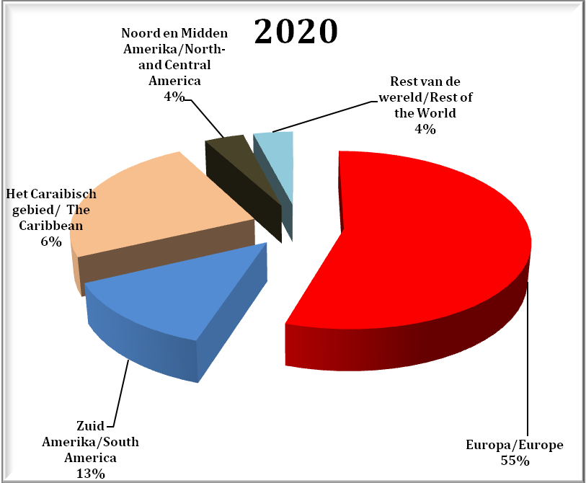

Grafiek 13: Het totale aantal aangekomen niet - ingezetenen via alle havens
met Europa als regio van residentie, 2017 – 2020
Graph 13: The Total Number of Non - Resident Arrivals via All Ports
with Europe as Region of Residence, 2017 – 2020

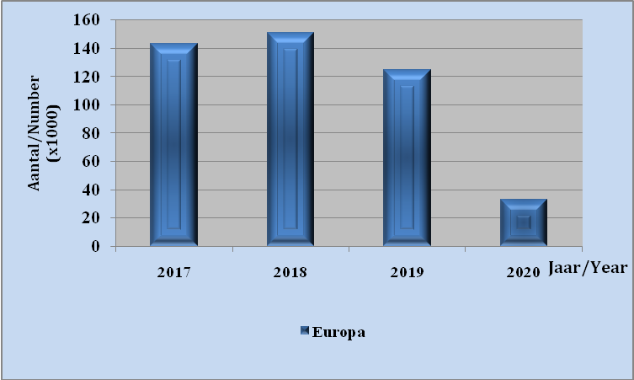

Grafiek 14: Het totale aantal aangekomen niet - ingezetenen via alle havens,
met Nederland als land van residentie, 2017 – 2020
Graph 14: The Total Number of Non- Resident Arrivals via All Ports,
with the Netherlands as Country of Residence, 2017 – 2020

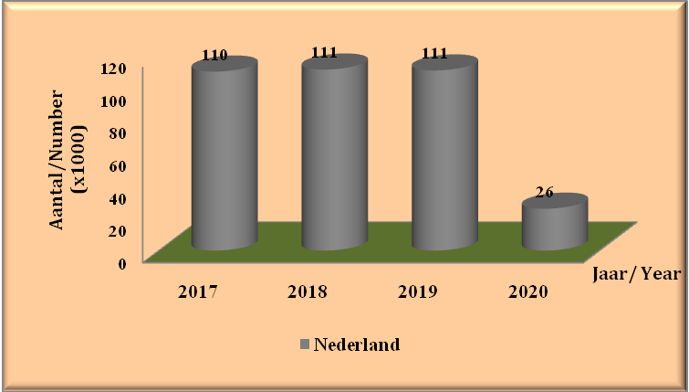

Grafiek 15: Het totale aantal aangekomen niet – ingezetenen via alle havens,
met het Caraibisch gebied als regio van residentie, 2017 – 2020
Graph 15: The Total Number of Non - Resident Arrivals via All Ports,
with the Caribbean as Region of Residence, 2017 – 2020
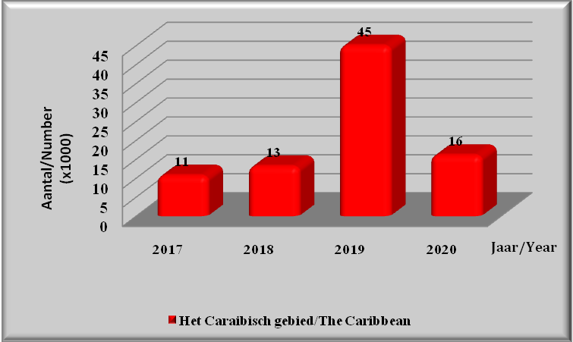

Grafiek 16: Het totale aantal aangekomen niet - ingezetenen via alle havens met Noord- en
Midden Amerika als regio van residentie, 2017 – 2020
Graph 16: The Total Number of Non - Resident Arrivals via All Ports with North and
Central America as Region of Residence, 2017 – 2020

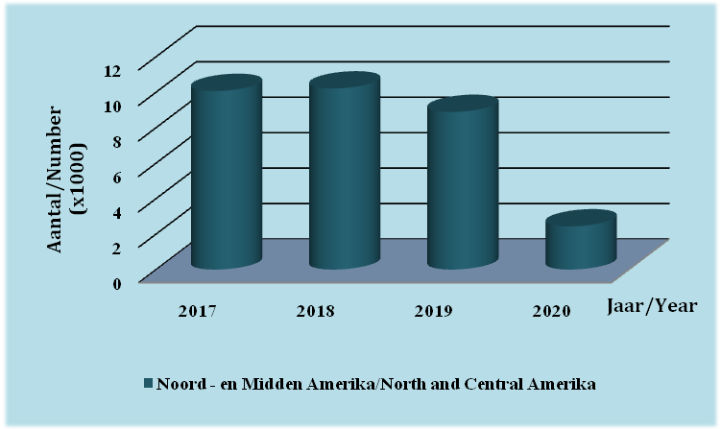

Grafiek 17: Het totale aantal aangekomen niet - ingezetenen via alle havens, met Brazilie, Guyana en Frans - Guyana

als landen van residentie, 2017 – 2020
Graph 17: The Total Number of Non – Resident Arrivals via All Ports, with Brazil, Guyana and French Guyana
as Countries of Residence, 2017 – 2020

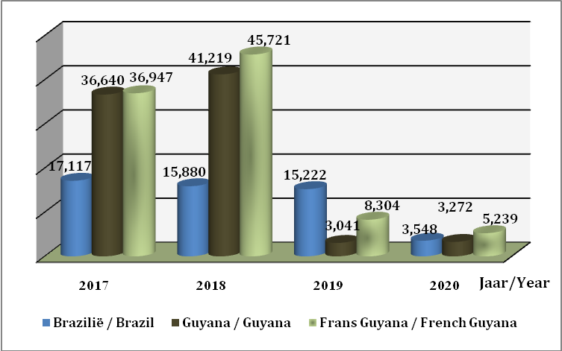

Tabel 1.12 Het totale aantal en percentage aangekomen personen via alle havens naar maand, 2017 – 2020
Table 1.12: The Total Number and Percentage of Arrivals via all Ports by Month, 2017 – 2020

Maand/ Month | 2017 |  | 2018 |  | 2019 |  | 2020
Maand/ Month | Aantal/ Number | % | Aantal/ Number | % | Aantal/ Number | % | Aantal/ Number | %
Jan | 23,499 | 7.5 | 24,162 | 7.3 | . | . | 22,504 | 29.3
Feb | 23,990 | 7.6 | 25,042 | 7.5 | . | . | 29,286 | 38.1
Mrt | 22,627 | 7.2 | 14,642 | 4.4 | . | . | 13,884 | 18.1
Apr | 26,469 | 8.4 | 29,417 | 8.8 | . | . | 462 | 0.6
Mei | 23,328 | 7.4 | 25,182 | 7.6 | . | . | 47 | 0
Jun | 19,757 | 6.3 | 24,045 | 7.2 | . | . | 741 | 1
Jul | 32,001 | 10.2 | 34,662 | 10.4 | . | . | 1,221 | 1.6
Aug | 30,489 | 9.7 | 37,335 | 11.2 | . | . | 1,405 | 1.8
Sept | 29,617 | 9.4 | 25,145 | 7.5 | . | . | 1,859 | 2.4
Okt | 22,750 | 7.2 | 30,239 | 9.1 | . | . | 2,120 | 2.8
Nov | 26,085 | 8.3 | 28,263 | 8.5 | . | . | 3,206 | 4.2
Dec | 33,646 | 10.7 | 35,111 | 10.5 | . | . | 97 | 0.1
Totaal/Total | 314,258 | 100 | 333,245 | 100 | 274,690 | 100 | 76,832 | 100
Bron : Korps Militaire Politie / Military Police Corps
(Idem noot 2 / \Note 2)

Tabel 1.13a: Het aantal en percentage aangekomen personen naar geslacht, 2017 – 2020
Table 1.13a: The Number and Percentage of Arrivals by Sex, 2017 – 2020

Geslacht/  Sex | 2017 |  | 2018 |  | 2019 |  | 2020
Geslacht/  Sex | Aantal/  Number | % | Aantal/  Number | % | Aantal/  Number | % | Aantal/  Number | %
Man/  Male | 161,911 | 51.5 | 172,269 | 51.7 | 139,522 | 50.8 | 40,095 | 52.2
Vrouw/  Female | 152,347 | 48.5 | 160,976 | 48.3 | 135,168 | 49.2 | 36,737 | 47.8
Totaal/Total | 314,258 | 100 | 333,245 | 100 | 274,690 | 100 | 76,832 | 100

Bron : Korps Militaire Politie / Military Police Corps

Tabel 1.13b: Het aantal en percentage vertrokken personen naar geslacht, 2017 – 2020
Table 1.13b: The Number and Percentage of Departures by Sex, 2017 – 2020

Geslacht/  Sex | 2017 |  | 2018 |  | 2019 |  | 2020
Geslacht/  Sex | Aantal/  Number | % | Aantal/  Number | % | Aantal/  Number | % | Aantal/  Number | %
Man/  Male | 164,660 | 51.5 | 173,120 | 51.9 | 128,716 | 50.5 | 44,649 | 51.3
Vrouw/  Female | 154,931 | 48.5 | 160,660 | 48.1 | 126,202 | 49.5 | 42,441 | 48.7
Totaal/Total | 319,591 | 100 | 333,780 | 100 | 254,918 | 100 | 87,090 | 100

Bron : Korps Militaire Politie / Military Police Corps

Tabel 1.14: Het jaarlijkse aantal aangekomen en vertrokken personen naar nationaliteit, 2017 – 2020

Table 1.14: The Annual number of Arrivals and Departures by Nationality, 2017 - 2020

 | Aankomst / Arrival |  |  |  | Vertrek / Departure
Land / Nationaliteit | 2017 | 2018 | 2019 | 2020 | 2017 | 2018 | 2019 | 2020
Amerika / America | 7,776 | 7,811 | 6,629 | 1,921 | 8,145 | 7,984 | 6,379 | 2,439
Canada / Canada | 2,331 | 2,388 | 1,747 | 538 | 2,358 | 2,382 | 1,708 | 523
Ov. Nrd. en Midden Am. / Rest of and Central Nrth. America | 620 | 728 | 512 | 154 | 616 | 695 | 513 | 174
Haiti / Haiti | 876 | 1,412 | 5,986 | 6,684 | 1,092 | 1,246 | 471 | 2,177
Trinidad / Trinidad | 3,852 | 4,023 | 4,555 | 845 | 3,991 | 4,081 | 4,449 | 958
Ov. Car. Geb. / Rest of the Carib. | 6,254 | 8,234 | 34,454 | 8,375 | 5,061 | 7,305 | 28,766 | 8,274
Brazilië / Brazil | 18,131 | 17,282 | 15,222 | 3,918 | 16,470 | 17,591 | 14,184 | 3,832
Colombia / Colombia | 1,017 | 1,213 | 1,326 | 461 | 993 | 1,218 | 1,047 | 523
Guyana / Guyana | 36,138 | 40,294 | 3,041 | 3,534 | 35,692 | 39,623 | 2,744 | 3,919
Frans Guyana / French Guyana | 1 | 1 | 2 | - | - | 4 | - | -
Venezuela / Venezuela | 2,089 | 1,725 | 1,384 | 384 | 1,955 | 1,651 | 1,389 | 348
Suriname / Suriname | 60,504 | 63,108 | 58,665 | 11,371 | 64,635 | 62,896 | 59,400 | 10,538
Ov. Zd. Am. / Rest of Sth. Am. | 1,093 | 1,096 | 1,624 | 307 | 1,083 | 1,080 | 1,379 | 348
België / Belgium | 2,017 | 1,726 | 1,589 | 461 | 2,067 | 1,895 | 1,522 | 523
Duitsland / Germany | 1,261 | 1,232 | 961 | 384 | 1,289 | 1,254 | 922 | 435
Engeland / England | 1,200 | 1,433 | 991 | 384 | 1,215 | 1,451 | 984 | 435
Frankrijk / France | 37,503 | 47,832 | 8,302 | 5,686 | 33,227 | 44,532 | 5,414 | 5,748
Nederland / Netherlands | 113,656 | 111,214 | 110,608 | 27,813 | 120,896 | 115,974 | 107,630 | 42,065
Ov. Europa / Rest of Europe | 2,593 | 2,975 | 2,233 | 999 | 2,586 | 2,944 | 2,148 | 1132
China / China | 597 | 266 | 9,254 | 845 | 1,125 | 321 | 8,675 | 1219
India / India | 1,313 | 1,618 | 1,275 | 307 | 1,322 | 1,630 | 1,202 | 348
Indonesië / Indonesia | 778 | 907 | 759 | 231 | 820 | 874 | 665 | 174
Korea / Korea | 150 | 109 | 98 | - | 151 | 117 | 93 | -
Japan / Japan | 258 | 196 | 127 | 77 | 264 | 220 | 162 | 87
Ov. Azië / Rest of Asia | 11,084 | 13,172 | 2,229 | 845 | 11,436 | 13,605 | 2,040 | 697
Afrika / Africa | 607 | 723 | 585 | 154 | 553 | 705 | 522 | 87
Oceanië / Oceanië | 559 | 526 | 428 | 154 | 549 | 500 | 418 | 87
Overige neg landen / Other nec Countries | - | 1 | - | - | - | 2 | - | -
Onbekend / Unknown | - | - | 104 | - | - | - | 92 | -
Totaal / Total | 314,258 | 333,245 | 274,690 | 76,832 | 319,591 | 333,780 | 254,918 | 87,090

Bron : Korps Militaire Politie / Military Police Corps

HET INTERNATIONALE PERSONENVERKEER VIA SOUTH DRAIN – NICKERIE

THE INTERNATIONAL PASSENGER TRAFFIC VIA SOUTH DRAIN – NICKERIE

Tabel 1.15: Aantal en indexcijfers van aangekomen en vertrokken personen via South Drain - Nickerie, 2017 – 2020
Table 1.15: Number and Indices of Arrivals and Departures via South Drain - Nickerie, 2017 – 2020

Jaar/ Year | South Drain - Nickerie
Jaar/ Year | Aankomst/ Arrival |  |  | Vertrek/ Departure
Jaar/ Year | Aantal/ Number | Index (2017=100) | Jaar op jaar / Year to Year Index | Aantal/ Number | Index (2017=100) | Jaar op jaar / Year toYear Index (*)
2017 | 49,630 | 100 | 100 | 45,002 | 100 | 100
2018 | 53,508 | 108 | 108 | 38,242 | 85 | 85
2019 | 29,483 | 59 | 55 | 27,147 | 60 | 71
2020 | 8,517 | 17 | 29 | 8,997 | 20 | 33
Bron/ Sour: Canawaima Ferry Service Inc (*) Het voorafgaande jaar = 100)/ The previous year = 100)

Grafiek 18: Het totale aantal aangekomen en vertrokken personen via South Drain - Nickerie, 2017 – 2020
Graph 18: The Total Number of Arrivals and Departures via South Drain - Nickerie, 2017 – 2020

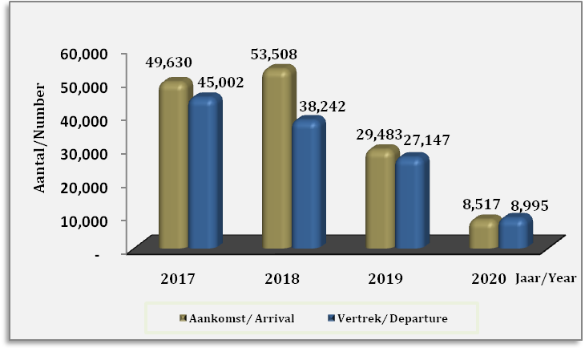

Tabel 1.16: Het maandelijkse aantal en percentage aangekomen personen via South Drain - Nickerie, 2017 – 2020

Table 1.16: The Monthly Number and Percentage of Arrivals via South Drain - Nickerie, 2017 – 2020

Maand/  Month | 2017 |  | 2018 |  | 2019 |  | 2020
Maand/  Month | Aantal/  Number | % | Aantal/  Number | % | Aantal/  Number | % | Aantal/  Number | %
Jan | 4,039 | 8.2 | 3,228 | 6.0 | 4,483 | 15.2 | 3,905 | 45.8
Feb | 3,396 | 6.8 | 3,303 | 6.2 | 3,714 | 12.6 | 3,372 | 39.6
Mrt | 3,419 | 6.9 | 4,278 | 8.0 | 4,306 | 14.6 | 1,240 | 14.6
Apr | 4,486 | 9.1 | 4,920 | 9.2 | 5,431 | 18.4 | - | -
Mei | 2,731 | 5.5 | 3,456 | 6.5 | - | - | - | -
Jun | 3,434 | 6.9 | 3,968 | 7.4 | - | - | - | -
Jul | 4,579 | 9.2 | 5,111 | 9.6 | - | - | - | -
Aug | 6,959 | 14 | 7,276 | 13.6 | - | - | - | -
Sept | 4,732 | 9.5 | 5,575 | 10.4 | 476 | 1.6 | - | -
Okt | 3,707 | 7.5 | 3,588 | 6.7 | 3,174 | 10.8 | - | -
Nov | 3,659 | 7.4 | 3,763 | 7.0 | 3,690 | 12.5 | - | -
Dec | 4,489 | 9.0 | 5,042 | 9.0 | 4,209 | 14.3 | - | -
Totaal/ Total | 49,630 | 100 | 53,508 | 100 | 29,483 | 100 | 8,517 | 100
Bron/ Source: Canawaima Ferry Service Inc.

Tabel 1.17: Het maandelijkse aantal en percentage vertrokken personen via South Drain - Nickerie, 2017 – 2020

Table 1.17: The Monthly Number and Percentage of Departures via South Drain - Nickerie, 2017 – 2020

Maand/  Month | 2017 |  | 2018 |  | 2019 |  | 2020
Maand/  Month | Aantal/  Number | % | Aantal/  Number | % | Aantal/  Number | % | Aantal/  Number | %
Jan | 3,899 | 8.6 | 2,561 | 6.7 | 2,840 | 10.4 | 3,896 | 43.3
Feb | 3,324 | 7.4 | 3,347 | 8.8 | 2,376 | 8.8 | 4,295 | 47.8
Mrt | 3,334 | 7.4 | 3,303 | 8.6 | 4,394 | 16.2 | 806 | 8.9
Apr | 5,346 | 11.9 | 3,550 | 9.3 | 5,043 | 18.6 | - | -
Mei | 3,686 | 8.2 | 2,786 | 7.2 | - | - | - | -
Jun | 3,248 | 7.2 | 2,584 | 6.8 | - | - | - | -
Jul | 4,385 | 9.7 | 3,439 | 9 | - | - | - | -
Aug | 4,368 | 9.7 | 4,455 | 11.6 | - | - | - | -
Sept | 3,665 | 8.2 | 3,787 | 9.9 | - | - | - | -
Okt | 3,406 | 7.6 | 3,392 | 8.9 | 3,307 | 12.2 | - | -
Nov | 2,883 | 6.4 | 2,834 | 7.4 | 3,841 | 14.1 | - | -
Dec | 3,458 | 7.7 | 2,204 | 5.8 | 5,346 | 19.7 | - | -
Totaal/  Total | 45,002 | 100 | 38,242 | 100 | 27,147 | 100 | 8,997 | 100
Bron/ Source: Canawaima Ferry Service Inc.

Tabel 1.18: Het totale aantal en percentage aangekomen personen via South Drain - Nickerie
naar leeftijdsklasse, 2017 – 2020
Table 1.18: The Total Number and Percentage of Arrivals via South Drain - Nickerie
by Age Group, 2017 – 2020

Leeftijdsklasse/  Age Group | 2017 |  | 2018 |  | 2019 |  | 2020
Leeftijdsklasse/  Age Group | Aantal/  Number | % | Aantal/  Number | % | Aantal/  Number |  | Aantal/
 |  |  |  |  | Aantal/  Number | % | Number | %
0 -21 | 9,716 | 19.5 | 10,155 | 19.0 | 5,108 | 17.3 | 1,333 | 15.7
22-29 | 7,330 | 14.8 | 7,797 | 14.6 | 4,480 | 15.2 | 1,222 | 14.4
30-39 | 9,903 | 20 | 10,032 | 18.8 | 5,587 | 18.9 | 1,596 | 18.7
40-49 | 9,358 | 18.9 | 10,136 | 18.9 | 5,480 | 18.6 | 1,637 | 19.2
50-59 | 8,101 | 16.3 | 9,011 | 16.8 | 4,935 | 16.8 | 1,465 | 17.2
≧60 | 5,218 | 10.5 | 6,371 | 11.9 | 3,893 | 13.2 | 1,261 | 14.8
Onb./ Unknown | 4 | - | 6 | - | - | - | 3 | -
Totaal/Total | 49,630 | 100 | 53,508 | 100 | 29,483 | 100 | 8,517 | 100
Bron/Source: Canawaima Ferry Service Inc.

Tabel 1.19: Het totale aantal en percentage vertrokken personen via South Drain - Nickerie

naar leeftijdsklasse, 2017 – 2020
Table 1.19: The Total Number and Percentage of Departures via South Drain - Nickerie
by Age Group, 2017 – 2020

Leeftijdsklasse/  Age Group | 2017 |  | 2018 |  | 2019 |  | 2020
Leeftijdsklasse/  Age Group | Aantal/  Number | % | Aantal/  Number | % | Aantal/  Number | % | Aantal/  Number | %
0-21 | 8,424 | 18.7 | 6,832 | 17.9 | 4,426 | 16.3 | 1,595 | 17.7
22-29 | 6,643 | 14.8 | 5,564 | 14.5 | 4,324 | 15.9 | 2,023 | 22.5
30-39 | 9,027 | 20.1 | 7,145 | 18.7 | 5,247 | 19.3 | 1,898 | 21.1
40-49 | 8,598 | 19.1 | 7,342 | 19.2 | 5,096 | 18.8 | 1,403 | 15.6
50-59 | 7,398 | 16.4 | 6,643 | 17.4 | 4,430 | 16.3 | 1,114 | 12.4
≧60 | 4,791 | 10.6 | 4,608 | 12 | 3,523 | 13 | 959 | 10.7
Onb./ Unknown | 121 | 0.3 | 108 | 0.3 | 101 | 0.3 | 5 | 0.1
Totaal/Total | 45,002 | 100 | 38,242 | 100 | 27,147 | 100 | 8,997 | 100
Bron/ Source: Canawaima Ferry Service Inc

Tabel 1.20: Het totale aantal en percentage aangekomen personen via South Drain – Nickerie

naar geslacht, 2017 – 2020

Table 1.20: The Total Number and Percentage of Arrivals via South Drain - Nickerie

by Sex, 2017 – 2020

Geslacht/  Sex | 2017 |  | 2018 |  | 2019 |  | 2020
Geslacht/  Sex | Aantal/ | % | Aantal/ | % | Aantal/  Number | % | Aantal/  Number | %
Geslacht/  Sex | Number | % | Number
Man/ Male | 25,275 | 50.9 | 27,330 | 51.1 | 15,386 | 52.2 | 4,659 | 54.7
Vrouw/ Female | 24,347 | 49.0 | 26,163 | 48.9 | 14,097 | 47.8 | 3,858 | 45.3
Onb./ Unknown | 8 | 0.1 | 15 | - | - | - | - | -
Totaal/Total | 49,630 | 100 | 53,508 | 100 | 29,483 | 100 | 8,517 | 100
Bron/ Source: Canawaima Ferry Service Inc.

Tabel 1.21: Het totale aantal en percentage vertrokken personen via South Drain - Nickerie naar geslacht, 2017 – 2020

Table 1.21: The Total Number and Percentage of Departures via South Drain - Nickerie by Sex, 2017 – 2020

Geslacht/ | 2017 |  | 2018 |  | 2019 |  | 2020
Sex | Aantal/  Number | % | Aantal/  Number | % | Aantal/  Number | % | Aantal/  Number
 |  |  |  |  |  |  |  | %
Man/ Male | 23,217 | 51.6 | 19,598 | 51.3 | 14,378 | 53.0 | 4,860 | 54.0
Vrouw/ Female | 21,742 | 48.3 | 18,641 | 48.7 | 12,767 | 47.0 | 4,137 | 46.0
Onb./ Unknown | 43 | 0.1 | 3 | - | 2 | - | - | -
Totaal/Total | 45,002 | 100 | 38,242 | 100 | 27,147 | 100 | 8,997 | 100
Bron/Source: Canawaima Ferry Service Inc.

Grafiek 19: Het totale aantal aangekomen personen via South Drain - Nickerie naar geslacht, 2017 – 2020
Graph 19:The Total Number of Arrivals via South Drain - Nickerie by Sex, 2017 – 2020

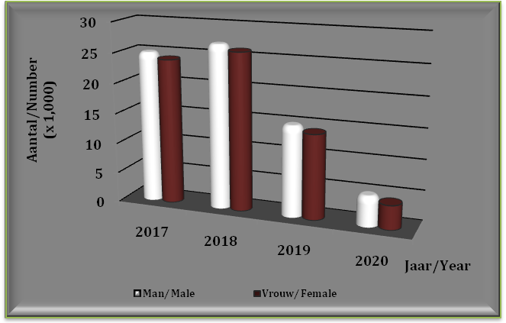

Grafiek 20: Het totale percentage vertrokken personen via South Drain - Nickerie naar geslacht, 2017 – 2020
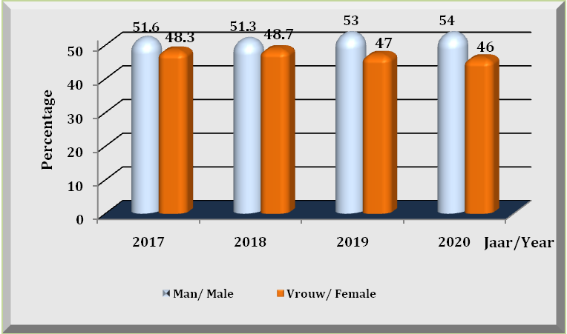
Graph 20: The Total Percentage of Departures via South Drain - Nickerie by Sex, 2017 – 2020

Tabel 1.22: Het totale aantal en percentage aangekomen voertuigen
via South Drain – Nickerie, 2017 - 2020
Table 1.22: The Total Number and Percentage of Arrived means of Transportation
via South Drain – Nickerie, 2020 - 2020

Vervoer/  Transport | 2017 |  | 2018 |  | 2019 |  | 2020
Vervoer/  Transport | Aantal/  Number | % | Aantal/  Number | % | Aantal/  Number | % | Aantal/  Number | %
Auto/ Car | 5,523 | 99.0 | 5,594 | 99.0 | 3,037 | 99.5 | 851 | 99.8
Bromfiets/ Motorcycle | 58 | 1.0 | 56 | 1.0 | 14 | 0.5 | 2 | 0.2
Totaal/ Total | 5,581 | 100 | 5,650 | 100 | 3,051 | 100 | 853 | 100
Bron/Source: Canawaima Ferry Service Inc.

Tabel 1.23: Het totale aantal en percentage vertrokken voertuigen
via South Drain - Nickerie 2017 - 2020
Table 1.23: The Total Number and Percentage of Departed means of Transportation
via South Drain - Nickerie 2017 – 2020

Vervoer/  Transport | 2017 |  | 2018 |  | 2019 |  | 2020
Vervoer/  Transport | Aantal/  Number | % | Aantal/  Number | % | Aantal/  Number | % | Aantal/  Number | %
Auto/ Car | 5,381 | 99.8 | 4,345 | 99.8 | 2,840 | 100 | 690 | 100.0
Bromfiets/ Motorcycle | 12 | 0.2 | 7 | 0.2 | 1 | - | - | -
Totaal/Total | 5,393 | 100 | 4,352 | 100 | 2,841 | 100 | 690 | 100
Bron/Source: Canawaima Ferry Service Inc.

Tabel 1.24: Het totale aantal en percentage aangekomen personen via South - Drain Nickerie
naar soort Ticket, 2017 - 2020
Table 1.24: The Total Number and Percentage of Arrivals via South Drain - Nickerie
by Type of Ticket, 2017 - 2020

Soort Ticket  Type of Ticket | 2017 |  | 2018 |  | 2019 |  | 2020
Soort Ticket  Type of Ticket | Aantal/  Number | % | Aantal/  Number | % | Aantal/  Number | % | Aantal/  Number | %
Retour/Return | 19,125 | 38.5 | 19,649 | 36.7 | 10,255 | 34.8 | 3,415 | 40.1
Open | 26,766 | 53.9 | 29,963 | 56.0 | 16,195 | 54.9 | 4,249 | 49.9
Single | 2,664 | 5.4 | 2,758 | 5.2 | 2,514 | 8.5 | 738 | 8.7
Free | 1,027 | 2.1 | 1,107 | 2.0 | 497 | 1.7 | 111 | 1.3
Onbekend/ unknown | 48 | 0.1 | 31 | 0.1 | 22 | 0.1 | 4 | 0.0
Totaal/ Total | 49,630 | 100 | 53,508 | 100 | 29,483 | 100 | 8,517 | 100
Bron/Source: Canawaima Ferry Service Inc.
Tabel 1.25: Het totale aantal en percentage vertrokken personen via South Drain - Nickerie
naar soort Ticket, 2017 - 2020
Table 1.25: The Total Number and Percentage of Departures via South Drain - Nickerie
by Type of Ticket, 2017 - 2020

Soort Ticket  Type of Ticket | 2017 |  | 2018 |  | 2019 |  | 2020
Soort Ticket  Type of Ticket | Aantal/  Number | % | Aantal/  Number | % | Aantal/  Number | % | Aantal/  Number | %
Retour/ Return | 20,411 | 45.4 | 19,778 | 51.7 | 11,342 | 41.8 | 2,886 | 32.1
Open | 17,997 | 40.0 | 13,227 | 34.6 | 9,922 | 36.5 | 2,564 | 28.5
Single | 5,639 | 12.5 | 4,444 | 11.6 | 5,474 | 20.2 | 3,459 | 38.4
Free | 916 | 2.0 | 768 | 2.0 | 406 | 1.5 | 88 | 1.0
Onbekend/  unknown | 39 | 0.1 | 25 | 0.1 | 3 | - | - | -
Totaal/ Total | 45,002 | 100 | 38,242 | 100 | 27,147 | 100 | 8,997 | 100
Bron/Source: Canawaima Ferry Service Inc.

Tabel 1.26: Het totale aantal en percentage aangekomen personen via South Drain - Nickerie naar nationaliteit, 2017 – 2020

Table 1.26: The Total Number and Percentage of Arrivals via South Drain - Nickerie by Nationality, 2017 – 2020

Nationaliteit/  Nationality | 2017 |  | 2018 |  | 2019 |  | 2020
Nationaliteit/  Nationality | Aantal/ | % | Aantal/ | % | Aantal/ | % | Aantal/ | %
Nationaliteit/  Nationality | Number | % | Number | % | Number | % | Number | %
Amerikaanse / | 752 | 1.5
American | 752 | 1.5 | 880 | 1.6 | 500 | 1.7 | 168 | 2.0
Canadese /
Canadian | 214 | 0.50 | 308 | 0.6 | 115 | 0.4 | 42 | 0.5
Ov. Nrd. Am
/ Rest of Nrth. Am. | 16 | - | 43 | 0.1 | 8 | 0.0 | 4 | 0.0
Haitiaanse /
Haitian | 21 | - | 279 | 0.5 | 2044 | 6.9 | 176 | 2.1
Trinidadiaanse /
Trinidadian | 282 | 0.60 | 261 | 0.5 | 146 | 0.5 | 27 | 0.3
Ov. Car. Geb.
/ Rest of the Carib. | 1,298 | 2.60 | 1,245 | 2.3 | 535 | 1.8 | 149 | 1.7
Braziliaanse /
Brazilian | 2,140 | 4.30 | 1,797 | 3.4 | 860 | 2.9 | 292 | 3.4
Colombiaanse /
Colombian | 65 | 0.10 | 58 | 0.1 | 29 | 0.1 | 10 | 0.1
Guyanese /
Guyanese | 32,947 | 66.40 | 35,042 | 65.5 | 18,218 | 61.8 | 5,434 | 63.8
Surinaamse/
Surinamese | 7,880 | 15.90 | 8,924 | 16.7 | 4,393 | 14.9 | 1,299 | 15.3
Venezolaanse /
Venezuelan | 67 | 0.10 | 137 | 0.3 | 187 | 0.6 | 100 | 1.2
Ov. Zd. Am. /
Rest of Sth. Am. | 80 | 0.20 | 113 | 0.2 | 36 | 0.1 | 18 | 0.2
Belgische /
Belgian | 41 | 0.10 | 28 | 0.1 | 11 | 0.0 | 2 | 0.0
Duitse /
German | 62 | 0.10 | 121 | 0.2 | 112 | 0.4 | 42 | 0.5
Britse /
British | 144 | 0.30 | 138 | 0.3 | 71 | 0.2 | 26 | 0.3
Franse /
French | 823 | 1.70 | 967 | 1.8 | 519 | 1.8 | 190 | 2.2
Nederlandse /
Dutch | 1,432 | 2.90 | 1,694 | 3.2 | 829 | 2.8 | 273 | 3.2
Ov. Europese /
Rest of the European | 116 | 0.20 | 115 | 0.2 | 76 | 0.3 | 29 | 0.3
Chinese /
Chinese | 809 | 1.60 | 749 | 1.4 | 430 | 1.5 | 77 | 0.9
Indiase /
Indian | 107 | 0.20 | 181 | 0.3 | 148 | 0.5 | 83 | 1.0
Indonesische/
Indonesian | 149 | 0.30 | 225 | 0.4 | 74 | 0.3 | 13 | 0.2
Koreaanse /
Korean | 29 | 0.10 | 14 | 0.0 | 5 | 0.0 | 1 | 0.0
Japanse /
Japananese | 6 | - | 6 | 0.0 | 40 | 0.1 | 16 | 0.2
Ov. Aziatische /
Rest of the Asian | 96 | 0.20 | 99 | 0.2 | 38 | 0.1 | 31 | 0.4
Afrikaanse /
African | 33 | 0.10 | 26 | 0.1 | 33 | 0.1 | 5 | 0.1
Oceanische /
Oceanic | 19 | - | 39 | 0.1 | 14 | 0.1 | 3 | 0.0
Overige nationaliteiten neg/
Other Nationalities nec | - | - | 4 | 0.0 | 5 | 0.0 | 0 | 0.0
Onbekend / | 2 | -
Unknown | 2 | - | 15 | 0.0 | 7 | 0.0 | 7 | 0.1
Totaal/Total | 49,630 | 100 | 53,508 | 100 | 29,483 | 100 | 8,517 | 100
Bron/Source: Canawaima Ferry Service Inc.

Tabel 1.27: Het totale aantal en percentage vertrokken personen via South Drain - Nickerie naar nationaliteit, 2017 – 2020

Table 1.27: The Total Number and Percentage of Departures via South Drain - Nickerie by Nationality, 2017 – 2020

Nationaliteit/  Nationality | 2017 |  | 2018 |  | 2019 |  | 2020
Nationaliteit/  Nationality | Aantal/  Number | % | Aantal/ | % | Aantal/ | % | Aantal/
Nationaliteit/  Nationality | Aantal/  Number | % | Number | % | Number | % | Number
Amerikaanse /
American | 728 | 1.6 | 714 | 1.9 | 475 | 1.7 | 125 | 1.4
Canadese /
Canadian | 188 | 0.4 | 233 | 0.6 | 91 | 0.3 | 36 | 0.4
Ov. Nrd. Am
/ Rest of Nrth. Am. | 17 | - | 13 | - | 8 | - | 5 | 0.1
Haitiaanse /
Haitian | 13 | - | 75 | 0.2 | 1,616 | 6.0 | 2,303 | 25.6
Trinidadiaanse /
Trinidadian | 232 | 0.5 | 227 | 0.6 | 132 | 0.5 | 29 | 0.3
Ov. Car. Geb.
/ Rest of the Carib. | 1,241 | 2.8 | 794 | 2.1 | 844 | 3.1 | 414 | 4.6
Braziliaanse /
Brazilian | 1,950 | 4.3 | 1,222 | 3.2 | 810 | 3.0 | 169 | 1.9
Colombiaanse /
Colombian | 45 | 0.1 | 26 | 0.1 | 20 | - | 2 | -
Guyanese /
Guyanese | 29,019 | 64.5 | 25,886 | 67.7 | 16,510 | 60.8 | 4,381 | 48.7
Surinaamse/
Surinamese | 7,359 | 16.4 | 5,811 | 15.2 | 3,979 | 14.7 | 925 | 10.3
Venezolaanse /
Venezuelan | 60 | 0.1 | 47 | 0.1 | 91 | 0.3 | 54 | 0.6
Ov. Zd. Am. /
Rest of the Sth. Am. | 90 | 0.2 | 82 | 0.2 | 26 | 0.1 | 14 | 0.2
Belgische /
Belgian | 47 | 0.1 | 16 | - | 9 | - | 2 | -
Duitse /
German | 135 | 0.3 | 116 | 0.3 | 130 | 0.5 | 35 | 0.4
Britse /
British | 123 | 0.3 | 135 | 0.4 | 81 | 0.3 | 41 | 0.5
Franse /
French | 554 | 1.2 | 528 | 1.4 | 494 | 1.8 | 58 | 0.6
Nederlandse /
Dutch | 1,336 | 3.0 | 1,119 | 2.9 | 747 | 2.8 | 193 | 2.2
Ov. Europese /
Rest of the European | 147 | 0.3 | 126 | 0.3 | 105 | 0.4 | 34 | 0.4
Chinese /
Chinese | 975 | 2.2 | 644 | 1.7 | 627 | 2.3 | 60 | 0.7
Indiase /
Indian | 181 | 0.4 | 175 | 0.5 | 170 | 0.6 | 69 | 0.8
Indonesische/
Indonesian | 95 | 0.2 | 49 | 0.1 | 46 | 0.2 | 10 | 0.1
Koreaanse /
Korean | 60 | 0.1 | 46 | 0.1 | 5 | - | 1 | -
Japanse /
Japananese | 4 | - | 6 | - | 20 | 0.1 | 11 | 0.1
Ov. Aziatische /
Rest of the Asian | 133 | 0.3 | 67 | 0.2 | 40 | 0.1 | 13 | 0.1
Afrikaanse /
African | 187 | 0.4 | 29 | 0.1 | 39 | 0.1 | 5 | -
Oceanische /
Oceanic | 30 | 0.1 | 39 | 0.1 | 21 | 0.1 | 5 | -
Overige nationaliteiten neg / Other Nationalities nec | - | - | 3 | - | 2 | - | 0 | -
Onbekend / | 53 | 0.1 | 14 | -
Unknown |  |  |  |  | 9 | - | 1 | -
Totaal/Total | 45,002 | 100 | 38,242 | 100 | 27,147 | 100 | 8,997 | 100
Bron/ Source: Canawaima Ferry Service Inc.

Tabel 1.28: Het totale aantal en percentage aangekomen personen met de Surinaamse en/

of Guyanese nationaliteit via South Drain - Nickerie, 2017 - 2020
Table 1.28: The Total Number and Percentage of Arrivals with the Surinamese and/
or Guyanese Nationality via South Drain - Nickerie, 2017 – 2020

Jaar /  Year | 2017 |  |  | 2018 |  |  | 2019 |  | 2020
Jaar /  Year | Aantal/ Number | % | Aantal/ Number |  | % | Aantal/ Number |  | % | Aantal/ Number | %
Totaal | 49,630 | 100 | 53,508 |  | 100
aangekomen Personen/ |  |  |  |  |  | 29,483 |  | 100 | 8,517 | 100
Total Arrivals |  |  |  |  |  |  |  |  | 8,517
Guyanezen/ | 32,947 | 66 | 35,042 |  | 66 | 18,218 |  | 62 | 5,434 | 64
Guyanese
Surinamers/ | 7,880 | 16 | 8,924 |  | 17 | 4,393 |  | 15 | 1,299 | 15
Surinamese
Guyanezen en Surinamers/ | 40,827 | 82 | 43,966 |  | 83 | 22,611 |  | 77 | 6,733 | 79
Guyanese and Surinamese
Bron/ Source: Canawaima Ferry Service Inc.

Grafiek 21: Het totale aantal aangekomen personen met de Surinaamse en/of Guyanese nationaliteit
via South Drain - Nickerie, 2017 - 2020
Graph 21: The Total Number of Arrivals with the Surinamese and/or Guyanese Nationality
via South Drain - Nickerie, 2017 – 2020

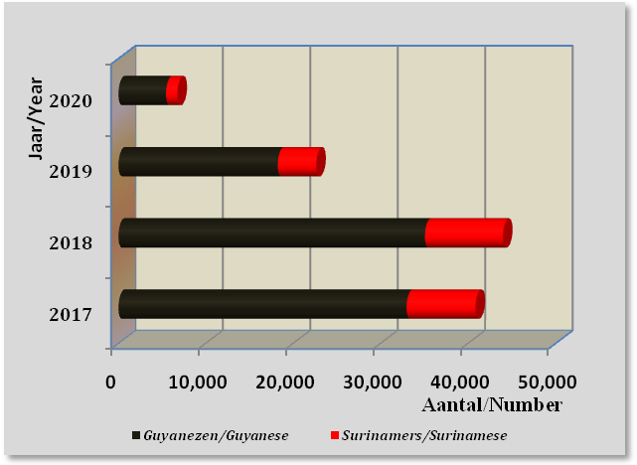

Grafiek 22a: Het totale aantal verzekerde motorrij- en voertuigen, 2017 - 2020
Graph 22a: The Total Number of Insured Motor - Vehicles, 2017 – 2020

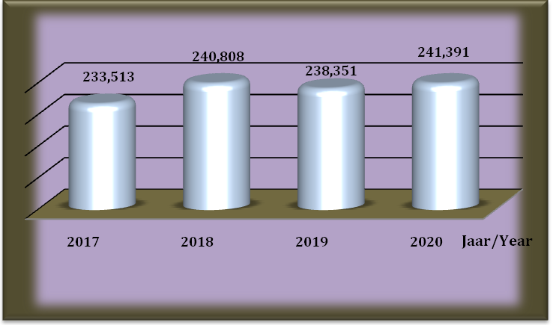

Tabel 2.01: Het totale aantal verzekerde motorrij- en voertuigen naar soort, 2017 - 2020
Table 2.01: The Total Number of Insured Motor - Vehicles by Kind, 2017 – 2020

Soort motorvoertuig/  Kind of Motor –Vehicle | 2017 | 2018 | 2019 | 2020
Personenauto/ Passenger Car | 152,912 | 160,228 | 158,118 | 161,280
Vrachtauto/ Lorry | 35,209 | 36,327 | 37,051 | 38,041
Autobus/ Bus | 4,166 | 3,740 | 3,875 | 3,683
Motorfiets/ Motor-bike | 1,939 | 1,957 | 2,050 | 2,134
Bromfiets/ Moped | 38,295 | 37,884 | 36,483 | 35,600
Tractor/ Tractor | 992 | 672 | 774 | 653
Totaal/Total | 233,513 | 240,808 | 238,351 | 241,391
Bron: Centrale Bank van Suriname/ Source: Central Bank of Suriname
Grafiek 22b: Het totale aantal verzekerde personenauto's en vrachtauto's, 2017 – 2020
Graph 22b: The Total Number of Insured Passenger Cars and Lorries, 2017 – 2020

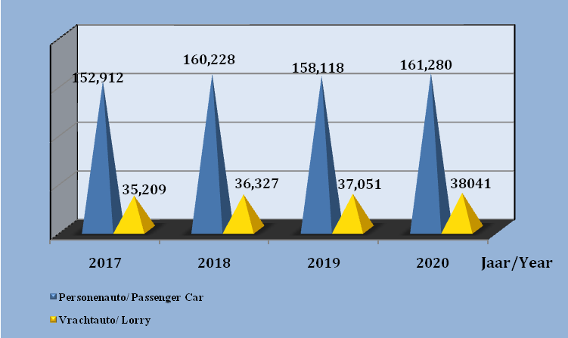

Grafiek 23: Het totale aantal verzekerde personenauto's en bromfietsen, 2017 - 2020
Graph 23: The Total Number of Insured Passenger Cars and Mopeds, 2017 – 2020

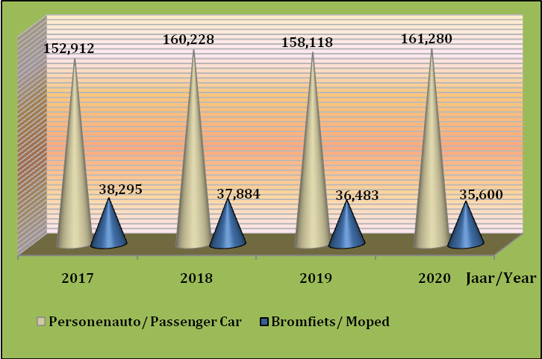

Tabel 2.02: Het totale aantal verzekerde motorrij- en voertuigen naar serie, 2017 – 2020
Table 2.02: The Total Number of Insured Motor -Vehicles by Serie, 2017 – 2020

Soort motorvoertuig | 2017 | 2018 | 2019 | 2020
en Serie/
Kind of Motor –Vehicle
and Serie
Personenauto/Passenger Car
P1 ≤ 800 kg | 539 | 435 | 402 | 359
P2 801 kg - 1200 kg | 77,939 | 80,797 | 78,472 | 82,029
P3 1201 kg - 1600 kg | 53,433 | 57,242 | 57,473 | 57,177
P4 >1600 kg | 21,001 | 21,754 | 21,771 | 21,715
Totaal/ Total | 152,912 | 160,228 | 158,118 | 161,280
Autobus/ Bus
B1 11 - 20 personen\ persons | 1,083 | 1,009 | 1,021 | 1,024
B2 21 - 30 personen\ persons | 2,927 | 2,586 | 2,704 | 2,498
B3 > 30 personen\ persons | 156 | 145 | 150 | 161
Totaal/ Total | 4,166 | 3,740 | 3,875 | 3,683
Vrachtwagen/ Lorry
V1 ≤ 1000 kg | 22,688 | 22,899 | 22,941 | 23,575
V2 1001 kg - 2000 kg | 5,784 | 5,994 | 6,449 | 6,596
V3 2001 kg - 3000 kg | 1,472 | 1,545 | 1,686 | 1,894
V4 3001 kg - 4000 kg | 1,713 | 1,794 | 1,746 | 1,844
V5 4001 kg - 5000 kg | 207 | 230 | 227 | 219
V6 > 5000 kg | 3,345 | 3,865 | 4,002 | 3,913
Totaal/ Total | 35,209 | 36,327 | 37,051 | 38,041
Bron: Centrale Bank van Suriname/Source: Central Bank of Suriname

Grafiek 24: Het totale aantal verzekerde vrachtauto’s en autobussen, 2017 – 2020

Graph 24: The Total Number of Insured Lorries and Busses, 2017 – 2020

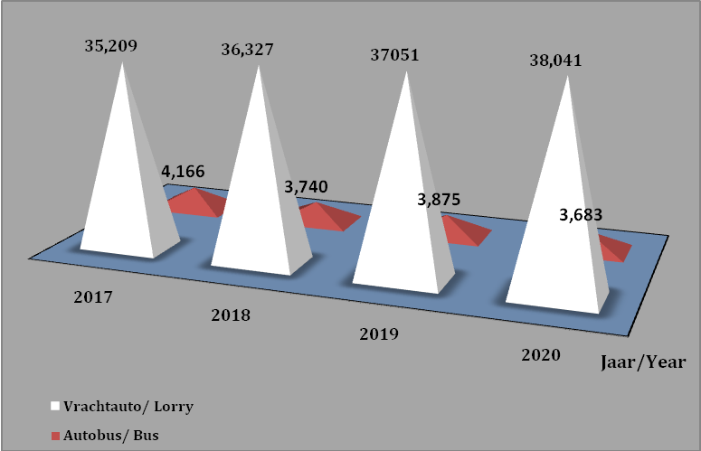

Tabel 2.03: Het totale aantal herkeurde en voor de eerste keer goedgekeurde motorrij- en voertuigen

naar soort, 2017 – 2020

Table 2.03: The Total Number of Re-approved and First-Time-Approved Motor - Vehicles

by Kind, 2017 – 2020

 | 2017 | 2018 | 2019 | 2020
Soort motorvoertuig/
Kind of Motor –Vehicle
Personenauto/Passenger car | 125,325 | 126,572 | 129,699 | 124,733
Vrachtauto/Lorry | 26,446 | 25,938 | 27,108 | 26,986
Autobus/Bus | 2,971 | 2,979 | 2,985 | 3,678
Motorfiets/Motor-bike | 948 | 1,024 | 1,238 | 1,087
Bromfiets/Moped | 17,351 | 17,008 | 18,229 | 16,550
Tractor/Tractor | 129 | 125 | 155 | 155
Overige/Other | 724 | 350 | 668 | 563
Totaal/Total | 173,894 | 173,996 | 180,082 | 173,752
Bron: Stichting Herkeuring Motorrij –en voertuigen Suriname (SHMS) /
Inspection for Re-approved Motor-Vehicles Suriname

Tabel 2.04: Het totale aantal voor de eerste keer goedgekeurde motorrij- en voertuigen naar soort, 2017 – 2020

Table 2.04: The Total Number of First-Time-Approved Motor-Vehicles by Kind, 2017 – 2020

Soort motorvoertuig/  Kind of Motor -Vehicle | 2017 | 2018 | 2019 | 2020
Personenauto/Passenger Car | 4,562 | 4,815 | 11,630 | 8,203
Vrachtauto/Lorry | 1,899 | 1,313 | 2,723 | 2,219
Autobus/Bus | 58 | 76 | 238 | 180
Motorfiets/Motor-bike | 108 | 147 | 341 | 184
Bromfiets/Moped | 1,297 | 1,418 | 3,180 | 2,456
Tractor/Tractor | 24 | 19 | 37 | 37
Overige/Other | 81 | 98 | 489 | 342
Totaal/Total | 8,029 | 7,886 | 18,638 | 13,621
Bron/ Source: Keuringsdienst K.P.S. / Inspection Department S.P.F.

Grafiek 25: Het aantal voor de eerste keer goedgekeurde motorrij- en voertuigen naar soort, 2017 - 2020
Graph 25: The Number of First-Time-Approved Motor-Vehicles by Kind, 2017 - 2020

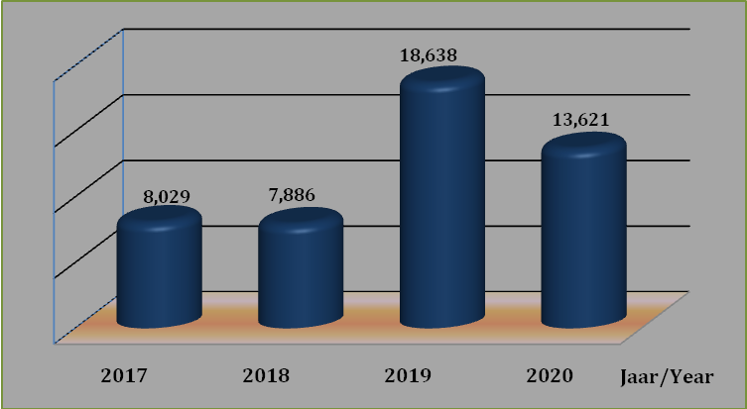

Tabel 2.05: Het totale aantal ten gevolge van verkeersongevallen overleden personen per distrikt, 2017 - 2020
Table 2.05: The Total Number of Deceased Persons, due to Traffic Accidents, per District, 2017 - 2020

Distrikt/District | 2017 | 2018 | 2019 | 2020
Paramaribo | 21 | 25 | 24 | 20
Wanica | 20 | 10 | 16 | 17
Saramacca | 5 | 7 | 4 | 7
Coronie | - | - | - | 1
Nickerie | 9 | 7 | 9 | 12
Commewijne | 14 | 10 | 6 | 3
Marowijne | 2 | 2 | 10 | 1
Para | 9 | 10 | 6 | 13
Brokopondo | 4 | 5 | 6 | 2
Sipaliwini | - | - | 1 | -
Totaal/ Total | 84 | 76 | 82 | 76
Bron: Afdeling Verkeersvoorlichting, Onderwijs en Statistieken van het KPS
Source: Department of Traffic Information, Education and Statistics of the SPF

Grafiek 26: Het totale aantal ten gevolge van verkeersongevallen overleden personen per distrikt, 2017 - 2020
Graph 26: The Total Number of Deceased Persons, due to Traffic Accidents, per District, 2017 - 2020

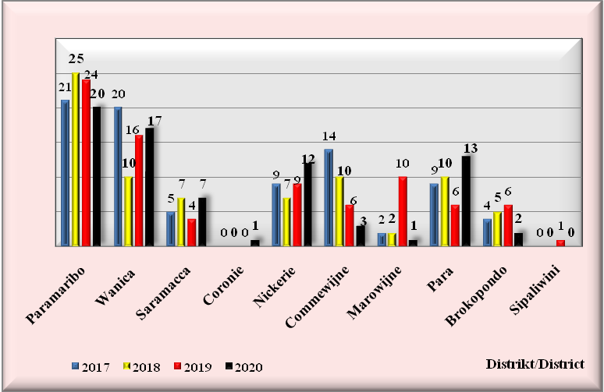

Tabel 2.06: Het totale aantal ten gevolge van verkeersongevallen overleden personen naar geslacht en distrikt, 2017 - 2020
Table 2.06: The Total Number of Deceased Persons, due to Traffic Accidents, by Sex and District, 2017 – 2020

Distrikt/  District | Mannen/ Males |  |  |  | Vrouwen/ Females |  |  |  | Onbekend/Unknown
Distrikt/  District | 2017 | 2018 | 2019 | 2020 | 2017 | 2018 | 2019 | 2020 | 2018
Paramaribo | 17 | 20 | 17 | 16 | 4 | 4 | 5 | 4 | 1
Wanica | 17 | 9 | 11 | 12 | 3 | 1 | 5 | 5 | -
Saramacca | 5 | 7 | 3 | 5 | - | - | 2 | 2 | -
Coronie | - | - | - | - | - | - | - | 1 | -
Nickerie | 9 | 6 | 9 | 10 | - | 1 | - | 2 | -
Commewijne | 11 | 9 | 6 | 3 | 3 | 1 | - | - | -
Marowijne | 1 | 2 | 5 | 1 | 1 | - | 5 | - | -
Para | 7 | 7 | 4 | 4 | 2 | 3 | 3 | 9 | -
Brokopondo | 4 | 4 | 6 | 2 | - | 1 | - | - | -
Sipaliwini | - | - | 1 | - | - | - | - | - | -
Totaal/ Total | 71 | 64 | 62 | 53 | 13 | 11 | 20 | 23 | 1
Bron: Afdeling Verkeersvoorlichting, Onderwijs en Statistieken van het KPS
Source: Department of Traffic Information, Education and Statistics of the SPF

Tabel 2.07a: Het totale aantal ten gevolge van verkeersongevallen overleden personen

naar type verkeersdeelnemer en geslacht, 2017 – 2018

Table 2.07a: The Total Number of Deceased persons due to Traffic Accidents

by Type of Traffic participant and Sex, 2017 – 2018

Verkeersdeelnemer / Traffic Participant | 2017 |  |  | 2018
Verkeersdeelnemer / Traffic Participant | Man/ Male | Vrouw/ Female | Totaal/ Total | Man/ Male | Vrouw/ Female | Onbekend/ unknown | Totaal/ Total
Bestuurder/ Driver | 21 | - | 21 | 16 | - | - | 16
Auto inzittende/ Carpassenger | 10 | 7 | 17 | 13 | 4 | - | 17
Motor- bromfietser/ Motor/ Moped Rider | 21 | - | 21 | 17 | 1 | - | 18
Fietser/ Cyclist | 2 | 1 | 3 | 4 | - | - | 4
Voetganger/ Pedestrian | 17 | 5 | 22 | 14 | 6 | - | 20
Onbekend/ Unkown | - | - | - | - | - | 1 | 1
Totaal/ Total | 71 | 13 | 84 | 64 | 11 | 1 | 76
Bron: Afdeling Verkeersvoorlichting, Onderwijs en Statistieken van het KPS

Source: Department of Traffic Information, Education and Statistics of the SPF

Tabel 2.07b: Het totale aantal ten gevolge van verkeersongevallen overleden personen

naar type verkeersdeelnemer en geslacht, 2019 – 2020

Table 2.07b: The Total Number of Deceased Persons due to Traffic Accidents

by Type of Traffic participant and Sex, 2019 – 2020

Verkeersdeelnemer / Traffic Participant | 2019 |  |  | 2020
Verkeersdeelnemer / Traffic Participant | Man/ Male | Vrouw/ Female | Totaal/ Total | Man/ Male | Vrouw/ Female | Totaal/ Total
Bestuurder/ Driver | 17 | 3 | 20 | 10 | 4 | 14
Auto inzittende/ Carpassenger | 8 | 8 | 16 | 7 | 10 | 17
Duo rijder/ Duo driver | 2 | - | 2 | 1 | 2 | 3
Motor- bromfietser/ Motor/ Moped Rider | 20 | 1 | 21 | 26 | 1 | 27
Fietser/ Cyclist | 3 | 1 | 4 | 2 | 0 | 2
Voetganger/ Pedestrian | 12 | 7 | 19 | 7 | 6 | 13
Onbekend/ Unkown | - | - | - | - | -
Totaal/ Total | 62 | 20 | 82 | 53 | 23 | 76
Bron: Afdeling Verkeersvoorlichting, Onderwijs en Statistieken van het KPS

Source: Department of Traffic Information, Education and Statistics of the SPF

Grafiek 27a: Het totale aantal ten gevolge van verkeersongevallen overleden personen

naar type verkeersdeelnemer en geslacht, 2019

Graph 27a: The Total Number of Deceased Persons, due to Traffic Accidents

by Type of Traffic participant and Sex, 2019

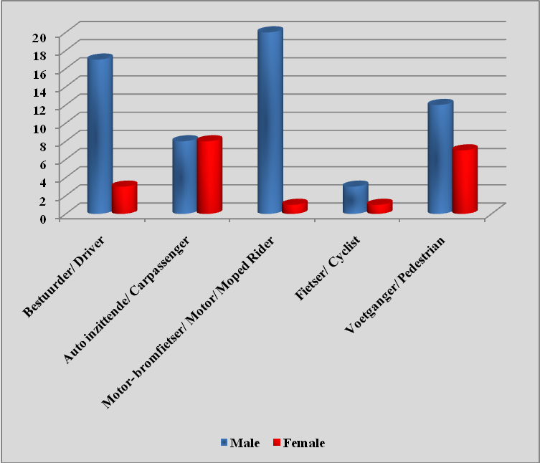

Grafiek 27b: Het totale aantal ten gevolge van verkeersongevallen overleden personen

naar type verkeersdeelnemer en geslacht, 2020

Graph 27b: The Total Number of Deceased persons, due to Traffic Accidents

by Type of Traffic participant and Sex, 2020

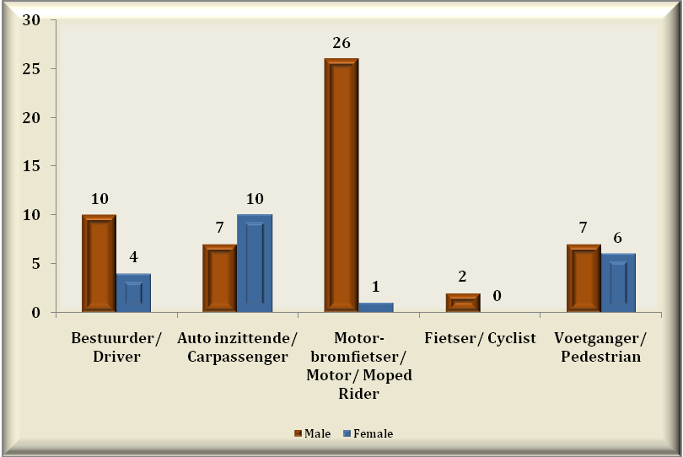

Tabel 2.08a: Het totale aantal ten gevolge van verkeersongevallen overleden personen naar leeftijdsklasse, 2017 – 2020
Table 2.08a: The Total Number of Deceased Persons, due to Traffic Accidents by Age Group, 2017 – 2020

Leeftijdsklasse/  Age Group | 2017 | 2018 | 2019 | 2020
0 -10 | 5 | 2 | - | 2
11 -20 | 8 | 11 | 14 | 9
21 -30 | 18 | 12 | 16 | 18
31 -40 | 8 | 11 | 8 | 8
41 -50 | 11 | 11 | 15 | 16
51 -60 | 11 | 13 | 14 | 13
61-70 | 10 | 6 | 12 | 6
71 | 6 | 7 | 2 | 4
Onbekend/Unknown | 7 | 3 | 1 | -
Totaal/Total | 84 | 76 | 82 | 76
Bron: Afdeling Verkeersvoorlichting, Onderwijs en Statistieken van het Korps Politie Suriname

Source: Department of Traffic Information, Education and Statistics of the Suriname Police Force

Tabel 2.08b: Het totale aantal en percentage ten gevolge van verkeersongevallen
overleden personen naar leeftijdsklasse, 2017 – 2020
Table 2.08b: The Total Number and Percentage of Deceased Persons, due to Traffic Accidents
by Age Group, 2017 – 2020

Leeftijdsklasse/ | 2017 |  | 2018 |  | 2019 |  | 2020
Age Group | Aantal/ |  | Aantal/ |  | Aantal/ |  | Aantal/
 | Number | % | Number | % | Number | % | Number | %
0 -10 | 5 | 6.0 | 2 | 2.6 | - | - | 2 | 2.6
11-20 | 8 | 9.5 | 11 | 14.5 | 14 | 17.1 | 9 | 11.8
21 -30 | 18 | 21.4 | 12 | 15.8 | 16 | 19.5 | 18 | 23.7
31 -40 | 8 | 9.5 | 11 | 14.5 | 8 | 9.8 | 8 | 10.5
41 -50 | 11 | 13.1 | 11 | 14.5 | 15 | 18.3 | 16 | 21.1
51 -60 | 11 | 13.1 | 13 | 17.1 | 14 | 17.1 | 13 | 17.1
61-70 | 10 | 11.9 | 6 | 7.9 | 12 | 14.6 | 6 | 7.9
≥71 | 6 | 7.2 | 7 | 9.2 | 2 | 2.4 | 4 | 5.3
Onbekend/Unknown | 7 | 8.3 | 3 | 3.9 | 1 | 1.2 | - | -
Totaal/Total | 84 | 100 | 76 | 100 | 82 | 100 | 76 | 100
Bron: Afdeling Verkeersvoorlichting, Onderwijs en Statistieken van het Korps Politie Suriname

Source: Department of Traffic Information, Education and Statistics of the Suriname Police Force

Grafiek 28: Het totale aantal ten gevolge van verkeersongevallen overleden personen

naar leeftijdsklasse, 2017 – 2020

Graph 28: The Total Number of Deceased Persons, due to Traffic Accidents
by Age Group, 2017 – 2020

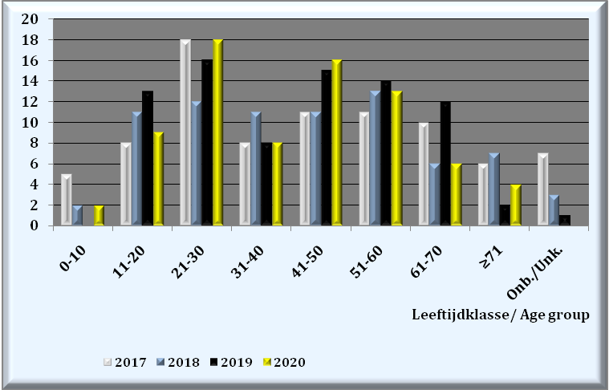

Tabel 2.09: Het totale aantal en percentage ten gevolge van verkeersongevallen
overleden personen naar etniciteit, 2017 – 2020
Table 2.09: The Total Number and Percentage of Deceased Persons, due to
Traffic Accidents by Ethnicity, 2017 – 2020

Etniciteit/  Ethnicity | 2017 |  | 2018 |  | 2019 |  | 2020
Etniciteit/  Ethnicity | Aantal/  Number | % | Aantal/  Number | % | Aantal/  Number | % | Aantal/  Number | %
Inheems / Indigenous | 2 | 2.4 | 4 | 5.3 | 3 | 3.6 | 9 | 11.8
Creool / Creole | 24 | 28.6 | 12 | 15.8 | 22 | 26.8 | 13 | 17.1
Javaan / Javanese | 4 | 4.8 | 7 | 9.2 | 10 | 12.2 | 6 | 7.9
Marron / Maroon | 6 | 7.1 | 10 | 13.2 | 9 | 11.0 | 6 | 7.9
Hindostaan / Hindustani | 38 | 45.2 | 25 | 32.9 | 31 | 37.8 | 30 | 39.5
Chinees / Chinese | 1 | 1.2 | 2 | 2.6 | - | - | 4 | 5.3
Gemengd / Mixed | 6 | 7.1 | 7 | 9.2 | 3 | 3.7 | 5 | 6.6
Overige / Other | 1 | 1.2 | 6 | 7.9 | 3 | 3.7 | 3 | 3.9
Onbekend / Unknown | 2 | 2.4 | 3 | 3.9 | 1 | 1.2 | - | -
Totaal/ Total | 84 | 100 | 76 | 100 | 82 | 100 | 76 | 100

Bron: Afdeling Verkeersvoorlichting, Onderwijs en Statistieken van het KPS
Source: Department of Traffic Information, Education and Statistics of the SPF

Tabel 2.10: Het totale aantal en percentage ten gevolge van verkeersongevallen overleden personen
naar type verkeersdeelnemer, 2017 – 2020
Table 2.10: The Total Number and Percentage of Deceased Persons, due to Traffic Accidents
by Type of Traffic Participant, 2017 – 2020

Verkeersdeelnemer/  Traffic Participant | 2017 |  | 2018 |  | 2019 |  | 2020
Verkeersdeelnemer/  Traffic Participant | Aantal/  Number | % | Aantal/  Number | % | Aantal/  Number | % | Aantal/  Number | %
Autobestuurder/ Car Driver | 21 | 25.0 | 15 | 19.7 | 20 | 24.4 | 14 | 18.4
Motorfietser/ Motor Rider | 0 | - | 3 | 4.0 | 1 | 1.2 | 4 | 5.3
Bromfietser/ Moped Rider | 21 | 25.0 | 15 | 19.7 | 20 | 24.4 | 23 | 30.3
Fietser/ Cyclist | 3 | 3.6 | 4 | 5.3 | 4 | 4.9 | 2 | 2.6
Duorijder/ Duo Rider | 0 | - | - | - | 2 | 2.4 | 3 | 3.9
Voetganger/ Pedestrian | 22 | 26.2 | 21 | 27.6 | 19 | 23.2 | 13 | 17.1
Inzittende/ Passenger | 17 | 20.2 | 16 | 21.1 | 16 | 19.5 | 17 | 22.4
Overige/ Other | 0 | - | 2 | 2.6 | - | - | - | -
Totaal/ Total | 84 | 100 | 76 | 100 | 82 | 100 | 76 | 100
Bron: Afdeling Verkeersvoorlichting, Onderwijs en Statistieken van het KPS
Source: Department of Traffic Information, Education and Statistics of the SPF

Grafiek 29a: Het totale aantal ten gevolge van verkeersongevallen overleden personen naar type verkeersdeelnemer, 2019
Graph 29a: The Total Number of Deceased Persons, due to Traffic Accidents by type of Traffic Participant, 2019

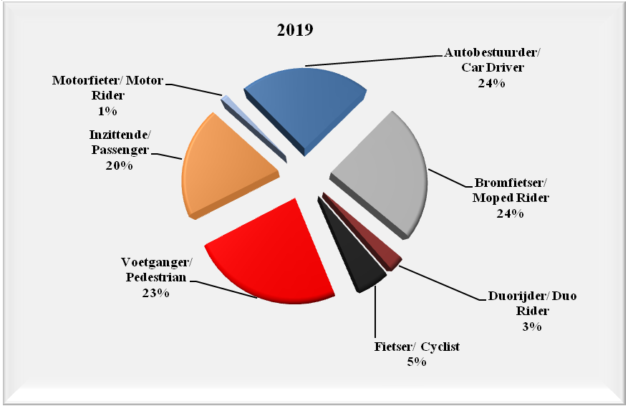

Grafiek 29b: Het totale aantal ten gevolge van verkeersongevallen overleden personen naar type verkeersdeelnemer, 2020
Graph 29b: The Total Number of Deceased Persons, due to Traffic Accidents by type of Traffic Participant, 2020

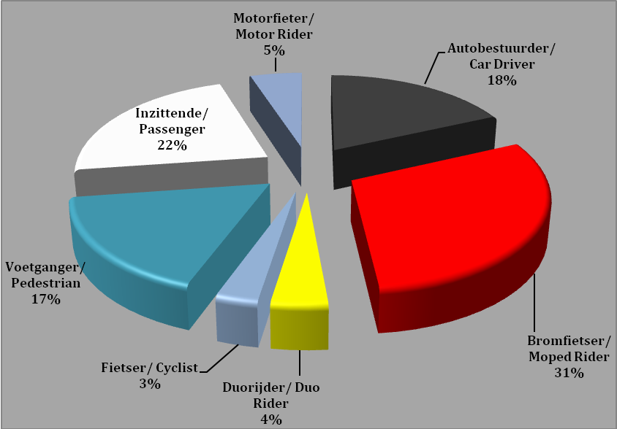

Tabel 2.11: Het totale aantal ten gevolge van verkeersongevallen overleden personen naar plaats van overlijden, 2017 – 2020

Table 2.11: The Total Number of Deceased Persons, due to Traffic Accidents by Place of death, 2017 – 2020

Plaats / Place | 2017 | 2018 | 2019 | 2020
Ter plaatse /  On the Spot | 57 | 54 | 61 | 54
In het ziekenhuis /  At the Hospital | 20 | 18 | 19 | 16
Onderweg naar het ziekenhuis /  On the way to the Hospital | 1 | 3 | - | 4
Spoedeisende Hulp (SEH) /  Emergency Room (ER) | 4 | - | 1 | -
Onbekend /  Unknown | 2 | 1 | 1 | 2
Totaal / Total | 84 | 76 | 82 | 76
Bron: Afdeling Verkeersvoorlichting, Onderwijs en Statistieken KPS
Source: Department of Traffic Information, Education and Statistics SPF

Tabel 2.12: Het totale aantal ten gevolge van verkeersongevallen overleden personen naar

oorzaak van het ongeval, 2017 – 2020
Tabel 2.12: The Total Number of Deceased Persons, due to Traffic Accidents by
Cause of the Accident, 2017 – 2020

Oorzaak van het ongeval/  Cause of the Accident | 2017 | 2018 | 2019 | 2020
Rijden op zodanige wijze /  Driving in such a way | 25 | 30 | 30 | 30
Geen voorrang verleend /  Give no right of way | 3 | 6 | 15 | 16
Rechtdoorgaande verkeer gekruist /  Straight on Traffic crossed | 6 | 2 | 2 | 4
Maximum snelheid overschreden /  Maximal speed exceeded | 15 | 11 | 12 | 4
Achteloos oversteken /  Careless cross | 3 | 1 | 1 | 1
Rijden onder invloed van alcohol /  Drive under the influence of Alcohol | 6 | 2 | 4 | 5
Andere dan bovenvermelde oorzaken /  Other than above mentioned causes | 18 | 17 | 13 | 16
Onbekend /Unknown | 8 | 7 | 5 | -
Totaal/ Total | 84 | 76 | 82 | 76
Bron: Afdeling Verkeersvoorlichting, Onderwijs en Statistiekent van het KPS
Source: Department of Traffic Information, Education and Statistics of the SPF

Tabel 2.13a: Het aantal ten gevolge van verkeersongevallen overleden personen per maand, 2017 – 2020
Table 2.13a: The Number of Deceased Persons, due to Traffic Accidents per Month, 2017– 2020

Maand/  Month | 2017 | 2018 | 2019 | 2020
Jan | 6 | 7 | 6 | 3
Feb | 2 | 3 | 10 | 7
Mrt | 4 | 5 | 5 | 4
Apr | 7 | 8 | 5 | 8
Mei | 8 | 5 | 2 | 2
Jun | 10 | 5 | 10 | 2
Jul | 7 | 8 | 4 | 7
Aug | 5 | 6 | 7 | 5
Sept | 11 | 4 | 6 | 2
Okt | 8 | 11 | 5 | 8
Nov | 1 | 8 | 9 | 10
Dec | 15 | 5 | 13 | 18
Onb./Unknown | - | 1 | - | -
Totaal/Total | 84 | 76 | 82 | 76
Bron: Afdeling Verkeersvoorlichting, Onderwijs en Statistieken van het KPS
Source: Department of Traffic Information, Education and Statistics of the SPF

Tabel 2.13b: Het aantal ten gevolge van verkeersongevallen overleden personen, in percentages per maand, 2017 – 2020
Table 2.13b: The Number of Deceased Persons, due to Traffic Accidents, in percentages per Month, 2017 – 2020

Maand/  Month | 2017 | 2018 | 2019 | 2020
Jan | 7.1 | 9.2 | 7.3 | 3.9
Feb | 2.4 | 3.9 | 12.2 | 9.2
Mrt | 4.8 | 6.6 | 6.1 | 5.3
Apr | 8.3 | 10.5 | 6.1 | 10.5
Mei | 9.5 | 6.6 | 2.4 | 2.6
Jun | 11.9 | 6.6 | 12.2 | 2.6
Jul | 8.3 | 10.5 | 4.9 | 9.2
Aug | 6.0 | 7.9 | 8.5 | 6.6
Sept | 13.1 | 5.3 | 7.3 | 2.6
Okt | 9.5 | 14.5 | 6.1 | 10.5
Nov | 1.2 | 10.5 | 11 | 13.2
Dec  Onbekend/ unknown | 17.9  - | 6.6  1.3 | 15.9  - | 23.7  -
Totaal/ Total | 100 | 100 | 100 | 100
Bron: Afdeling Verkeersvoorlichting, Onderwijs en Statistieken van het KPS
Source: Department of Traffic Information, Education and Statistics of the SPF

Tabel 2.13c: Het aantal ten gevolge van verkeersongevallen overleden personen gestandaardiseerd naar maand, 2017 – 2020
Table 2.13c: The Number of Deceased Persons, due to Traffic Accidents Standardized by Month, 2017 – 2020

Maand/ | 2017# | 2018# | 2019 | 2020
Month
Jan | 5.9 | 6.9 | 6.3 | 3.8
Feb | 2.2 | 3.3 | 8.9 | 6.8
Mrt | 3.9 | 4.9 | 5.6 | 4.5
Apr | 7.1 | 8.1 | 5.6 | 7.6
Mei | 7.8 | 4.9 | 3.6 | 3.0
Jun | 10.1 | 5.1 | 8.9 | 3.0
Jul | 6.9 | 7.8 | 5.0 | 6.8
Aug | 4.9 | 5.9 | 6.9 | 5.3
Sept | 11.2 | 4.1 | 6.3 | 3.0
Okt | 7.8 | 10.8 | 5.6 | 7.6
Nov | 1.0 | 8.1 | 8.3 | 9.2
Dec | 14.7 | 4.9 | 6.3 | 3.8
Onb./Unknown | - | 1.0 | - | -
Totaal/Total | 84 | 76 | 82 | 76
Bron: Afdeling Verkeersvoorlichting, Onderwijs en Statistieken van het KPS
Source: Department of Traffic Information, Education and Statistics of the SPF
Noot 3/ Note 3: Gestandaardiseerd op basis van het Gemiddelde en de Standaard Deviatie/
Standardized based on the Mean and Standard Deviation

Tabel 2.13d: Het gestandaardiseerde aantal ten gevolge van verkeersongevallen overleden personen,

in percentages per maand, 2017 – 2020

Table 2.13b: The Standardized Number of Deceased Persons, due to Traffic Accidents,

in percentages per Month, 2017 – 2020

Maand/ | 2017# | 2018# | 2019 | 2020
Month
Jan | 7.4 | 8.7 | 7.6 | 4.7
Feb | 3.7 | 5.1 | 11.1 | 9.1
Mrt | 5.6 | 6.9 | 6.7 | 5.8
Apr | 8.3 | 9.6 | 6.7 | 10.1
Mei | 9.2 | 6.9 | 4.0 | 3.6
Jun | 11.1 | 6.9 | 11.1 | 3.6
Jul | 8.3 | 9.6 | 5.8 | 9.1
Aug | 6.5 | 7.8 | 8.5 | 6.9
Sept | 12.0 | 6.0 | 7.6 | 3.6
Okt | 9.2 | 12.4 | 6.7 | 10.1
Nov | 2.8 | 9.6 | 10.3 | 12.3
Dec | 15.7 | 6.9 | 13.8 | 21.0
Onb./Unknown | - | 3.3 | - | -
Totaal/Total | 100 | 100 | 100 | 100
Bron: Afdeling Verkeersvoorlichting, Onderwijs en Statistieken van het KPS
Source: Department of Traffic Information, Education and Statistics of the SPF
(Idem noot/ note 3)

Tabel 2.14: Het totale aantal bij de Spoed Eisende Hulp van het AZP aangemelde personen
vanwege verkeersongevallen, 2017 – 2020
Table 2.14: The Total Number of Persons signed up at the Emergency Room of the AZP
due to Traffic Accidents, 2017 – 2020

Jaar/ Year | Aantal/ Number
2017  2018  2019  2020 | 3,601  3,349  3,555  2,971
Bron: Spoed Eisende Hulp AZP
Source: Emergency Room AZP

Tabel 2.15: Het totale aantal en percentage vanwege verkeersongevallen bij de Spoed Eisende Hulp van het AZP

aangemelde personen naar geslacht, 2017 – 2020
Table 2.15: The Total Number and Percentages of Persons signed up at the Emergency Room of the AZP,
due to Traffic Accidents, by Sex, 2017 – 2020

Geslacht/ Sex | 2017 |  |  | 2018 |  |  | 2019 |  |  | 2020
Geslacht/ Sex | Aantal/  Number | % | Aantal/  Number |  | % | Aantal/  Number |  |  | Aantal/  Number
 |  |  |  |  |  |  |  | % |  |  | %
Man/ Male | 2,524 | 70.1 | 2,330 |  | 69.6 | 2,478 |  | 69.7 | 2,093 |  | 70.4
Vrouw/ Female | 1,077 | 29.9 | 1,019 |  | 30.4 | 1,077 |  | 30.3 | 878 |  | 29.6
Totaal/Total | 3,601 | 100 | 3,349 |  | 100 | 3,555 |  | 100 | 2,971 |  | 100
Bron: Spoed Eisende Hulp AZP/ Source: Emergency Room AZP

Tabel 2.16: Het totale aantal en percentage vanwege verkeersongevallen bij de Spoed Eisende Hulp van het AZP

aangemelde personen naar leeftijdsklasse, 2017 – 2020
Table 2.16: The Total Number and Percentage of Persons signed up at the Emergency Room of the AZP,
due to Traffic Accidents, by Age Group, 2017– 2020

Leeftijdsklasse /  Age Group | 2017 |  | 2018 |  | 2019 |  | 2020
Leeftijdsklasse /  Age Group | Aantal/ Number | % | Aantal/ Number | % | Aantal/ Number | % | Aantal/ Number | %
0-10 | 215 | 5.9 | 205 | 6.1 | 227 | 6.4 | 141 | 4.7
11-20 | 704 | 19.6 | 667 | 19.9 | 706 | 19.9 | 606 | 20.4
21-30 | 952 | 26.4 | 868 | 25.9 | 908 | 25.5 | 811 | 27.3
31-40 | 660 | 18.3 | 593 | 17.7 | 633 | 17.8 | 536 | 18.0
41-50 | 452 | 12.6 | 438 | 13.1 | 472 | 13.3 | 372 | 12.5
51-60 | 341 | 9.5 | 328 | 9.8 | 345 | 9.7 | 280 | 9.4
61-70 | 175 | 4.9 | 165 | 4.9 | 170 | 4.8 | 148 | 5.0
≥ 71 | 77 | 2.1 | 67 | 2.0 | 68 | 1.9 | 63 | 2.1
Onbekend/Unknown | 25 | 0.7 | 18 | 0.6 | 26 | 0.7 | 14 | 0.5
Totaal/Total | 3,601 | 100 | 3,349 | 100 | 3,555 | 100.0 | 2,971 | 100
Bron: Spoedeisende Hulp AZP / Source: Emergency Room AZP

Tabel 2.17: Het totale aantal en percentage vanwege verkeersongevallen bij de Spoed Eisende Hulp van het AZP

aangemelde personen naar type verkeersdeelnemer, 2017 – 2020
Table 2.17: The Total Number and Percentage of Persons signed up at the Emergency Room of the AZP,
due to Traffic Accidents, by Type of Traffic Participant, 2017 – 2020
Verkeersdeelnemer/  Traffic Participant | 2017 |  | 2018 |  | 2019 |  | 2020
Verkeersdeelnemer/  Traffic Participant | Aantal/  Number | % | Aantal/  Number | % | Aantal/  Number | % | Aantal/  Number | %
Auto inzittende/ Carpassenger | 1,235 | 34.3 | 1,210 | 36.1 | 1,308 | 36.8 | 1,099 | 37.0
Motor-/ bromfietser/Motor /Moped Rider | 1,664 | 46.2 | 1,548 | 46.2 | 1,568 | 44.1 | 1,445 | 48.6
Voetganger/Pedestrian | 434 | 12.1 | 351 | 10.5 | 400 | 11.3 | 254 | 8.5
Fietser/Cyclist | 142 | 3.9 | 140 | 4.2 | 149 | 4.2 | 116 | 3.9
Overige/Other | 126 | 3.5 | 100 | 3.0 | 130 | 3.7 | 57 | 1.9
Totaal/ Total | 3,601 | 100 | 3,349 | 100 | 3,555 | 100 | 2,971 | 100

Bron: Spoedeisende Hulp AZP/ Source: Emergency Room AZP

Grafiek 30: Het aantal vanwege verkeersongevallen bij de Spoed Eisende Hulp van het AZP
aangemelde personen naar type verkeersdeelnemer, 2017– 2020
Graph 30: The Total Number of Persons signed up at the Emergency Room of the AZP,
due to Traffic Accidents by Type of Traffic Participant, 2017 – 2020

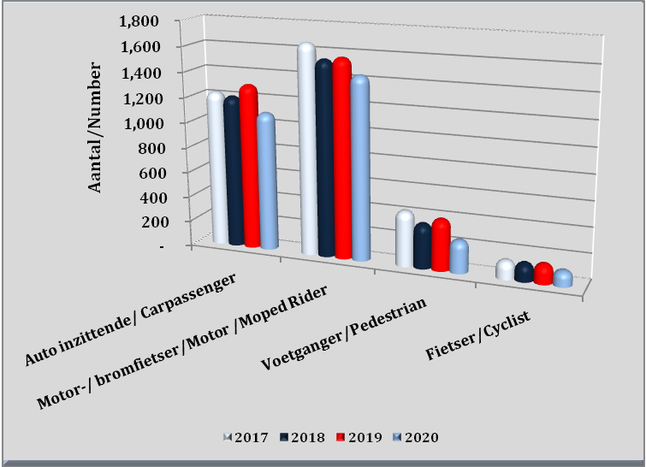

Tabel 2.18a: Het aantal vanwege verkeersongevallen bij de Spoed Eisende hulp van het AZP
opgenomen personen naar type verkeersdeelnemer, 2017 – 2020

Tabel 2.18a: The Total Number of Persons Hospitalized at the Emergency Room of the AZP,

due to Traffic Accidents, by Type of Traffic Participant, 2017 – 2020

Verkeersdeelnemer/ Traffic Participant | 2017 |  | 2018 |  | 2019 |  | 2020
Verkeersdeelnemer/ Traffic Participant | Aantal/  Number | % | Aantal/  Number | % | Aantal/  Number | % | Aantal/  Number | %
Voetgangers/ Pedestrians | 124 | 15.1 | 103 | 12.9 | 98 | 13.8 | 79 | 12.1
Fietsers/Cyclist | 39 | 4.7 | 31 | 3.9 | 24 | 3.4 | 22 | 3.4
Motor-/bromfietser/ Motor/Moped Rider | 345 | 41.9 | 346 | 43.4 | 317 | 44.6 | 281 | 43.0
Auto inzittende/ Carpassenger | 263 | 32 | 282 | 35.3 | 247 | 34.7 | 249 | 38.1
Overige/ Others | 52 | 6.3 | 36 | 4.5 | 25 | 3.5 | 22 | 3.4
Totaal/Total | 823 | 100 | 798 | 100 | 711 | 100 | 653 | 100
Bron: Spoedeisende Hulp AZP/ Source: Emergency Room AZP

Grafiek 31: Het aantal vanwege verkeersongevallen bij de Spoedeisende hulp van het AZP opgenomen personen naar type verkeersdeelnemer, 2017 – 2020

Graph 31: The Total Number of Persons Hospitalized at the Emergency Room of the AZP, due to Traffic Accidents, by Type
of Traffic Participant, 2017 – 2020

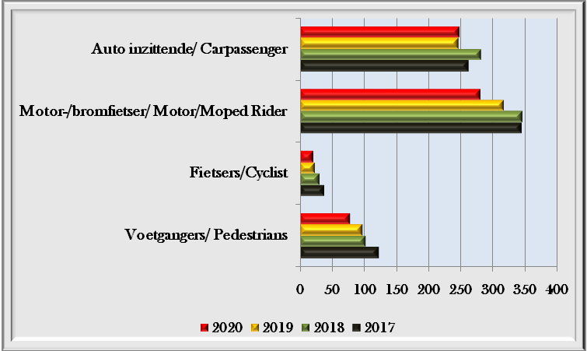

Tabel 2.19 Het totale aantal en percentage vanwege verkeersongevallen bij de Spoed Eisende Hulp van het AZP
gehospitaliseerde personen naar geslacht, 2017 – 2020
Table 2.19: The Total Number and Percentage of Persons Hospitalized at the Emergency Room of the AZP,
due to Traffic Accidents, by Sex, 2017 – 2020
Geslacht/ Sex | 2017 |  | 2018 |  | 2019 |  |  | 2020
Geslacht/ Sex | Aantal/  Number | % | Aantal/  Number | % | Aantal/  Number |  | % | Aantal/  Number | %
Man/ Male | 603 | 73.3 | 575 | 72.1 | 516 |  | 72.6 | 489 | 74.9
Vrouw/Female | 220 | 26.7 | 223 | 27.9 | 195 |  | 27.4 | 164 | 25.1
Totaal/Total | 823 | 100.0 | 798 | 100 | 711 |  | 100 | 653 | 100
Bron: Spoedeisende Hulp AZP/ Source: Emergency Room AZP

Tabel 2.20: Het totale aantal registraties bij het AZP als gevolg van verkeersongevallen naar status en geslacht, 2017 – 2020
Table 2.20: The Total Number of Registrations at the AZP due to Traffic Accidents, by Status and Sex, 2017 – 2020

Jaar/  Status | Geslacht/  Sex | SEH bezoek/ SEH visit | Ziekenhuisopname/  Hospital admissions
2017 | Man/Male  Vrouw/Female | 2,524  1,077 | 603  220
 | Totaal/ Total | 3,601 | 823
2018 | Man/Male  Vrouw/Female | 2,330  1,019 | 575  223
2018 | Totaal/ Total | 3,349 | 798
2019 | Man/Male  Vrouw/Female | 2,478  1,077 | 516  195
2019 | Totaal/ Total | 3,555 | 711
2020 | Man/Male  Vrouw/Female | 2,093  878 | 489  164
2020 | Totaal/ Total | 2,971 | 653
Bron: Spoedeisende Hulp AZP/ Source: Emergency Room AZP

Tabel 2.21: Het totale aantal bij het MMC vanwege verkeersongevallen aangemelde –

en gehospitaliseerde personen, 2017 – 2020
Table 2.21: The Total Number of Persons Signed up and Hospitalized at MMC
due to Traffic Accidents, 2017 – 2020

Jaar/ Year | Aangemeld/ Signed up | Gehospitaliseerd/ Hospitalized
2017 | 427 | 91
2018 | 382 | 95
2019 | 305 | 76
2020 | 217 | 52

Bron: Mungra Medisch Centrum/ Mungra Medical Centre

Tabel 2.22: Het totale aantal en percentage vanwege verkeersongevallen bij de Spoed Eisende Hulp van het MMC
aangemelde personen naar leeftijdsklasse, 2017 – 2020
Table 2.22: The Total Number and Percentage of Persons Signed up at the Emergency Room of the MMC due to Traffic Accidents, by Age Group, 2017 – 2020

Leeftijdsklasse /Age Group | 2017 |  | 2018 |  | 2019 |  | 2020
Leeftijdsklasse /Age Group | Aantal/ Number | % | Aantal/ Number | % | Aantal/ Number | % | Aantal/ Number | %
0-10 | 18 | 4.2 | 27 | 7.1 | 19 | 6.2 | 8 | 3.7
11-20 | 100 | 23.4 | 81 | 21.2 | 54 | 17.7 | 46 | 21.2
21-30 | 117 | 27.4 | 86 | 22.5 | 77 | 25.2 | 51 | 23.5
31-40 | 74 | 17.3 | 58 | 15.2 | 61 | 20.0 | 34 | 15.7
41-50 | 48 | 11.3 | 60 | 15.7 | 44 | 14.4 | 34 | 15.7
51-60 | 42 | 9.8 | 48 | 12.6 | 31 | 10.2 | 26 | 12.0
61-70 | 20 | 4.7 | 15 | 3.9 | 14 | 4.6 | 12 | 5.5
≥ 71  Onb./Unkn. | 8  - | 1.9  - | 6  1 | 1.6 | 3 | 1.0 | 2 | 0.9
 |  |  |  | 0.2 | 2 | 0.7 | 4 | 1.8
Totaal/Total | 427 | 100 | 382 | 100 | 305 | 100 | 217 | 100
Bron: Mungra Medisch Centrum/ Mungra Medical Centre

Grafiek 32: Het aantal vanwege verkeersongevallen bij de Spoed Eisende Hulp van het MMC

aangemelde personen naar leeftijdsklasse, 2017 – 2020
Graph 32: The Total Number of Persons Signed up at the Emergency Room of the MMC,
due to Traffic Accidents, by Age Group, 2017 – 2020

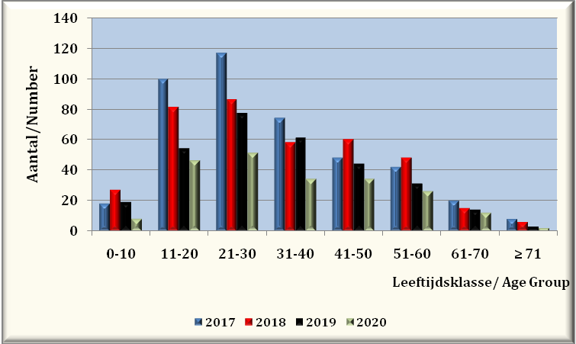

Tabel 2.23: Het aantal en percentage vanwege verkeersongevallen bij de Spoed Eisende Hulp van het MMC
aangemelde personen naar geslacht, 2017 – 2020
Table 2.23: The Number and Percentage of Persons Signed up at the Emergency Room of the MMC,
due to Traffic Accidents, by Sex, 2017 – 2020

Geslacht/  Sex | 2017 |  | 2018 |  | 2019 |  | 2020
Geslacht/  Sex | Aantal/  Number | % | Aantal/  Number | % | Aantal/  Number | % | Aantal/  Number | %
Man/ Male | 323 | 75.6 | 264 | 69.1 | 209 | 68.5 | 171 | 78..8
Vrouw/ Female | 104 | 24.4 | 118 | 30.9 | 96 | 31.5 | 46 | 21.2
Totaal/Total | 427 | 100.0 | 382 | 100 | 305 | 100 | 217 | 100
Bron: Mungra Medisch Centrum/ Mungra Medical Centre

Tabel 2.24: Het aantal en percentage vanwege verkeersongevallen bij de Spoed Eisende Hulp van het MMC
gehospitaliseerde personen naar leeftijdsklasse, 2017 - 2020

Table 2.24: The Number and Percentage of Persons Hospitalized at the Emergency Room of the MMC, due
to Traffic Accidents, by Age Group, 2017 – 2020

Leeftijdsklasse /Age Group | 2017 |  | 2018 |  | 2019 |  | 2020
Leeftijdsklasse /Age Group | Aantal/ Number | % | Aantal/ Number | % | Aantal/ Number | % | Aantal/ Number | %
0-10 | 2 | 2.2 | 13 | 13.7 | 2 | 2.6 | 1 | 1.9
11-20 | 14 | 15.4 | 19 | 20.0 | 13 | 17.1 | 9 | 17.3
21-30 | 28 | 30.8 | 19 | 20.0 | 23 | 30.3 | 10 | 19.2
31-40 | 18 | 19.8 | 13 | 13.7 | 16 | 21.1 | 10 | 19.2
41-50 | 16 | 17.6 | 11 | 11.6 | 10 | 13.2 | 10 | 19.2
51-60 | 5 | 5.4 | 13 | 13.7 | 8 | 10.5 | 6 | 11.5
61-70 | 6 | 6.6 | 6 | 6.3 | 3 | 3.9 | 4 | 7.7
≥ 71 | 2 | 2.2 | 1 | 1.0 | 1 | 1.3 | 2 | 3.8
Totaal/Total | 91 | 100 | 95 | 100 | 76 | 100 | 52 | 100
Bron: Mungra Medisch Centrum/ Mungra Medical Centre

Tabel 2.25: Het aantal en percentage vanwege verkeersongevallen bij de Spoed Eisende Hulp van het MMC gehospitaliseerde personen naar geslacht, 2017 – 2020
Table 2.25: The Number and Percentage of Persons Hospitalize at the Emergency Room of
the MMC, due to Traffic Accidents, by Sex, 2017 – 2020

Geslacht/  Sex | 2017 |  | 2018 |  | 2019 |  | 2020
Geslacht/  Sex | Aantal/  Number | % | Aantal/  Number | % | Aantal/  Number | % | Aantal/  Number | %
Man/ Male | 66 | 72.5 | 75 | 78.9 | 58 | 76.3 | 46 | 88.5
Vrouw/ Female | 25 | 27.5 | 20 | 21.1 | 18 | 23.7 | 6 | 11.5
Totaal/Total | 91 | 100 | 95 | 100 | 76 | 100 | 52 | 100
Bron: Mungra Medisch Centrum/ Mungra Medical Centre

Tabel 2.26: Het totale aantal bruggen per distrikt en naar soort materiaal per eind 2020

Table 2.26: The Total Number of Bridges by District and by Kind of Material per end 2020

Distrikt/  District | Soort materiaal/ Kind of Material |  |  |  |  |  | Totaal/ Total
Distrikt/  District | Hout/ Wood | Beton/ Concrete | Staal/ Steel | Beton- Staal/ Concrete- | Staal/Hout Steel/Wood | Kunststof/ Fiber | Totaal/ Total
 |  |  |  | Steel | Staal/Hout Steel/Wood | Kunststof/ Fiber | Totaal/ Total
Paramaribo | 11 | 21 | - | 2 | - | 2 | 36
Wanica | 7 | 41 | - | 2 | 1 | 2 | 53
Saramacca | 2 | 2 | - | 2 | - | - | 6
Coronie | - | - | - | - | - | - | -
Nickerie | 3 | 10 | - | 2 | - | - | 15
Commewijne | 3 | 19 | - | 2 | - | - | 24
Marowijne | 1 | 8 | - | - | - | - | 9
Para | 4 | 17 | - | 1 | - | 4 | 26
Brokopondo | 1 | 3 | 7 | - | 7 | 2 | 20
Sipaliwini | 2 | 1 | - | - | - | 9 | 12
Totaal/ Total | 34 | 122 | 7 | 11 | 8 | 19 | 201
Bron: Ministerie van Openbare Werken, Transport en communicatie, afdeling Bruggen
Source: Ministry of Public Work, Transport and communication, Bridge Department

Grafiek 33: Het totale aantal bruggen per distrikt, 2018

Graph 33 : The Total Number of Bridges per District, 2018

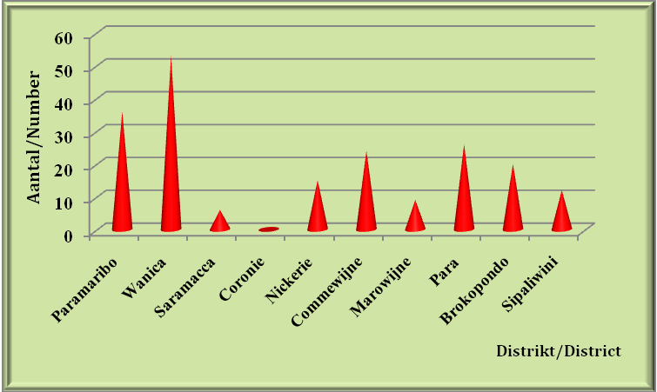

Tabel 2.27: De lengte van het wegennet ( in km) per distrikt en soort wegdek per eind 2020
Tabel 2.27: Total Length of the Road System (in km) by District and Kind of Pavement at the end of 2020

Distrikt/ | Soort wegdek/ Kind of Pavement |  |  |  | Totaal/ Total
District | Asfalt/ Asphalt | Bestraat/ Paved | Zand-schelp / Sand | Lateriet | Totaal/ Total
Paramaribo | 709 | 152 | 270 | - | 1,131
Wanica | 405 | 93 | 674 | - | 1,172
Saramacca | 86 | 2 | 228 | - | 316
Coronie | 85 | - | 15 | - | 100
Nickerie | 223 | 37 | 213 | - | 473
Commewijne | 110 | 13 | 169 | - | 292
Marowijne | 138 | 8 | 108 | 51 | 305
Para | 161 | 86 | 121 | 184 | 552
Brokopondo | 138 | - | 16 | 36 | 190
Sipaliwini | 10 | 4 | - | 367 | 381
Totaal/ Total*) | 2,065 | 395 | 1,814 | 638 | 4,912

Bron: Ministerie van Openbare Werken, Transport en Communicatie( afdeling Verkeer)
Source: Ministry of Public Works, Traffic, and Communication ( Traffic department).

Tabel 3.01a: De totale hoeveelheid ingevoerde vracht via de internationale scheepvaart

naar havenplaats (x 1.000 ton), 2017 – 2020

Table 3.01a: The Total Quantity of Imported Freight via the International Navigation

by Harbour Place (x 1,000 ton), 2017 – 2020

Jaar/ |  |  | Havenplaats/Harbour Place
Year | Paramaribo | Paranam |  | Nickerie | Para | Overige/ Other | Totaal / Total
2017 | 830 |  |  | 16 | 58 | 55 | 959
2018 | 793 |  |  | 15 | 1,057 | 122 | 1,987
2019 | 939 |  |  | 10 | 3,871 | 92 | 4,912
2020 | 904 |  |  | 22 | 111 | 204 | 1,241
Bron/ Source: Douane/ Customs

Tabel 3.01b: De totale hoeveelheid uitgevoerde vracht via de internationale scheepvaart

naar havenplaats (x 1.000 ton), 2017 – 2020
Table 3.01b: The total Quantity of Exported Freight via the International Navigation
by Harbour Place (x 1,000 ton), 2017– 2020

Jaar/ |  | Havenplaats/Harbour Place
Year | Paramaribo |  | Paranam | Nickerie | Para | Overige | Totaal / Total
2017 | 784 |  |  | 30 | 60 | 586 | 1,460
2018 | 752 |  |  | 47 | 140 | 233 | 1,172
2019 | 681 |  |  | 37 | 98 | 173 | 989
2020 | 477 |  |  | 46 | 272 | 180 | 975
Bron/ Source: Douane/Customs

Grafiek 34: Ingevoerde vracht via de internationale scheepvaart naar havenplaats, 2017 – 2020
Graph 34: Imported Freight via international Navigation by Harbour Place, 2017 – 2020

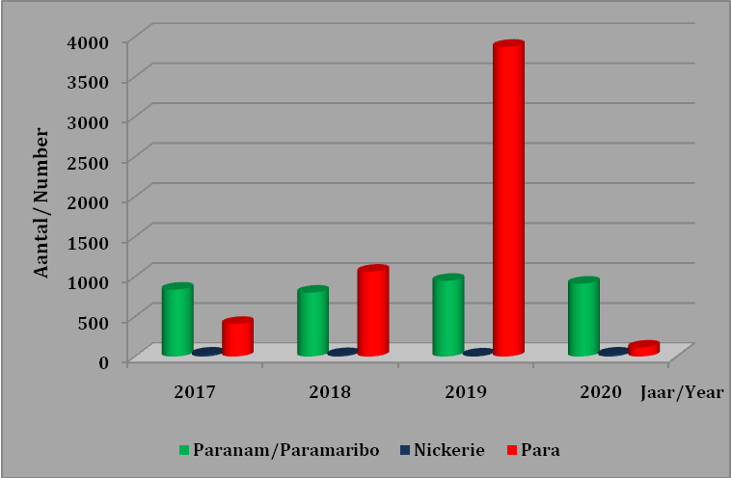

Tabel 3.02: De totale hoeveelheid ingevoerde vracht via de internationale scheepvaart
naar havenplaats (x 1.000 ton), 2017 - 2020
Table 3.02a: The total Quantity of Imported Freight via the International Navigation by
Harbour Place (x 1,000 ton), 2017 - 2020

Jaar/  Year | Havenplaats/  Harbour Place
Jaar/  Year | Paramaribo | Nickerie | Para | Overige | Totaal/
 |  |  |  |  | Total
2017 | 830 | 16 | 58 | 55 | 959
2018 | 793 | 15 | 1,057 | 122 | 1,987
2019 | 939 | 10 | 3,871 | 92 | 4,912
2020 | 904 | 22 | 111 | 204 | 1,241
Bron/ Source: Douane/ Customs

Grafiek 35: De uitgevoerde vracht via de internationale scheepvaart naar havenplaats (x 1.000 ton), 2017 – 2020
Graph 35: The Exported Freight via International Navigation by Harbour place (x 1.000 ton), 2017 – 2020

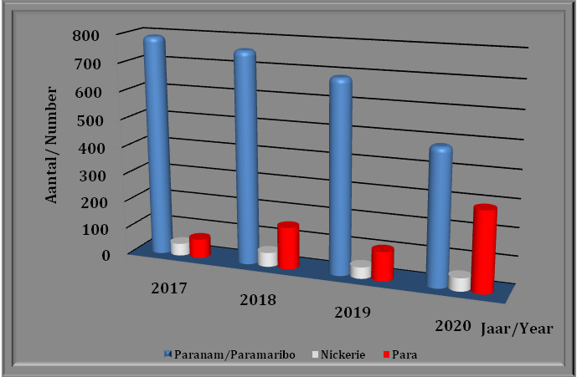

Tabel 3.03: De totale hoeveelheid uitgevoerde vracht via de internationale scheepvaart naar

havenplaats (x 1.000 ton), 2017 - 2020
Table 3.03: The toal Monthly Quantity of Exported Freight via International Navigation by
Harbour Place (x 1,000 ton), 2017 – 2020

Jaar/  Year | Havenplaats/  Harbour Place
Jaar/  Year | Paramaribo | Nickerie | Para | Overige | Totaal/
 |  |  |  |  | Total
2017 | 784 | 30 | 60 | 586 | 1,460
2018 | 752 | 47 | 140 | 233 | 1,172
2019 | 681 | 37 | 98 | 173 | 989
2020 | 477 | 46 | 272 | 180 | 975
Bron/ Source: Douane/ Customs

Tabel 3.04: Het totale aantal aangemeerde schepen naar havenplaats, 2017 – 2020
Table 3.04: The Total Number of Ships Docked by Harbour Place, 2017 – 2020

Jaar/ |  |  | Havenplaats/ Harbour Place
Year | Paramaribo | Nickerie |  | Moengo | Corantijn | Totaal/  Total
2017 | 847 | 21 |  | 17 | - | 885
2020 | 820 | 24 |  | 17 | 2 | 863
2019 | 879 | 13 |  | 11 | - | 903
2020 | 835 | 32 |  | 17 | - | 884
Bron/ Source: Maritieme Autoriteit Suriname (MAS) /Maritime Authority Suriname (MAS)

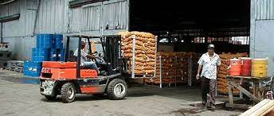

Foto’s/Photos:

https://www.google.com/url?sa=i&url=https%3A%2F%2Fwww.suriname.nu%2Fdouane%2Fbegripinenuitvoer.html

Tabel 3.05: Het maandelijkse aantal aangemeerde schepen, 2017 – 2020
Table 3.05: The Monthly Number of Ships Docked, 2017– 2020

Maand/ | 2017 | 2018 | 2019 | 2020
Month
Jan | 77 | 67 | 66 | 83
Feb | 70 | 71 | 77 | 77
Mrt | 83 | 72 | 73 | 80
Apr | 74 | 72 | 71 | 73
Mei | 78 | 78 | 69 | 90
Jun | 63 | 62 | 78 | 58
Jul | 88 | 69 | 61 | 94
Aug | 70 | 71 | 79 | 49
Sept | 63 | 68 | 65 | 62
Okt | 81 | 76 | 79 | 81
Nov | 69 | 72 | 99 | 68
Dec | 69 | 85 | 86 | 69
Totaal/Total | 885 | 863 | 903 | 884
Bron/ Source: Maritieme Autoriteit Suriname)/Maritime Authority Suriname (MAS)

Tabel 3.06a: Het maandelijkse aantal aangemeerde schepen naar havenplaats, 2017 en 2018
Table 3.06a: The Monthly Number of Ships Docked by Harbour Place, 2017 and 2018

Maand/ | 2017 |  |  |  | 2018
Month | Havenplaats/ Harbour Place
 | Par’bo | Nick. | Moengo | Totaal/ Total | Par’bo | Nick. | Moengo | Corantijn | Totaal/ Total
Jan | 74 | 1 | 2 | 77 | 65 | 1 | 1 | - | 67
Feb | 69 | - | 1 | 70 | 66 | 3 | 2 | - | 71
Mrt | 82 | - | 1 | 83 | 70 | 1 | 1 | - | 72
Apr | 71 | - | 3 | 74 | 67 | 2 | 3 | - | 72
Mei | 75 | 3 | - | 78 | 74 | 2 | 2 | - | 78
Jun | 58 | 3 | 2 | 63 | 60 | 1 | 1 | - | 62
Jul | 80 | 6 | 2 | 88 | 65 | 2 | 2 | - | 69
Aug | 66 | 1 | 3 | 70 | 67 | 3 | 1 | - | 71
Sept | 63 | - | - | 63 | 65 | 3 | 0 | - | 68
Okt | 77 | 3 | 1 | 81 | 72 | 1 | 1 | 2 | 76
Nov | 65 | 4 | - | 69 | 68 | 3 | 1 | - | 72
Dec | 67 | - | 2 | 69 | 81 | 2 | 2 | - | 85
Totaal/Total | 847 | 21 | 17 | 885 | 820 | 24 | 17 | 2 | 863

Bron/ Source: Maritieme Autoriteit Suriname / Maritime Authority Suriname (MAS)

Tabel 3.06b: Het maandelijkse aantal aangemeerde schepen naar havenplaats, 2019 – 2020
Table 3.06b: The Monthly Number of Ships Docked by Harbour Place, 2019 – 2020

Maand/  Month | 2019 |  |  |  | 2020
Maand/  Month | Havenplaats/ Harbour Place |  |  |  | Havenplaats/ Harbour Place
Maand/  Month | Par’bo | Nick. | Moengo | Totaal/ Total | Par’bo | Nick. | Moengo | Totaal/ Total
Jan | 65 | - | 1 | 66 | 77 | 4 | 2 | 83
Feb | 75 | 1 | 1 | 77 | 74 | 1 | 2 | 77
Mrt | 73 | - | - | 73 | 76 | 2 | 2 | 80
Apr | 70 | - | 1 | 71 | 70 | - | 3 | 73
Mei | 68 | - | 1 | 69 | 86 | 3 | 1 | 90
Jun | 75 | 1 | 2 | 78 | 53 | 5 | - | 58
Jul | 56 | 3 | 2 | 61 | 88 | 4 | 2 | 94
Aug | 77 | - | 2 | 79 | 46 | 2 | 1 | 49
Sept | 63 | 1 | 1 | 65 | 60 | 1 | 1 | 62
Okt | 77 | 2 | - | 79 | 77 | 3 | 1 | 81
Nov | 95 | 4 | - | 99 | 64 | 3 | 1 | 68
Dec | 85 | 1 | - | 86 | 64 | 4 | 1 | 69
Totaal/Total | 879 | 13 | 11 | 903 | 835 | 32 | 17 | 884

Bron/ Source: Maritieme Autoriteit Suriname / Maritime Authority Suriname (MAS)

Grafiek 36a: Het maandelijkse aantal aangemeerde schepen, 2017 – 2018
Graph 36a: The Monthly Number of Ships Docked, 2017 – 2018

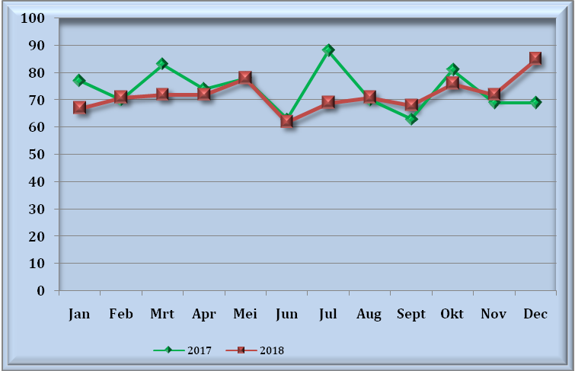

Grafiek 36b: Het maandelijkse aantal aangemeerde schepen, 2019 – 2020
Graph 36b: The Monthly Number of Ships Docked, 2019 – 2020

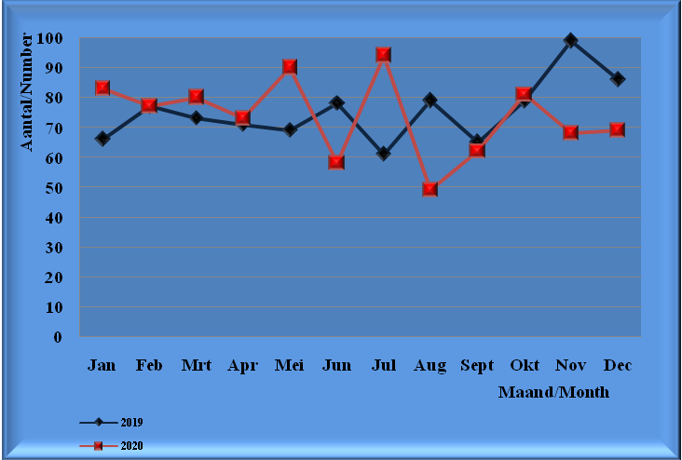

Tabel 3.07: Het totale aantal en percentage aangemeerde schepen via alle havens naar nationaliteit, 2017 – 2020

Table 3.07: The Total Number and Percentage of Ships Docked via all Harbours by Nationality, 2017 – 2020

Nationaliteit/ | 2017 |  | 2018 |  | 2019 |  | 2020
Nationality | Aantal/ | % | Aantal/ |  | Aantal/ |  | Aantal/
 | Number | % | Number | % | Number | % | Number | %
Amerikaanse/American | 3 | 0.3 | 3 | 0.3 | 13 | 1.4 | 36 | 4.1
Panamese/Panamese | 94 | 10.6 | 126 | 14.6 | 125 | 13.8 | 140 | 15.8
Ov. Nrd. Amerikaanse/ | - | - | 1 | 0.1 | - | -
Rest of Nrth. American |  |  |  |  |  |  | 3 | 0.3
Antigua and Barbuda | 85 | 9.6 | 91 | 10.5 | 32 | 3.5 | 33 | 3.7
Bahamas | 9 | 1.0 | 1 | 0.1 | 2 | 0.2 | 6 | 0.7
St. Vincent and the Grenadese | 18 | 2.0 | 10 | 1.2 | 11 | 1.2 | 42 | 4.8
Trinidadiaanse/Trinidadian | 2 | 0.2 | - | - | 9 | 1.0 | 12 | 1.4
Ov. Carib./Rest of the Carib. | 18 | 2.0 | 22 | 2.5 | 23 | 2.5 | 1 | 0.1
Braziliaanse/Brazilian | 138 | 15.6 | 137 | 15.9 | 256 | 28.3 | 205 | 23.2
Guyanese/Guyanese | 27 | 3.1 | 16 | 1.9 | 4 | 0.4 | - | -
Venezolaanse/ Venezuelan | - | - | 1 | 0.1 | - | - | - | -
Britse/British | 33 | 3.7 | 42 | 4.9 | - | - | - | -
Nederlandse/ Dutch | 97 | 11.0 | 102 | 11.8 | 46 | 5.1 | 34 | 3.8
Ov. Europese/Rest of European | 92 | 10.4 | 103 | 11.9 | 114 | 12.6 | 146 | 16.5
Koreaanse/Korean | - | - | - | - | - | - | - | -
Ov. Aziatische/Rest of Asian | 138 | 15.7 | 106 | 12.3 | 167 | 18.5 | 125 | 14.1
Afrikaanse/African | 114 | 12.9 | 88 | 10.2 | 98 | 10.9 | 89 | 10.1
Oceanische/Oceanic | 13 | 1.5 | 4 | 0.5 | 2 | 0.2 | 7 | 0.8.
Overige neg/ Rest nec | 1 | 0.1 | 4 | 0.5 | 1 | 0.1 | - | -
Onbekend/Unknown | 3 | 0.3 | 6 | 0.7 | - | - | 5 | 0.6
Totaal/Total | 885 | 100 | 863 | 100 | 903 | 100 | 884 | 100

Tabel 3.08: Het totale aantal en percentage aangemeerde schepen naar land/

regio van voorlaatste havenplaats, 2017 – 2020
Table 3.08: The Total Number and Percentage of Ships Docked by Country
/Region of Penultimate Harbour Place, 2017 – 2020

Land/region van voorlaatste havenplaats/ | 2017 |  | 2018 |  | 2019 |  | 2020
Country/Region of Last but one Harbour Place | Aantal/  Number | % | Aantal/  Number | % | Aantal/  Number | % | Aantal/  Number | %
Amerikaanse/American | 4 | 0.5 | 3 | 0.4 | 2 | 0.2 | 4 | 0.4
Overig Nrd. Amerika/Rest of Nrth. America | 2 | 0.2 | 3 | 0.3 | 2 | 0.2 | 1 | 0.5
Dominica/ Dominica | 4 | 0.5 | 4 | 0.5 | 4 | 0.4 | - | -
Antigua en/and Barbuda | 15 | 1.7 | 30 | 3.5 | 15 | 1.7 | 27 | 3.1
Trinidad/Trinidad | 205 | 23.2 | 219 | 25.4 | 149 | 16.5 | 202 | 22.8
Ov. Carib.Geb/Rest of the Carib. | 48 | 5.4 | 55 | 6.4 | 43 | 4.8 | 54 | 6.1
Brazilie/Brazil | 132 | 14.9 | 135 | 15.6 | 250 | 27.7 | 209 | 23.6
Colombia/ Colombia | 7 | 0.8 | 9 | 1.0 | 6 | 0.7 | - | -
Guyana/Guyana | 243 | 27.4 | 211 | 24.4 | 285 | 31.6 | 246 | 27.8
Venezuela/Venezuela | 17 | 1.9 | 17 | 2.0 | 5 | 0.6 | 1 | 0.1
Ov.Zd. Am/Rest of Sth. Am. | 1 | 0.1 | - | - | - | - | 1 | 0.1
Barbados/ Barbados | 34 | 3.8 | 7 | 0.8 | 5 | 0.6 | 15 | 1.7
Nederland/ The Netherlands | 52 | 5.9 | 51 | 5.9 | 31 | 3.4 | 26 | 3.0
Ov. Europa/Rest of Europe | 3 | 0.3 | 9 | 1.0 | 28 | 3.1 | 19 | 2.2
Nederlandse Antillen/ The Netherlands Antilles | 7 | 0.8 | 3 | 0.4 | 9 | 1.0 | 11 | 1.3
Frans Guyana/ French Guyana | 59 | 6.7 | 72 | 8.3 | 55 | 6.1 | 40 | 4.5
Afrika/Africa | 4 | 0.5 | 3 | 0.4 | - | - | - | -
Overige neg/ Rest nec | - | - | 3 | 0.4 | - | - | - | -
Onbekend/Unknown | 48 | 5.4 | 29 | 3.3 | 14 | 1.6 | 27 | 3.2
Totaal/Total | 885 | 100 | 863 | 100 | 903 | 100 | 884 | 100

Tabel 3.09: Het totale aantal en percentage vertrokken schepen naar land/regio van eerstvolgende havenplaats, 2017 – 2020

Table 3.09: The Total Number and Percentage of Ships Sailed by Country/Region of Next Harbour Place, 2017 – 2020

Land/regio van eerstvolgende havenplaats / | 2017 |  | 2018 |  | 2019 |  | 2020
Country/Region of Next Harbour Place | Aantal/ | % | Aantal/ | % | Aantal/ | % | Aantal/
 | Number | % | Number | % | Number | % | Number | %
Amerika/ America | 6 | 0.7 | 4 | 0.5 | 2 | 0.2 | 8 | 0.9
Overig Nrd. Amerika/ Rest of Nrth. America | 6 | 0.7 | 4 | 0.5 | - | - | 2 | 0.2
Dominica/ Dominica | 2 | 0.2 | - | - | - | - | - | -
Antigua en/and Barbuda | 16 | 1.8 | 24 | 2.8 | 17 | 1.9 | 25 | 2.9
Trinidad/Trinidad | 221 | 25.0 | 170 | 19.7 | 245 | 27.1 | 246 | 27.8
Ov. Carib.Geb/ Rest of the Carib. | 140 | 15.8 | 148 | 17.1 | 154 | 17.1 | 81 | 9.2
Brazilie/Brazil | 48 | 5.4 | 93 | 10.8 | 227 | 25.1 | 227 | 25.7
Colombia/ Colombia | 24 | 2.7 | 8 | 0.9 | 4 | 0.4 | 1 | 0.1
Guyana/Guyana | 325 | 36.7 | 293 | 34 | 175 | 19.4 | 180 | 20.4
Venezuela/Venezuela | 1 | 0.1 | 5 | 0.6 | - | - | - | -
Ov.Zd. Am/Rest of Sth.Am. | 1 | 0.1 | 26 | 3 | 27 | 3 | 23 | 2.6
Barbados/ Barbados | 28 | 3.2 | 18 | 2.1 | 15 | 1.7 | 18 | 2.0
Nederland/ The Netherlands | 7 | 0.8 | 5 | 0.6 | 1 | 0.1 | - | -
Ov. Europa/Rest of Europe | 7 | 0.8 | 3 | 0.3 | 6 | 0.7 | 3 | 0.3
Nederlandse Antillen/ The Netherlands Antilles | 16 | 1.8 | 13 | 1.5 | 2 | 0.2 | 7 | 0.8
Frans Guyana/ French Guyana | 21 | 2.4 | 25 | 2.9 | 12 | 1.3 | 41 | 4.6
Afrika/Africa | 1 | 0.1 | 2 | 0.2 | 1 | 0.1 | 1 | 0.1
Overige neg/ Rest nec | - | - | - | - | - | - | 3 | 0.3
Onbekend/ Unknown | 15 | 1.7 | 22 | 2.5 | 15 | 1.7 | 18 | 2.0
Totaal/Total | 885 | 100 | 863 | 100 | 903 | 100 | 884 | 100

Tabel 3.10a: Het totale aantal aangemeerde schepen naar regio van voorlaatste havenplaats, 2017 – 2020

Table 3.10a: The Total Number of Ships Docked by Region of Penultimate Harbour Place, 2017 – 2020

Regio van voorlaatste havenplaats/ | 2017 | 2018 | 2019 | 2020
Region of Penultimate Harbour Place
Nrd- en Midden Amerika / | 6 | 6 | 4 | 4
Nrth- and Central America
Het Car.Gebied/ The Caribbean | 313 | 318 | 225 | 310
Zuid Amerika/ South America | 459 | 444 | 601 | 497
Europa/ Europe | 55 | 60 | 59 | 46
Overige neg/ Rest nec | 4 | 6 | - | -
Onbekend/Unknown | 48 | 29 | 14 | 27
Totaal/ Total | 885 | 863 | 903 | 884

Tabel 3.10b: Het totale percentage aangemeerde schepen naar regio van voorlaatste havenplaats, 2017 – 2020
Table 3.10b: The Total Percentage of Ships Docked by Region of Penultimate Harbour Place, 2017 – 2020

Regio van voorlaatste havenplaats/ | 2017 | 2018 | 2019 | 2020
Region of penultimate Harbour Place
Nrd- en Midden Amerika/ | 0.7 | 0.7 | 0.4 | 0.4
4Nrth- and Central America
Het Car.Gebied/ The Caribbean | 35.3 | 36.8 | 25 | 35.1
Zuid Amerika/ South America | 51.9 | 51.4 | 66.6 | 56.2
Europa/ Europe | 6.2 | 7.0 | 6.5 | 5.2
Overige neg/ Rest nec | 0.5 | 0.7 | - | -
Onbekend/Unknown | 5.4 | 3.4 | 1.5 | 3.1
Totaal/ Total | 100 | 100 | 100 | 100

Tabel 3.11a: Het totale aantal vertrokken schepen naar regio van eerstvolgende havenplaats, 2017 – 2020
Table 3.11a: The Total Number of Ships Sailed by Region of Next Harbour Place, 2017 – 2020

Regio van eerstvolgende havenplaats/  Region of next following Harbour Place | 2017 | 2018 | 2019 | 2020
Nrd- en Midden Amerika/  Nrth- and Central America | 12 | 8 | 2 | 11
Het Car.Gebied/ The Caribbean | 423 | 373 | 433 | 375
Zuid Amerika/ South America | 420 | 450 | 445 | 472
Europa/ Europe | 14 | 8 | 7 | 3
Overige neg/ Rest nec | 1 | 2 | 1 | 4
Onbekend/Unknown | 15 | 22 | 15 | 19
Totaal/ Total | 885 | 863 | 903 | 884

Tabel 3.11b: Het totale percentage vertrokken schepen naar regio van eerstvolgende havenplaats, 2017 – 2020

Table 3.11b: The Total Percentage of Ships Sailed by Region of Next Harbour Place, 2017 – 2020

Regio van eerstvolgende havenplaats/  Region of next following Harbour Place | 2017 | 2018 | 2019 | 2020
Nrd- en Midden Amerika/  Nrth- and Central America | 1.3 | 0.9 | 0.2 | 1.2
Het Car.Gebied/ The Caribbean | 46.8 | 43.3 | 48.0 | 42.4
Zuid Amerika/ South America | 47.5 | 52.1 | 49.3 | 53.4
Europa/ Europe | 1.6 | 0.9 | 0.8 | 00.3
Overige neg/ Rest nec | 0.1 | 0.2 | 0.1 | 0.5
Onbekend/Unknown | 1.7 | 2.6 | 1.7 | 2.2
Totaal/ Total | 100 | 100 | 100 | 100

Tabel 4.01: Het maandelijkse aantal aangekomen vluchten via de JAP luchthaven, 2017 – 2020
Table 4.01: The Monthly Number of Arrived flights via JAP Airport, 2017 – 2020

Maand/ Month | 2017 | 2018 | 2019 | 2020
Januari/January | 190 | 154 | 161 | 207
Februari/February | 155 | 147 | 131 | 211
Maart/March | 190 | 169 | 137 | 139
April/April | 166 | 151 | 163 | 30
Mei/May | 145 | 146 | 168 | 31
Juni/June | 145 | 146 | 162 | 46
Juli/July | 171 | 185 | 203 | 52
Augustus/August | 174 | 177 | 224 | 46
September/September | 170 | 175 | 206 | 61
Oktober/October | 157 | 167 | 197 | 68
November/November | 164 | 160 | 204 | 68
December/December | 155 | 188 | 225 | 79
Totaal/Total | 1,982 | 1,965 | 2,181 | 1,038
Bron/Source: N.V. Luchthavenbeheer/Airport Management

Tabel 4.02: Het maandelijkse aantal vertrokken vluchten via de JAP luchthaven, 2017 – 2020
Table 4.02:The Monthly Number of Departed flights via JAP Airport, 2017 – 2020

Maand/ Monthly | 2017 | 2020 | 2019 | 2020
Januari/January | 192 | 153 | 160 | 208
Februari/February | 154 | 145 | 132 | 211
Maart/March | 187 | 172 | 137 | 139
April/April | 168 | 149 | 164 | 30
Mei/May | 146 | 146 | 169 | 31
Juni/June | 143 | 146 | 162 | 45
Juli/July | 173 | 182 | 203 | 52
Augustus/August | 175 | 179 | 225 | 47
September/September | 169 | 176 | 205 | 62
Oktober/October | 160 | 169 | 197 | 68
November/November | 163 | 161 | 203 | 68
December/December | 155 | 188 | 225 | 78
Totaal/Total | 1,985 | 1,966 | 2,182 | 1,039
Bron/Source: N.V. Luchthavenbeheer/Airport Management

4.03: Maandelijkse vluchten via de JAP luchthaven, 2017 – 2020
Table 4.03: Monthly Number of Flights via the JAP Airport, 2017 – 2020

Maand/Month | 2017 | 2020 | 2019 | 2020
Januari/January | 382 | 307 | 321 | 415
Februari/February | 309 | 292 | 263 | 422
Maart/March | 377 | 341 | 274 | 278
April/April | 334 | 300 | 327 | 60
Mei/May | 291 | 292 | 337 | 62
Juni/June | 288 | 292 | 324 | 91
Juli/July | 344 | 367 | 406 | 104
Augustus/August | 349 | 356 | 449 | 93
September/September | 339 | 351 | 411 | 123
Oktober/October | 317 | 336 | 394 | 136
November/November | 327 | 321 | 407 | 136
December/December | 310 | 376 | 450 | 157
Total/Total | 3,967 | 3,931 | 4,363 | 2,077
Bron/Source: N.V. Luchthavenbeheer/Airport Management

Grafiek 37: Het maandelijkse aantal vluchten op de JAP luchthaven, 2017 – 2020

Graph 34: The Monthly Number of flights at the JAP Airport, 2017 – 2020

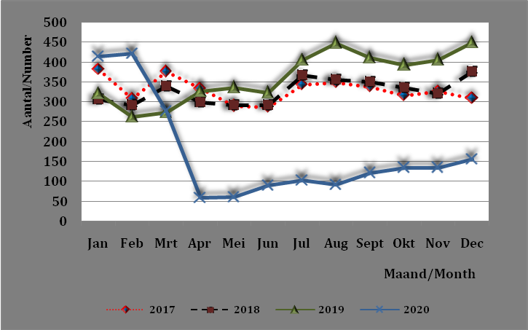

Tabel 5.01: Het totale aantal mobiele en vaste telefoon aansluitingen, 2017 – 2020

Table 5.01: The Total Number of Mobile and Main (fixed) Telephone lines, 2017 – 2020

Jaar/ | Soort aansluiting/ Kind of Subscriber
Year
 | Mobiele telefoon aansluitingen/ | Vaste telefoon aansluitingen/
 | Mobile Telephone Lines | Main (fixed) Telephone lines
2017 | 795,871 | 89,030
2018 | 790,543 | 89,030
2019 | 813,844 | 92,756
2020 | 899,339 | 103,240
Bron: Source TAS

Grafiek 38: Het totale aantal mobiele- en vaste telefoon aansluitingen, 2017 – 2020
Graph 38: The Total Number of Mobile and Main (fixed) Telephone Lines, 2017 – 2020

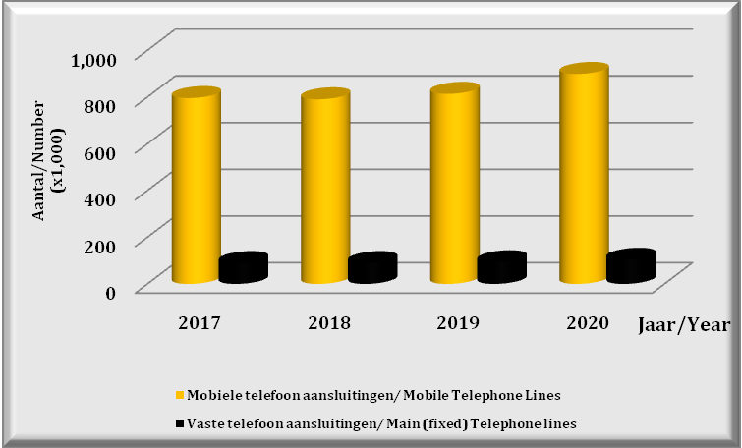

Tabel 5.02: Ontvangen en verzonden luchtpost (x 1.000 kg) naar soort via SURPOST, 2017 – 2020
Tabel 5.02: Received and Dispatched Airmail (x 1,000 kg) by Type via SURPOST, 2017 – 2020

Luchtpost/ | 2017
Airmail | 2017 | 2018 | 2019 | 2020
Ontvangen/Received
Brieven, Briefkaarten & overige stukken | 14
Letters, Post Cards & Others | 14 | 9 | 13 | 9
Verzonden/Dispatched
Brieven, Briefkaarten & overige stukken | 4
Letters, Post Cards & Others | 4 | 8 | 6 | 2
Bron/Source: SURPOST

Grafiek 39: Ontvangen en Verzonden luchtpost (x 1.000 kg) naar soort via Surpost, 2017 – 2020

Graph 39: Received and Dispatched (x 1,000 kg) Airmail by Type via Surpost, 2017 – 2020

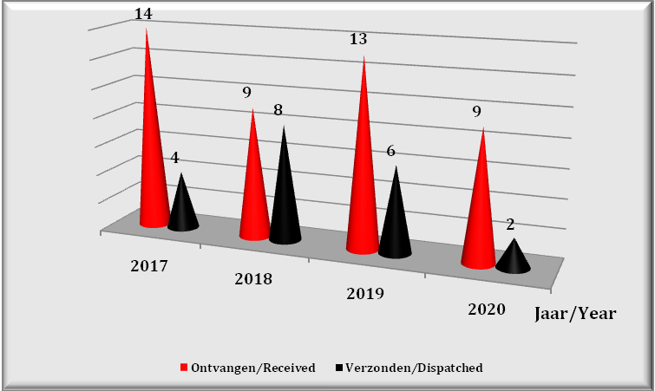

Tabel 5.03a: Ontvangen brieven per luchtpost (in kg) naar land/regio, 2017 – 2020

Table 5.03a: Letters Received through Airmail (in Kg) by Country/Region, 2017– 2020

Land/ regio | Ontvangen / Received
Country/ Region | 2017 | 2018 | 2019 | 2020
Aruba | 12 | 13 | 12 | 4
Curacao | 194 | 144 | 114 | -
Trinidad | 439 | 119 | 104 | 31
Ov. Car. Geb./ Rest of the Carib. | 220 | 7 | 78 | -
Totaal/Total | 865 | 283 | 308 | 38
Midden Amerika/Central America | 10 | 8 | 37 | 13
Guyana | 37 | 39 | 41 | 21
Frans Guyana/French Guiana | . | . | . | .
Brazilie/Brazil | . | . | . | .
Ov. Zd. Am./ Rest of Sth. Am. | . | . | . | .
Totaal/Total | 47 | 47 | 78 | 34
Verenigde Staten/United States | 13 | 3 | 1,296 | 507
Canada | . | . | . | .
Totaal/Total | 13 | 3 | 1,296 | 507
Nederland/The Netherlands | 7,984 | 5,185 | 6,232 | 5,408
Ov. Europa/Rest of Europe | 4,426 | 2,840 | 4,039 | 2,507
Totaal/Total | 12,410 | 8,025 | 10,271 | 7,915
Azie/Asia | 587 | 1,070 | 1,409 | 402
Overige neg/Rest nec | 3 | . | . | .
Generaal totaal/General Total | 13,925 | 9,428 | 13,362 | 8,893
Bron/ Source: SURPOST

Tabel 5.03b: Verzonden brieven per luchtpost (in kg) naar land/regio, 2017 – 2020
Table 5.03b: Letters Dispatched through Airmail (in Kg) by Country/Region, 2017 – 2020

Land/ regio | Verzonden/ Sent
Country/ Region | 2017 | 2020 | 2019 | 2020
Aruba | 61 | 37 | 36 | 8
Curacao | 97 | 191 | 190 | -
Trinidad | 113 | 49 | 75 | 9
Ov. Car. Geb./ Rest of the Carib. | 7 | 3 | 67 | -
Totaal/Total | 278 | 280 | 368 | 17
Midden Amerika/Central America | 4 | 1 | 1 | 1
Guyana | 53 | 92 | 46 | 9
Frans Guyana/French Guiana | . | . | - | -
Brazilie/Brazil | 51 | 44 | 36 | -
Ov. Zd. Am./ Rest of Sth. Am. | 9 | 10 | 1 | -
Totaal/Total | 117 | 147 | 84 | 10
Verenigde Staten/United States | 968 | 603 | 903 | 311
Canada | 59 | 45 | 84 | -
Totaal/Total | 1,027 | 648 | 987 | 311
Nederland/The Netherlands | 1,069 | 1,912 | 1,612 | 970
Ov. Europa/Rest of Europe | 1,775 | 5,266 | 2,996 | 808
Totaal/Total | 2,844 | 7,178 | 4,608 | 1,778
Azie/Asia | . | . | - | 8
Overige neg/Rest nec | . | . | - | -
Generaal totaal/General Total | 4,266 | 8,253 | 6,046 | 2,124

Bron/ Source: SURPOST

Tabel 5.04: Het totale aantal radio – en televisiestations per distrikt 2020

Table 5.04: The Total Number of radio and television stations per District 2020

Regio/Region | Radio | Televisie/ Television
Paramaribo  Para  Saramacca  Coronie  Nickerie  Commewijne  Marowijne  Sipaliwini  Wanica  Brokopondo | 26  -  1  -  4  1  2  4  2  1 | 14  -  -  -  3  -  -  -  1  -
Totaal /Total | 41 | 18
Bron/Source: Telecommunicatie Autoriteit Suriname (TAS)/
Telecommunication Authority Suriname(TAS)

Tabel 5.05a: OperationeleTelevisie Stations in Suriname, 2019

Table 5.05a: Operational Televisionstation, 2019

Frequentie | Televisiestations | District hoofdinstallatie | Opmerking
4 | Ampie's Broadcasting Corporation N.V. (ABC) | Paramaribo
5 | Rapar Broadcasting Network N.V. | Paramaribo
7 | Rasonic Radio en TV N.V. | Nickerie
8 | SurinaamseTelevisieStichting (STVS) | Paramaribo
10 | ApintieTelevisie | Paramaribo
11 | Stichting Multimedia Group | Saramacca
12 | AlgemeneTelevisieVerzorging (ATV) | Paramaribo
13 | StichtingFrambo | Paramaribo
14 | Radika N.V. | Paramaribo
17 | Suriname Cable and Communication Network N.V. (SCCN) | Paramaribo
18 | PipelTelevisie Suriname | Paramaribo
20 | Trishul Broadcasting Network N.V. | Paramaribo
22 | Stichting Ishara Radio en Televisie | Nickerie
23 | Garuda Radio en Televisie N.V | Paramaribo
25 | New Life Gospel Television | Paramaribo
26 | Sangeet Mala N.V. | Paramaribo
28 | Suara Rakjat N.V. ( Pertjajah Televisie) | Paramaribo
31 | StichtingErets | Paramaribo
32 | Suriname Broadcasting System (SBS) | Nickerie
38 | Ramasha N.V. | Wanica
45 | Stichting Kong Ngie Tong Sang | Paramaribo
4 | Ampie's Broadcasting Corporation N.V. (ABC) | Paramaribo
5 | Rapar Broadcasting Network N.V. | Paramaribo
50 | StichtingMustika | Paramaribo
42,43,44 | Digital Broadcasting Communications N.V. afgekort DBC N.V. | Paramaribo | Betaaltelevisie
40,47,41 | Wireless Information Services N.V. afgekort Wise N.V. | Paramaribo | Betaaltelevisie

Tabel 5.05b: Operationele Televisiestations 2020
Tabel 5.05b Operational Televisionstation 2020
 |  | ,,..---.....-...- ...- ,,,_.,<_•..· · "-- ---
Kanaal | Televisie Stations | Distrikt • hoofdzendlocatie | relayeer kanaal 1 | relayeer zendlocatie | relayeer kanaal 2 | relayeer zendlocatie2 | relayeer kanaal 3 | relayeer zendlocatie2
7 | Rasonic TV | Nickerie | 30 | Cultuurtuinlaan - Paramaribo
10 | Apintie TV | Paramaribo | 10 | henar - Nickerie Soemboredjo - Coronie  lelygebergte - Sipaliwini | 11 | Brokpondo - brownsberg Sipaliwini Mirian mijn
11 | Multi media | Paramaribo
12 | ATV | Paramaribo | 12 | Moengo - Marowijne | 16 | Soembore dje - Coronie - Apoera - Sipaliwini Lelygebregte Sipaliwini kawehaken - Sipaliwini Donderskamp - Sipaliwini | 29 | Bronwsberg - Brokopondo  Groot Henar - Nickerie Boskamp-Saramacca Apetina - Sipaliwini Palumeu - Sipaliwini Tepee- Sipaliwini
13 | Green TV | Paramaribo
17 | SCCN | Paramaribo | 17 | Henar - Nickerie Soemboredjo - Coronie Moengo - Marowijne
18 | Pipel TV | Paramaribo
20 | Trishul | Paramaribo | 20 | Henar - Nickerie
21 ( Virtueel 45) | SCTV | Paramaribo
22 | lshara | Nickerie | 22 | Paramaribo
23 | Garuda | Paramaribo
24 (Virtueel38) | Ramasha | Wanica
26 | Sangeetmala | Paramaribo
27 (Vir8) | STYS | Paramaribo | 15 | Henar - Nickerie Boskamp - Saramacca Apetina - Sipaliwini Palumeu - Sipaliwini Tepoe- Sipaliwini Pusugrunu - Sipaliwini Brownsberg - Brokopondo Moengo -  Marowijne | 27 | Soemboredje - Coronie - Apoera - Sipaliwini Lelygebregte 5ipaliwini kawehaken - Sipaliwinl  Donderskamp - Sipaliwini A lbina - Marowijne
31 | Shalom TV | Paramaribo
32 | SBS | Nickerie | 32 | Paramaribo
33 (Virtueel 5) | RBN | Paramaribo | 33 | Nickerie
36 (Virtueel 4) | ABC TV | Paramaribo

Tabel 5.06a: Operationele Radio Stations in Suriname, 2019

Table 5.06a: Operational Radio stations in Suriname, 2019

Frequenties | Radiostations in Suriname | District hoofdinstallatie
88.1 | Radio 10 | Paramaribo
88.5 | StichtingAmor Media Group | Wanica
88.9 | Ramasha N.V. | Wanica
89.3 | Stichting Madhur Wani | Paramaribo
92.1 | Rapar Broadcasting Network N.V. (Radio Noer) | Paramaribo
91.3 | Rapar Broadcasting Network N.V. ( Rapar ACME) | Paramaribo
89.7 | Rapar Broadcasting Network N.V (RP The Hot One). | Paramaribo
99.7 | Trishul Broadcasting Network N.V. | Paramaribo
93.1/ 96.3 | Stichting Radio Omroep Suriname (SRS) | Paramaribo
94.1 | Pipel Radio (Sky Communications Suriname) | Paramaribo
95.3 | SuaraRakjat N.V. (Pertjajah Radio) | Paramaribo
97.1 | Apintie Radio | Paramaribo
98.3 | Radika N.V. (Radio) | Paramaribo
99.3/ 100.1 | Sangeet Mala N.V. (Radio) | Paramaribo
100.9 | Radio Kankantrie | Paramaribo
101.7 | Ampie's Broadcasting Corporation N.V. (ABC) (Radio) | Paramaribo
102.5 | Radio Suara Bersama N.V. | Paramaribo
104.1 | Suriname Cable Communication Network N.V. (SCCN) | Paramaribo
104.9 | Radio Koyeba | Paramaribo
105.7 | Garuda Radio en Televisie N.V. | Paramaribo
95.9 | Radio Immanuel (RK BISDOM) | Paramaribo
93.7 | Mohari Broadcasting | Coronie
102.3/105.3 | Rasonic Radio N.V. | Nickerie
100.7 | StichtingIshara Radio | Nickerie
91.1 | Suriname Broadcasting System (SBS) | Nickerie
92.5 | Stichting Umari (RadioGalibi) | Marowijne
88.3 | StichtingKoemawai (Radio Paakati) | Sipaliwini
98.9 | K. Rambali (Radio Tarang) | Saramacca
105.3 | StichtingNenejaja (Radio Maife) | Sipaliwini
104.5 | Stg. Avros(RadioWanakwa ) | Sipaliwini
106.8 | Stichting Da Mi So (Radio Thijs) | Sipaliwini
93.5/92.7/89.1 | Radio Boskopoe Paramaribo / Nickerie / Wageningen /Para / Coronie / Browsberg | Paramaribo
104.1 | Stg. Seeka(RadioMuje) | Sipaliwini
106.3 | Stg. Ontsluiting Binnenland (Radio Paakati) | Sipaliwini
94.5 | StichtingErets (Shaloom) | Paramaribo
90.9 | StichtingPuas | Commewijne
106.1 | Stichting Omni | Paramaribo
104.5 | StichtingAjawde | Sipaliwini
107.5 | Stg Charisma (Radio Zon) | Paramaribo
89.5 | Barron Omroep | Marowijne
106.7 | E. Champlin | Marowijne
90.1 | StichtingFrambo | Paramaribo
101.3 | Stichting Stem van de Arbeid | Paramaribo
92.7 | Pro Video Productions N.V. | Paramaribo
Bron/Source: Telecommunicatie Autoriteit Suriname/ Telecommunication Authority Suriname
Opmerking : De frequenties van Paramaribo zijn ook te beluisteren in de nabijgelegen distrikten
Note : The frequencies of Paramaribo can also be listened to in neighbouring districts

Tabel 5.06 c: Operationele Radio omroep stations 2020
Table 5.06c: Operational Radio broadcasting stations 2020

Frequency | Actieve radiostations | Distrikt | Relayeer freq 1 | Relayer frequentie 2 | Relayer frequentie 3 | Dekkingsgebieden
88.1 | Radio 10 | Paramaribo | 88.7 | 103.7 |  | Paramaribo, Wanica, Para, Saramacca, Commewijne, Nickerie, Marowijne, Brokopondo
88.5 | Amor | Wanica |  |  |  | Paramaribo, Wanica, Para, Saramacca, Commewijne
88.7 | Koemawai | Sipaliwini |  |  |  | Drietabikki
88.9 | Ramasha | Wanica
89.3 | Madhur Wani | Paramaribo |  |  |  | Paramaribo, Wanica, Para, Saramacca, Commewijne
89.5 | Barron BOB | Marowijne |  |  |  | Marowijne
89.7 | RP the hot one | Paramaribo | 103.5 |  |  | Paramaribo, Wanica, Para, Saramacca, Commewijne, Nickerie
90.1 | Q Radio | Paramaribo |  |  |  | Paramaribo, Wanica, Para, Saramacca, Commewijne
90.5 | Trishul broadcasting network | Paramaribo | 90.5 |  |  | Paramaribo, Wanica, Para, Saramacca, Commewijne, Nickerie
90.9 | Radio Kabar Katresnan | Commewijne |  |  |  | Commewijne
90.9 | Multimedia | Saramacca
90.9 | Radio Maife | Sipaliwini |  |  |  | Asidonhopo
91.1 | SBS | Nickerie |  |  |  | Nickerie
91.3 | Radio ACME | Paramaribo |  |  |  | Paramaribo, Wanica, Para, Saramacca, Commewijne
 |  |  |  |  |  | Paramaribo, Wanica, Para, Saramacca, Commewijne
92.1 | The Beat | Paramaribo |  |  |  | Paramaribo, Wanica, Para, Saramacca, Commewijne
93.5 | Radio Boskopoe | Paramaribo |  |  |  | Paramaribo, Wanica, Para, Saramacca, Commewijne
94.1 | Pipel Radio | Paramaribo |  |  |  | Paramaribo, Wanica, Para, Saramacca, Commewijne
94.5 | Shaloom | Paramaribo |  |  |  | Paramaribo, Wanica
95.9 | Radio Immanuel | Paramaribo |  |  |  | Paramaribo, Wanica, Para, Saramacca, Commewijne
96.3 |  | Paramaribo | 94.7 |  |  | Paramaribo, Wanica, Para, Saramacca, Commewijne, Sipaliwini, Nickerie, Coronie
96.3 | SRS | Paramaribo | 94.7 | 96.3 | 104.7
97.1 | Apintie Radio | Paramaribo | 97.1 | 100.5 | 91.7 | Paramaribo, Wanica, Para, Saramacca, Commewijne, Sipaliwini, Nickerie, Coronie
97.5 | LMP News Radio | Paramaribo |  |  |  | Paramaribo, Wanica, Para, Saramacca, Commewijne
98.9 | Radio 9 | Paramaribo | 98.9 |  |  | Paramaribo, Wanica, Para, Saramacca, Commewijne, Nickerie
99.3 | Sangeet Mala | Paramaribo
 |  |  |  |  |  | Paramaribo, Wanica, Para, Saramacca, Commewijne
99.7 | Radio Asosye | Paramaribo |  |  |  | Paramaribo, Wanica, Para, Saramacca, Commewijne
100.1 | Sunrise radio | Paramaribo
100.1 | Sunrise radio | Paramaribo | 99.7 |  |  | Paramaribo, Wanica, Para, Saramacca, Commewijne
100.7 | Ishara | Nickerie |  |  |  | Nickerie

Frequency | Actieve radiostations | Distrikt | Relayer freq 1 | Relayer frequentie 2 | Relayer frequentie 3 | Dekkingsgebieden
100.9 | RadioKankantrie | Paramaribo |  |  |  | Paramaribo, Wanica, Para, Saramacca, Commewijne
101.3 | FM Gold | Paramaribo |  |  |  | Paramaribo, Wanica, Para, Saramacca, Commewijne
101.7 | ABC | Paramaribo |  |  |  | Paramaribo, Wanica, Para, Saramacca, Commewijne
102.3 | Rasonic Radio | Nickerie |  |  |  | Nickerie
102.5 | Color Radio | Paramaribo |  |  |  | Paramaribo, Wanica, Para, Saramacca, Commewijne
104.1 | SCCN | Paramaribo |  |  |  | Paramaribo, Wanica, Para, Saramacca, Commewijne
104.1 | Radio Muje | Sipaliwini |  |  |  | Gunsi
104.9 | Radio Koyeba | Paramaribo |  |  |  | Paramaribo, Wanica, Para, Saramacca, Commewijne
105.3 | Rasonic Radio | Nickerie |  |  |  | Nickerie
105.7 | Garuda Radio | Paramaribo |  |  |  | Paramaribo, Wanica, Para, Saramacca, Commewijne
106.7 | Independent Faith Mission & Bijbel Gemeente | Marowijne |  |  |  | Marowijne
107.1 | Iamgold Radio | Brokopondo |  |  |  | Brokopondo
107.5 | Radio Zion | Paramaribo |  |  |  | Paramaribo, Wanica, Para, Saramacca, Commewijne
106.8 | Pipel Thijs | Sipaliwini |  |  |  | Dorp Kajana
Noot 4/ Note 4:

